НАЦІОНАЛЬНИЙ ТЕХНІЧНИЙ УНІВЕРСИТЕТ УКРАЇНИ
«КИЇВСЬКИЙ ПОЛІТЕХНІЧНИЙ ІНСТИТУТ
імені ІГОРЯ СІКОРСЬКОГО»
Кафедра обчислювальної техніки

«На правах рукопису»  УДК ___004.04____ | До захисту допущено:  Завідувач кафедри  ________ Сергій ГРИГОРОВИЧ  «___»_____________2020 р.

МАГІСТЕРСЬКА ДИСЕРТАЦІЯ
на здобуття ступеня магістра
за освітньо-науковою програмою «Комп’ютерні системи та мережі»
зі спеціальності 123 «Комп’ютерна інженерія»
на тему: «Архітектура та концептуальний розвиток інформаційної системи факультету на базі комплексу «KPI-Connect»

Виконала:
студентка VІ курсу, групи ІВ-91мп
Писарчук Олександра Олексіївна __________
Керівник:
професор кафедри ОТ, д.т.н., доцент,
Клименко Ірина Анатоліївна
__________
Консультант з нормоконтролю:
професор кафедри ОТ, д.т.н., професор,
Кулаков Юрій Олексійович
__________

Засвідчую, що у цій магістерській дисертації немає запозичень з праць інших авторів без відповідних посилань.
Студентка _____________

Київ – 2020 року
Національний технічний університет України
«Київський політехнічний інститут імені Ігоря Сікорського»

Факультет (інститут) Інформатики та обчислювальної техніки
^{(повна назва)}
Кафедра Обчислювальної техніки
^{(повна назва)}
Рівень вищої освіти – другий (магістерський) за освітньо-професійною програмою «Комп’ютерні системи та мережі»
Спеціальність 123. Комп’ютерна інженерія
^{(код і назва)}

ЗАТВЕРДЖУЮ
Завідувач кафедри
Стіренко С.Г.
^{(підпис)} ^{(ініціали, прізвище)}
« » 2020 р.

ЗАВДАННЯ
на магістерську дисертацію студенту
_Писарчук Олександрі Олексіївні_________
^{(прізвище, ім’я, по батькові)}
1. Тема дисертації Архітектура та концептуальний розвиток інформаційної системи факультету на базі комплексу «KPI-Connect»
Науковий керівник дисертації д.т.н., доц. Клименко І.А.
(прізвище, ім’я, по батькові, науковий ступінь, вчене звання)
затверджені наказом по університету від «28» жовтня 2020 р. № 3770-c
2. Строк подання студентом дисертації 24 листопада 2020 р.
3. Об’єкт дослідження процеси проектування масштабованих програмних систем
4. Предмет дослідження ____концепція та засоби створення гнучких програмних навчальних систем з властивістю масштабованості
5. Перелік завдань, які потрібно розробити:__аналіз підходів до розробки масштабованих систем, обгрунтування обраних технологій, розроблення концептуальної моделі бази даних для масштабованої навчальної системи, розробка архітектури системи на основі запропонованої концепції, розроблення комплексу програмного забезпечення підтримки та менеджменту системи
6. Консультанти розділів дисертації:
Розділ | Прізвище, ініціали та посада консультанта | Підпис, дата
Розділ | Прізвище, ініціали та посада консультанта | завдання видав | завдання прийняв
Нормоконтроль | Кулаков Ю.А., професор
7. Дата видачі завдання 03.05. 2020
Календарний план
№ з/п | Назва етапів виконання  магістерської дисертації | Строк виконання  етапів дисертації | Примітка
1. | Затвердження теми роботи | 25.05.2020-30.05.2020
2. | Вивчення та аналіз завдання | 30.05.2020-30.07.2020
3. | Аналіз підходів до побудови архітектури системи | 30.07.2020-10.08.2020
4. | Проектування структури системи | 10.08.2020-20.08.2020
5. | Програмна реалізація архітектури системи | 20.08.2020-10.11.2020
6. | Оформлення пояснювальної записки | 10.11.2020-23.11.2020
7. | Передзахист | 24.11.2020
8. | Захист | 16.12.2020

Студент ______________ О.О. Писарчук ____
^{(підпис)} ^{(ініціали, прізвище)}
Науковий керівник дисертації І.А. Клименко
^{(підпис)} ^{(ініціали, прізвище)}

РЕФЕРАТ

на магістерську дисертацію
виконану на тему: Архітектура та концептуальний розвиток інформаційної системи факультету на базі комплексу «KPI-Connect»
студенткою: Писарчук Олександрою Олексіївною

Актуальність. Освіта є невід’ємною складовою життя кожної людини. Автоматизація певних освітніх процесів у Вищих навчальних закладах вирішує багато проблем, пов’язаних з їх організацією та супроводженням, забезпечує безперервний доступ до певних даних. Важливим є створення системи, архітектура якої дозволить регулювати та адмініструвати всі освітні процеси для здобуття усіх освітніх рівнів, які надає ВНЗ.
На сьогоднішній день існує безліч систем, що дозволяють частково забезпечувати автоматизоване навчання у ВНЗ, проте жодна не передбачує підтримку роботи усіх навчальних підрозділів та їх адміністрування за ієрархічним спаданням та подальшим розширенням функціоналу за умови потреб автоматизації окремих освітніх процесів.
Мета і завдання дослідження. Метою магістерської роботи є розробка гнучкої архітектури інформаційної системи факультету з можливістю її розширення з впровадженням будь-якого функціоналу на основі існуючої системи без змін основної структури.
Для досягнення мети дослідження поставлено і вирішено такі завдання:
- аналіз підходів до розробки масштабованої системи;
- дослідження підходів до розробки моделі бази даних для навчальної системи та її розробка;
- аналіз та вибір технологій для побудови системи;
- розробка архітектури системи;
- створення підходів до підтримки та менеджменту системи.
Об’єкт дослідження – процеси проектування та підтримки програмовних інформаційних систем для навчальних закладів, які породжують необхідність розроблення нових концепцій і засобів для забезпечення гнучкості та масштабованості їх архітектур та програмного забезпечення.
Предмет дослідження – концепція та засоби для створення гнучких інформаційних систем для навчального закладу з властивістю масштабовоностіпідходи до створення гнучких навчальних систем з можливістю їх розширюваності.
Методи досліджень. Для досягнення поставлених в магістерській роботі задач, використано методи створення монолітної архітектури, дотримання підходів до програмування функціональних структур, TDD підхід до розробки, методи розробки frontend та backend архітектури.
Наукова новизна одержаних результатів роботи полягає у наступному:
- запропоновано гнучку структуру бази даних та масштабовану архітектуру frontend та backend системи;
- розроблено програмний продукт на основі створеної архітектури з реалізацією автоматизації певних навчальних процесів ВНЗ.
Архітектура системи, що впроваджена на факультеті, доводить її функціональність та масштабованість за вимогою автоматизації певних навчальних процесів.
Особистий внесок здобувача. Магістерське дослідження є самостійно виконаною роботою, в якій відображено особистий авторський підхід та особисто отримані теоретичні та прикладні результати, що відносяться до вирішення задачі створення архітектури інформаційної системи на базі факультету. Формулювання мети та завдань дослідження проводилось спільно з науковим керівником.
Практична цінність. Створена система наразі використовуються на факультеті Інформаційно обчислювальної техніки Київського політехнічного інституту та у майбутньому дозволить впроваджувати новий функціонал на базі створеної системи та вносити зміни в існуючі модулі за вимогою освітніх процесів.
Система впроваджена на кафедрі ОТ Факультету інформатики та обчислювальної техніки Національного технічого університету «Київський політехнічний інститут ім. Ігоря Сікорського».
Ключові слова
Монолітна архітектура, масштабоване програмне забезпечення, Symfony, ReactJS, електронна система керування ВНЗ, база даних, BDD підхід.

ЗМІСТ

ВСТУП 9
РОЗДІЛ 1 11
АНАЛІЗ ПІДХОДІВ ДО РОЗРОБКИ МАСШТАБОВАНОЇ АРХІТЕКТУРИ СИСТЕМИ 11
1.1. Підходи до організації та побудови структури бази даних 11
1.2. Розгляд монолітної, N-шарової та мікросервісної архітектури побудови комплексних систем 15
1.3. Аналіз підходів до розробки архітектури інтерфейсу користувача 20
1.4. Програмні підходи до розробки масштабованого комплексу 26
1.5. Менеджмент та підтримка масштабованого комплексу 30
ВИСНОВКИ ДО РОЗДІЛУ 1 41
РОЗДІЛ 2 42
ПРОЕКТУВАННЯ АРХІТЕКТУРИ ТА СТРУКТУРИ БІЗНЕС-ПРОЦЕСІВ НАВЧАЛЬНОЇ СИСТЕМИ 42
2.1. Розгляд структури бази даних навчальної інформаційної системи 42
2.2. Розгляд і вибір методологій та фреймворків для побудови програмного продукту 48
2.3. Використання підходів до розробки програмного коду 58
2.4. Розробка структури інтерфейсу користувача 63
ВИСНОВКИ ДО РОЗДІЛУ 2 69
РОЗРОБКА АРХІТЕКТУРИ НАВЧАЛЬНОЇ-ІНФОРМАЦІЙНОЇ СИСТЕМИ 70
3.1. Побудова моделі бази даних для навчально-інформаційної системи 70
3.2. Розробка архітектури API навчально-інформаційної системи 76
3.3. Розробка структури інтерфейсу користувача 88
3.4. Розробка підходів та методів до підтримки та розвитку навчально-інформаційної ситеми 92
ВИСНОВКИ ДО РОЗДІЛУ 3 96
РОЗДІЛ 4 97
РОЗРОБКА СТАРТАП ПРОЕКТУ 97
4.1. Інформаційна карта проекту 97
4.2. Команда стартапу 101
4.3. Опис продукту 104
4.4. Організаційний план 129
ВИСНОВКИ 133
CПИСОК ВИКОРИСТАНИХ ДЖЕРЕЛ 135

ВСТУП
На сьогоднішній день важливим чинником в навчанні у вищому навчальному закладі є автоматизація навчального процесу, що полягає в поліпшенні якості отримання освіти за допомогою автоматизації певних навчальних процесів, таких як електронне формування документів і зберігання даних, база даних з актуальною інформацію про студентів і викладачів, розумний функціонал, що сприяє безпосередньо роботі викладача та якості навчання студента.
Важливим чинником у розробці такої системи є її гнучкість до впровадження та побудови нового функціоналу за потребою освітніх вимог. Така система має задовольняти потребам освітніх процесів Вищих навчальних закладів при зміні умов навчання або створенні нових підходів для покращення процесу отримання вищої освіти із врахуванням функцій адміністрації, викладачів та студентів Вищого навчального закладу.
Рішенням такої проблеми може стати адаптований комплекс з гнучкою масштабованою архітектурою і розширюваним функціоналом. Комплекс базується на моделі, яка передає сутність та представлення реального навчального процесу в рамках інституту, факультету, кафедри. Така система дозволяє зберігати та оновлювати дані будь-якого формату та змісту, додавати та редагувати інформацію, впроваджувати новий функціонал на її базі, розподіляти систему на модулі. Користувачами цієї системи можуть виступати як адміністрація певного підрозділу, так і його викладачі, методисти, студенти. За допомогою такої системи дані можуть вноситися у базу безпосередньо користувачами-носіями певної інформації. Також передбачається одночасне користування системою великої кількості користувачів, при цьому забезпечується висока швидкість відгуку системи, доступність у користуванні та інтуїтивно-зрозумілий інтерфейс.
Наразі такого типу системи і платформи є невід’ємною частиною бізнес процесів у всьому світі, що значно полегшує і підвищує якість обробки даних, формуванні нових бізнес-процесів, зберігання та доступу до даних. Менеджмент, підтримка та розвиток такої платформи є менш ресурсною задачею, ніж ручна обробка даних великого об’єму інформації. Тому побудова архітектури навчального інформаційного комплексу для забезпечення автоматизації навчального процесу є невід’ємним фактором розвитку методології викладання і формування роботи навчальних підрозділів.

РОЗДІЛ 1

АНАЛІЗ ПІДХОДІВ ДО РОЗРОБКИ МАСШТАБОВАНОЇ АРХІТЕКТУРИ СИСТЕМИ

Підходи до організації та побудови структури бази даних
Побудова архітектури масштабованої системи можна розділити на три найважливіші етапи як показано на рис 1.1:
- проектування структури бази даних або організація зберігання даних у системі;
- реалізація функціоналу бізнес-логіки;
- розробка інтерфейсу користувача.
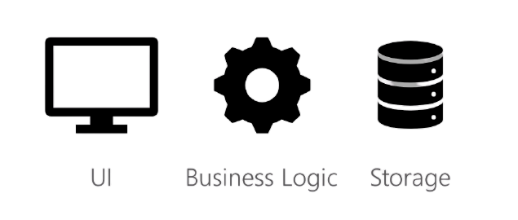
Рис.1.1. Етапи побудови масштабованої системи

Проектування бази даних (БД) є важливою частиною побудови масштабованої системи. Правильна структура та організація зберігання даних закладає основу реалізації бізнес-процесів у програмній системі.
Існує два підходи до розробки будь-якої бази даних: метод зверху вниз і знизу вгору, як показано на рис. 1.2. Хоча ці підходи вважаються різними, вони мають спільну мету використання системи, описуючи всю взаємодію між бізнес-процесами системи.
Розглянемо перший метод – зверху вниз. Метод проектування зверху вниз починається із загального і переходить до конкретного, тобто в першу чергу робляться висновки про загальні одиниці функціоналу і переходить до більш детального опису. Цей процес включає ідентифікацію різних типів сутності та визначення атрибутів кожної сутності.
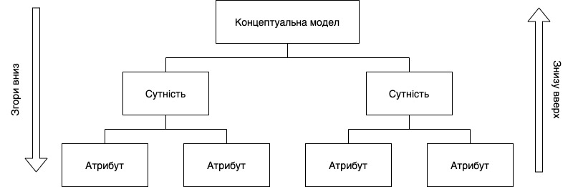
Рис.1.2. Етапи побудови

Другий метод проектування бази даних – знизу вгору.
Підхід знизу вгору починається з конкретних деталей і переходить до загального. Це робиться шляхом ідентифікації елементів даних (атрибутів), а потім їх групування в набори даних. Іншими словами, цей метод спочатку ідентифікує атрибути, а потім групує їх, щоб утворити сутності.
На два загальні підходи (зверху вниз і знизу вгору) до проектування баз даних можуть сильно впливати такі фактори, як обсяг, розмір системи, стиль управління організаціями та структура організацій. Залежно від таких факторів, дизайн бази даних може використовувати два дуже різні підходи - централізоване проектування та децентралізоване проектування.
Централізоване проектування є найбільш продуктивним, коли компонент даних складається із помірно невеликої кількості об’єктів та процедур. Дизайн можна виконати та представити у дещо простій базі даних. Централізоване проектування характерне для простої або невеликої бази даних і може бути успішно виконане одним адміністратором бази даних або невеликою командою розробників. Така особа або команда визначатиме проблеми, створюватиме концептуальний проект, перевірятиме концептуальний дизайн за поданнями користувачів та визначатиме системні процеси та обмеження даних, щоб забезпечити відповідність проекту цілям організації. При цьому централізований дизайн не обмежується лише невеликими компаніями. Навіть великі компанії можуть працювати в простому середовищі баз даних.
Децентралізований дизайн найкраще використовувати, коли компонент даних системи має велику кількість сутностей та складних відносин, над якими виконуються складні операції. Це також, ймовірно, буде використано, коли проблема сама поширюється на багатьох операційних сайтах, а елементи є підмножиною всього набору даних. У великих і складних проектах працює команда ретельно підібраних дизайнерів, щоб виконати роботу. Це зазвичай досягається декількома командами, які працюють над різними підмножинами або модулями системи. Ці команди створюють концептуальні моделі, які порівнюються з переглядами користувачів, процесами та обмеженнями для кожного модуля. Після того, як усі команди завершать свої модулі, їх усіх об'єднують в одну велику концептуальну модель [1].

Розгляд реляційних та нереляційних баз даних
При організації зберігання даних є два типи баз даних – реляційна (SQL) та нереляційна (NoSQL) бази даних. Розглянемо обидві типи баз даних.
Порівнюючи реляційні та нереляційні бази даних, спершу важливо зауважити, що ці два дуже різні типи баз даних однаково корисні самі по собі, але з протилежних причин та випадків використання.
Реляційна база даних [2] працює, пов’язуючи інформацію з декількох таблиць за допомогою «ключів». Ключ - це унікальний ідентифікатор, який можна призначити рядку даних, що містяться в таблиці. Потім цей унікальний ідентифікатор, що називається "primary key", може бути включений до запису, що знаходиться в іншій таблиці, коли цей запис має відношення до первинного запису в основній таблиці. Коли цей унікальний первинний ключ додається до запису в іншій таблиці, він називається «foreign key» у відповідній таблиці. Потім зв’язок між первинним та зовнішнім ключем створює “взаємозв’язок” між записами, що містяться в декількох таблицях.
Нереляційна база даних, [2] або база даних NoSQL, на відміну від реляційної бази даних, не має таблиць, рядків, первинних ключів або зовнішніх ключів. Натомість нереляційна база даних використовує модель сховища, оптимізовану для конкретних вимог до типу даних, що зберігаються.
Існує чотири популярні нереляційні типи: документарна база даних, орієнтована на колонки база даних, ключ-значення БД та база даних, основою якої є граф. Часто комбінації цих типів використовуються для одного призначення.
Документарна база даних [2] керує набором іменованих полів рядків та значень даних об'єкта в сутності, яку називають "документом", що зазвичай зберігається у формі документів JSON, які можуть кодуватися різними способами, включаючи XML, YAML, JSON, BSON або як звичайний текст. Поля в документах відкриті, що дозволяє програмі здійснювати запити та фільтрувати дані, використовуючи значення полів.
Сховища документів не вимагають, щоб усі документи підтримували однакові структури даних, що забезпечує велику гнучкість.
Колонка орієнтоване сховище даних [2] організовує дані у стовпці, що концептуально схоже на реляційну базу даних. Справжньою перевагою бази даних сімейства стовпців є її денормалізований підхід до структурування вільних даних, який походить від орієнтованого на стовпці підходу до зберігання даних.
Зберігання даних у вигляді ключ-значення представляє собою набір сукупностей пар ключ-значення, що містяться в об’єкті.
Сховища документів [2] трохи складніші, ніж сховища ключ-значень. Вони не передбачають певної структури документа, зазначеної у схемі. Зберігання документів призначене для зберігання повсякденних документів як є, і вони дозволяють ускладнювати запити.
Графічні бази даних - [2] найскладніший нереляційний тип бази даних. Він призначений для ефективного зберігання відносин між сутностями. Коли дані сильно взаємопов’язані, наприклад, системи закупівель та виробництва або посилання на каталоги, хорошим рішенням є бази даних графів.
Замість мови запитів структури (SQL), яка використовується реляційними базами даних, база даних NoSQL використовує об'єктно-реляційне відображення (ORM) [2].

Розгляд монолітної, N-шарової та мікросервісної архітектури побудови комплексних систем
При побудові архітектури системи важливо обрати структуру взаємодії частин системи – бази даних, організації роботи функціоналу бізнес-процесів системи, інтерфейсу користувача. Існує декілька підходів до організації роботи таких частин, в залежності від яких створюється певна структура комплексу та його майбутній розвиток.
Розглянемо всі види побудови систем, які використовуються на сьогоднішній день. Існують монолітний шаблон, N-шаровий та організація мікросервісної архітектури.

Переваги монолітної архітектури
Багато бізнес-додатків мають монолітний шаблон. Застарілі програми часто реалізуються як моноліти. У монолітній схемі всі проблеми програми містяться в одному місці - від інтерфейсу користувача до запитів до бази даних, як показано на рисунку 1.3.
Монолітний підхід має кілька переваг.
- одна база для організації роботи;
- легше налаштування системи;
- швидкий темп розробки такої системи;
- простота у підтримці та розгорненні середовища;
На жаль, монолітний шаблон має тенденцію руйнуватися при масштабуванні. Основними недоліками монолітного підходу є:
- будь-які зміни вимагають розгортання нової версії всієї програми;
- рефакторинг коду потенційно впливає на всю програму;
- часто єдиним рішенням масштабування є створення декількох ресурсоємних копій моноліту;
- у міру росту систем або придбання інших систем інтеграція може бути важкою;
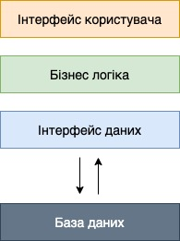
Рис.1.3. Етапи побудови монолітної архітектури

Проте варто зазначити, що можна побудувати структуру моноліту так, щоб у майбутньому було доволі просто перейти на хмарні технології або до мікросервісної архітектури, що робить таку систему доволі гнучкою за умови створення потрібної структури.

Переваги мікросервісної архітектури
Архітектури мікросервісів містять загальні характеристики, які включають:
- архітектура системи складається з декількох невеликих сервісів;
- кожен сервіс працює відповідає за певний процес;
- сервіси розташовані навколо бізнес-доменів;
- сервіси обмінюються даними через прості API, як правило, використовуючи HTTP протокол для передачі даних;
- сервіси можна розгортати та модернізувати самостійно;
- сервіси не залежать від одного сховища даних;
- архітектура розроблена з урахуванням можливих помилок, і система все одно може працювати навіть тоді, коли певні сервіси не працюють;
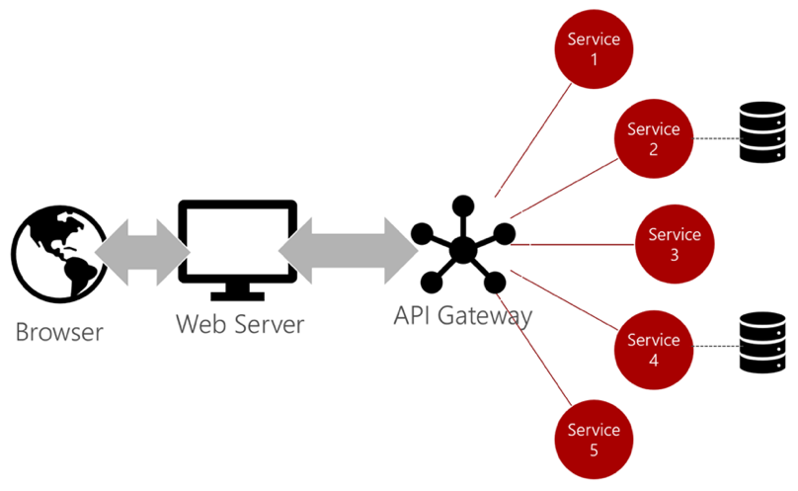
Рис.1.4. Етапи побудови [1]

Варто також враховувати недоліки мікросервісів, які полягають у таких тезисах:
- будучи розподіленою системою, вона набагато складніша, ніж монолітні програми. Його складність зростає із збільшенням кількості мікросервісів;
- кваліфіковані розробники повинні працювати з архітектурою мікросервісів, яка може ідентифікувати мікросервіси та управляти їх взаємозв'язками;
- незалежне розгортання мікросервісів є складним;
- мікросервіси є дорогими з точки зору використання мережі, оскільки їм потрібно взаємодіяти між собою, і всі ці віддалені дзвінки призводять до затримки мережі;
- мікросервіси менш захищені порівняно з монолітними додатками через взаємозв'язок між службами по мережі;
- важке налагодження.

Переваги N-шарової архітектури
Логіка застосування N-шарового розділу програми на конкретні шари Найбільш поширені шари включають як на рисунку 1.5:
- Інтерфейс користувача;
- Бізнес-логіка;
- Доступ до даних;
Інші рівні можуть включати проміжне програмне забезпечення, пакетну обробку та API. Важливо відзначити, що шари логічні. Хоча вони розроблені ізольовано, всі вони можуть бути розгорнуті на одній цільовій платформі.
Існує кілька переваг підходу N-Layer, серед яких:
- рефакторинг ізольований до шару;
- команди можуть самостійно створювати, тестувати, розгортати та підтримувати окремі рівні;
- шари можуть бути замінені, наприклад, рівень даних може отримати доступ до декількох баз даних, не вимагаючи змін на рівні інтерфейсу користувача;
- хмарні технології можуть бути використані для реалізації одного або декількох шарів.
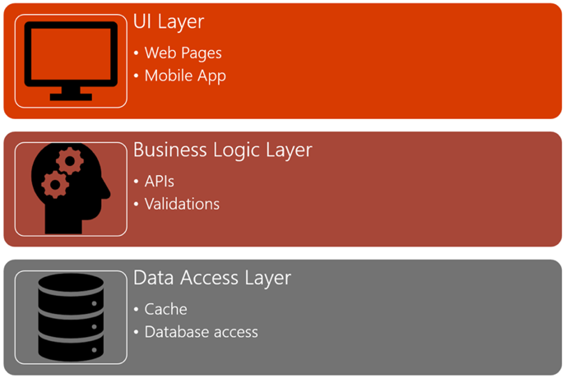
Рис.1.5. Етапи побудови [1]

Аналіз підходів до розробки архітектури інтерфейсу користувача
Для забезпечення користування системою будь-яким користувачем важливим етапом розробки програмного продукту є проектування інтерфейсу користувача. Такий інтерфейс дозволяє користувачам взаємодіяти з системою на певному її рівні, керувати певними процесами системи та отримувати відгук від системи. Інтерфейс користувача має бути максимально зрозумілим та функціональним, що забезпечить легку взаємодію з функціональними частинами системи.
Для проектування інтерфейсу користувача визначаються основні функціональні компоненти, на основі чого розробляються декілька шарів вигляду інтерфейсу користувача.
На основі функціоналу системи проектуються функціональні шаблони – wireframes, за допомогою яких пізніше розроблюються дизайни інтерфейсу. Як правило, інтерфейс розділяється на сторінки, які функціонально залежні. Кожна сторінка має певний набір компонентів, які прийнято робити однаковими на весь проект. Компоненти, у свою чергу, складаються з менших компонентів, що дозволяє побудувати будь-яку структуру в залежності від функціональних потреб певної сторінки або всієї системи.
Розглянемо більш детально етапи проектування інтерфейсу користувача.
Wireframes - це організація повного функціоналу кінцевого продукту, у вигляді структури з поданням елементів інтерфейсу і навігації, їх взаємодії один з одним, що показано на рис. 1.6. Як правило, в wireframes не використовується типографіка, колір і будь-які інші графічні елементи оформлення, так як основна увага приділяється функціональності, поведінки і змістом. Wireframes фокусується на тому, як екрани взаємодіють між собою, а не на те, як вони виглядають.
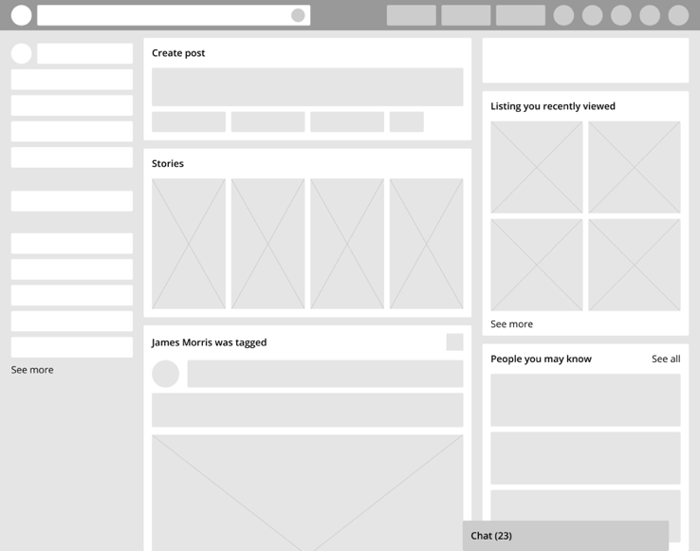
Рис.1.6. Приклад Wireframe [3]

Для того, щоб почати роботу над будь-яким сервісом, потрібно розуміти весь список функціоналу, який потрібно для реалізації проекту, як і що буде виводитись на екран.
Після цього потрібно визначити бізнес-цілі і творчі ідеї проекту, кількість сценаріїв і правила відображення елементів.
Wireframe повинен відповідати наступним принципам [3]:
- реальні розміри (Real Size) - необхідно використовувати реальні розміри робочої області, щоб розуміти, яка кількість елементів буде оптимальним для нього;
- визначена функціональність (Storytelling) - перш за все призначений для користувача шлях. “Історія”, яка доноситься до користувача повинна бути проста і зручна;
- анімації (Animation) - на етапі вайрфреймінга варто відразу продумати, як будуть вести себе елементи інтерфейсу, переходи між екранами і т.д.
- зрозумілість (Clear) - wireframe повинен відповідати всім вимогам BDD (behavior-driven development), так як після закінчення роботи над вайрфреймом, він буде представляти для користувача сценарій для відділу розробки.
Окрім вайрфреймів існують mockups, які відповідають за шлях проходження функціоналу користувача у продукті і розподіл ланцюжків взаємодії з ним для здійснення цільового дії.
Та останнім етапом проектування інтерфейсу користувача є прототип, який є середньо- або високо- деталізованим уявленням кінцевого продукту, яке імітує взаємодію користувача з інтерфейсом. Він створюється для того, щоб протестувати основні гіпотези, створені на етапі вайрфреймінга.
Після проектування інтерфейсу користувача постає задача побудови програмної архітектури інтерфейсу. Перш за все, варто визначити спосіб рендерингу інтерфейсу, що дозволить обрати технології для побудови інтерфейсу користувача. Механізм рендерингу (рис. 1.7) – інтерпретація HTML-коду у те, що можна побачити візуально. Він взаємодіє з мережевим рівнем браузера, щоб захопити HTML-код та інші елементи, передані з віддаленого сервера. Розберемо етапи рендерингу:

Рис.1.7. Механізм рендерингу

Розбір HTML та створення DOM дерева HTML - це ієрархічна структура, яка починається з тегу <html>, зазвичай містить теги <head> та <body>, а елементи можуть бути вкладеними в елементи. Ці елементи HTML аналізуються і перетворюються у “DOM дерево” за допомогою механізму візуалізації. Це деревоподібна структура, зроблена з HTML, де кожен тег є гілкою, що починається з кореневого елемента.
Конструювання дерева візуалізації - атрибути CSS (атрибути стилю) також аналізуються та поєднуються з деревом DOM, щоб створити "дерево візуалізації". Це дерево візуальних елементів, таких як висота / ширина та колір, упорядковані в ієрархії, в якій вони повинні відображатися у браузері.
Процес створення макетів - після побудови дерева візуалізації механізм рендерингу рекурсивно проходить елементи HTML у дереві та з’ясовує, де їх слід розмістити на екрані. Це починається вгорі ліворуч у позиції 0,0, а елементи та атрибути відображаються на координатах на екрані.
Відмальовування - кожен вузол (гілка) дерева візуалізації відмальовується на екрані шляхом взаємодії з інтерфейсом операційної системи, який містить конструкції та стилі щодо того, як повинні виглядати елементи інтерфейсу.
JavaScript [4] - це мова програмування, яка виконується всередині браузера і робить веб-сторінки інтерактивними. Такі речі, як спливаючі вікна, дії, що відбуваються при натисканні кнопки, та елементи, що переміщуються по сторінці, - це все, що робиться за допомогою JavaScript. Це означає, що код JavaScript виконується після того, як веб-сторінка була відтворена та намальована на екрані, а під час її запуску ініціюється повторна візуалізація для врахування внесених змін.
JavaScript може маніпулювати вмістом на сторінці для відображення у браузері речей, які не з’являються під час перегляду вихідного коду веб-сторінки.
Слід розглянути типи рендерингу, які дозволяють відобразити інтерфейс для користувача.

Розгляд рендерингу інтерфейсу на стороні серверу
Коли користувач запускає веб-сайт, який використовує візуалізацію інтерфейсу на стороні сервера, HTML, що описує сторінку, можна отримати без затримок. У разі таких програм початковий запит завантажує сторінку, макет, CSS, JavaScript та її вміст. Розглянемо переваги та недоліки такого підходу [5].
Оскільки генерується статичний HTML, розробникам не потрібно турбуватися про можливі проблеми із SEO, і вміст сторінки буде видимим для пошукових систем.
Зазвичай під час процесу завантаження користувачі бачать "білу сторінку" або, в найкращому випадку, анімацію завантаження. Коли створюється серверна програма (рис. 1.8), сторінка завантажується швидше, оскільки не потрібно чекати, поки браузер завантажить і запустить код.

Рис.1.8. Рендеринг на стороні серверу [5]

Візуалізація на стороні сервера може допомогти уникнути деяких проблем із сумісністю браузера. У випадку програм, що відображаються на стороні сервера, сервер генерує нову сторінку для кожної взаємодії з користувачем. Потім цю сторінку слід повернути користувачеві. Така поведінка може значно збільшити час завантаження та може призвести до відсутності реакції, що і є найбільшим недоліком такого підходу.
Рендеринг на стороні серверу може бути ідеальним рішенням для статичних сайтів, невеликих проектів, проте впровадження великого функціоналу для взаємодії з користувачем може стати проблемою.

Розгляд рендерингу інтерфейсу на стороні користувача (SPA)
У випадку рендерингу на стороні клієнта, після того, як користувач надсилає запит, завантажуються макет сторінки, CSS та JavaScript. Часто якийсь вміст не включається, і JavaScript повинен зробити ще один запит, щоб мати можливість створити необхідний HTML. Розглянемо найважливіші плюси і мінуси такого підходу [5].
Перш за все, користувачу не потрібно чекати, поки сторінка повністю перезавантажиться. У випадку візуалізації на стороні клієнта, не потрібно повторно відображати повну сторінку, якщо оновлено лише невелику частину сторінки. Це може бути досить важливим у тому випадку, якщо користувач користується системою через свій мобільний пристрій без Wi-Fi. Замість того, щоб клієнтські програми рендерингу могли використовувати так зване “lazy” завантаження. Це означає, що програма може завантажувати лише невеликі порції даних, поки користувач прокручує сторінку вниз, наприклад.
Клієнтський підхід до надання інтерфейсу користувача означає, що всі необхідні дані, такі як бізнес-логіка та шаблони, завантажуються повністю. Це робить інтерфейс на стороні клієнта досить швидким і чуйним. Немає необхідності спілкуватися з сервером, якщо користувачу не потрібні деякі дані, які раніше не завантажувались.
Сучасні фреймворки інтерфейсу дозволяють відображати завантажувальну анімацію та одночасно підтримувати реагування інтерфейсу користувача, що повідомляє користувачеві, що програма все ще працює, і не було заморозок.
Візуалізація на стороні клієнта дозволяє активувати анімовану взаємодію з користувачем, наприклад, вицвітання елемента після його видалення. У разі рендерингу на стороні сервера така функціональність вимагає підтримання однакового коду як на клієнтській, так і на серверній стороні програми, що може спричинити додаткові витрати на робочу силу та ускладнити процес розробки.
Такий підхід дозволяє заощадити на послугах веб-хостингу, оскільки розміщення великої кількості статичних файлів не становить великої проблеми. Більше того, статичні файли легко розгорнути, особливо якщо використовуються спеціальні служби для цього завдання.
Проте існують і недоліки такого підходу, основний з яких – це JavaScript. Програми на стороні клієнта забезпечують користувачеві високий рівень продуктивності. Але лише після завершення завантаження необхідних файлів JavaScript. Перш ніж це станеться, користувач побачить анімацію завантаження. Таким чином, у випадку мобільних пристроїв та повільного Інтернету можуть з’явитись деякі недоліки продуктивності.
Сканери SEO зіткнуться з проблемами під час індексування сторінки. Джерело цієї проблеми полягає в підході та спричинене самою візуалізацією на стороні клієнта. Деякі обхідні шляхи можуть допомогти уникнути цієї проблеми, але все ж таки це питання не вирішене.

Програмні підходи до розробки масштабованого комплексу
При проектуванні системи важливо визначити підхід до розробки програмного продукту. Саме підхід визначає методи та правила до розробки функціональних частин проекту. За допомогою них процес розробки узагальнюється та стає швидшим, підвищується продуктивність та знижується ризик виникнення неочікуваних помилок або створення неправильних структур.
На сьогоднішній день існує три основні підходи до організації розробки програмної системи, кожен з яких має свої правила та спрямованість на групу учасників розробки системи. Розглянемо всі три методи – розробка, в основі якої лежить тестування – TDD, поведінка – BDD та прийняття тестів – ATDD [6].
Розглянемо основні відмінності всіх підходів та проаналізуємо їх переваги та недоліки.

Підхід до розробки через тестування − TDD
Підхід до розробки через тестування (TDD) - це методологія тестування або практика програмування, реалізована з точки зору розробника. У цій техніці тестувальник починає розробляти та писати тестові кейси для кожної невеликої функціональності програми. Цей прийом намагається відповісти на просте запитання - чи правильний код? Основний намір цієї методики - модифікувати або написати новий код лише тоді, коли тест не вдається. Отже, це призводить до меншого дублювання тестових сценаріїв. Цей прийом значною мірою популярний у гнучких екосистемах розвитку. У підході TDD автоматичні тестові сценарії пишуться перед функціональними фрагментами коду. Методологія TDD передбачає такі кроки:
- На основі вимог, зазначених у документах, розробник пише автоматизований тестовий кейс
- Ці тести виконуються, а в деяких випадках вони провалюються, оскільки були розроблені до розробки фактичної функції
- Потім команда розробників повторно враховує код для успішного проходження тесту.
Важливим тезисом є те, що рефакторинг відноситься до процесу модифікації коду без зміни його основної функціональності або поведінки.
Переваги такого підходу:
- допомагає зменшити кількість часу, необхідного для рефакторингу;
- допомагає дуже швидко дослідити помилки;
- допомагає швидше отримати зворотний зв’язок;
- заохочує розробку більш чистої та кращої структури;
- дозволяє будь-якому члену команди розпочати роботу над кодом за відсутності конкретного члена команди. Це заохочує обмін знаннями та співпрацю;
- надає програмісту впевненість у тому, щоб легко змінити велику архітектуру програми;
- результатом є створення розгалуженого коду, який є гнучким і простим у підтримці.

Підхід до розробки через поведінку − BDD
Бізнес-керований розвиток або поведінковий (BDD) - це підхід до тестування, похідний від методології тестового розвитку (TDD). У BDD тести в основному базуються на поведінці систем. Цей підхід визначає різні способи розвитку ознаки на основі її поведінки. У більшості випадків для написання тестових кейсів використовується підхід "Дано (Given) – коли (When) – тоді (Then)". Візьмемо приклад для кращого розуміння:
Given: враховуючи, що користувач ввів дійсні облікові дані для входу.
When: коли користувач натискає кнопку входу.
Then: потім відобразиться повідомлення про успішну перевірку
Як показано вище, поведінка ілюструється дуже простою англійською мовою, також відомою як спільна мова. Це допомагає кожному в команді, відповідальному за розробку, зрозуміти поведінку бізнес-процесів системи.
Основні переваги такого підходу:
- допомагає охопити ширшу аудиторію завдяки використанню нетехнічної мови;
- зосереджується на тому, як повинна поводитися система з точки зору замовника та розробника;
- BDD - це економічно вигідна методика;
- зменшує зусилля, необхідні для перевірки будь-яких дефектів після розгортання.

Підхід до розробки через поведінку − ATDD
У техніці прийняття з використанням випробувального прийому (ATDD) з точки зору користувача пишеться єдиний тест, що має пройти перевірку на основі вимог до функціоналу. В основному він зосереджений на задоволенні функціональної поведінки системи. Цей прийом намагається відповісти на питання - чи працює код належним чином?
Ця методика покращує співпрацю між розробниками, користувачами та тестувальниками із загальним фокусом на визначенні критеріїв правильності роботи певних бізнес-процесів. Нижче наведено деякі ключові практики в ATDD:
- аналіз та обговорення реальних сценаріїв;
- визначення критеріїв прийнятності для цих сценаріїв;
- автоматизація кейсів для проходження тестів;
- зосередження уваги на розробці цих випадків вимог.
Переваги ATDD підходу:
- вимоги дуже чітко аналізуються без жодних двозначностей;
- заохочує співпрацю між членами команд;
- тест, що пройшов перевірку, служить орієнтиром для всього процесу розробки.

Менеджмент та підтримка масштабованого комплексу
При розробці будь-якого програмного продукту він має пройти етапи визначення функцій, процесів та бізнес-логіки перед формуванням технічного завдання для розробників. Існують загальноприйняті підходи до формування загального підходу менеджменту системи.
Традиційні процеси управління програмами керують тим, як розробляються, управляються, вдосконалюються та, коли потрібно, діють додаткові програми для бізнесу.
Бібліотека ІТ-інфраструктури (ITIL) - це бібліотека томів, що описує основу найкращих практик надання ІТ-послуг. ITIL пройшов кілька переглядів за свою історію і наразі включає п’ять книг, кожна з яких охоплює різні процеси та етапи життєвого циклу ІТ-послуг. Систематичний підхід ITIL до управління ІТ-послугами може допомогти компаніям керувати ризиками, зміцнювати відносини з клієнтами, встановлювати економічно ефективні практики та створювати стабільне ІТ-середовище, що дозволяє зростати, масштабуватися та змінюватися.
Типовий життєвий цикл програми, згідно ITIL, має шість фаз:
- формування вимог;
- створення дизайну;
- побудова, інтеграція, тестування;
- впровадження, розгорнення;
- експлуатація;
- оптимізація;
На сьогоднішній день існує деклька методологій організації роботи над розробкою програмного продукту. Такими методології є – Agile, Waterfall, Kanban, Scrum. Кожна з них визначається низкою правил з організації роботи команди, визначення функціоналу кожного члену команди та впровадженням функціональних частин у проект.
Розглянемо більш детально кожен з підходів [7].

Agile модель підходу до керування проектом (AMDD)
Agile [7] розробка програмного забезпечення базується на поступовому, повторюваному підході, що зображено на рис. 9. Замість поглибленого планування на початку проекту, гнучкі методології відкриті для змін вимог з часом і заохочують постійний зворотний зв’язок з боку кінцевих користувачів. Міжфункціональні команди працюють над ітераціями продукту протягом певного періоду часу, і ця робота організовується у беклог, який визначається пріоритетом на основі вартості бізнес-процесу або споживача. Метою кожної ітерації є отримання робочого продукту.
У методах Agile менеджер заохочує командну роботу, підзвітність та спілкування в очній формі. Зацікавлені сторони бізнесу та розробники повинні співпрацювати для узгодження продукту з потребами клієнтів та цілями компанії.

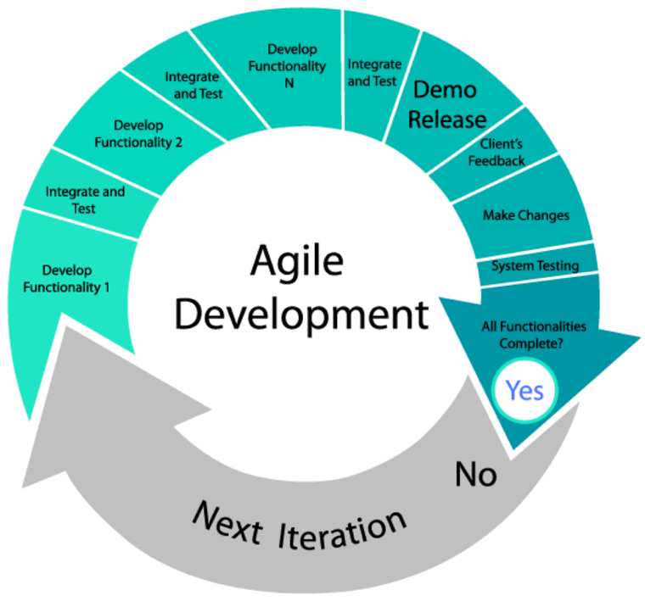
Рис.1.9. Етапи ітерації Agile підходу [7]

У «Манефісті Agile» перелічено 12 принципів, якими слід керувати командам щодо того, як швидко закінчити певний функціонал.
- найвищим пріоритетом є задоволення клієнта шляхом ранньої та постійної доставки найбільш пріоритетних функціональних частин проекту;
- можливі зміни вимог, навіть на пізній стадії розробки. Agile процеси обробляють зміни для конкурентних переваг замовника;
- надавати робоче програмне забезпечення часто, від декількох тижнів до кількох місяців, переважно менший часовий проміжок – два тижні;
- усі члени команди повинні щодня працювати разом протягом усього проекту;
- найефективнішим методом передачі інформації до команди розробників та в рамках команди розробників є особиста розмова;
- працююче програмне забезпечення є головним показником прогресу;
- Agile процеси сприяють сталому розвитку. Спонсори, розробники та користувачі повинні мати можливість постійно підтримувати темп розробки;
- постійна увага до технічної досконалості та гарного дизайну підвищує якість продукту;
- найкращі архітектури, вимоги та конструкції будуються у командах, що самоорганізовуються.
- протягом рівних проміжків часу команда розмірковує над тим, як стати ефективнішим, а потім налаштовує та регулює свою роботу відповідно.
Сучасні ІТ-команди, як і бізнес, який вони підтримують, можуть отримати значну користь, використовуючи технології для організації процесів, управління даними, полегшення взаємодії між зацікавленими сторонами та командами та відстеження незавершеної роботи. Типи систем, необхідних ІТ-команді, будуть різнитися залежно від її розміру / масштабу, призначення команди та потреби взаємодії з іншими. Невеликій ІТ-команді може знадобитися лише кілька базових можливостей, тоді як ІТ-відділу великого багатонаціонального підприємства можуть знадобитися великі та надійні інструменти та системи для підтримки ІТ-функції. Деякі з ключових можливостей інструментів, які використовують ІТ-команди:
Системи відстежування тікетів - використовуються для відстеження запитів користувачів, питань підтримки, вимог та завдань, які необхідно виконати. Тікети - це основна система, необхідна ІТ-командам для виконання функцій підтримки.
Організація робочого процесу - незалежно від того, який метод використовує команда - SDLC, ITIL чи Agile, ІТ залучає багато процесів. Системи організації робочих процесів важливі для забезпечення послідовності та ефективного завершення ІТ-діяльності.
Інструменти співпраці та комунікації - члени команди ІТ повинні взаємодіяти між собою і з замовниками, щоб бути ефективними у розробці. Інструменти співпраці та комунікації дозволяють віртуальним командам допомагати один одному, вирішувати проблеми, а також можуть допомогти у записі комунікацій для подальшого використання.
Інструменти управління проектами - це можуть бути традиційні інструменти управління проектами або призначені для підтримки Agile методів. ІТ-командам потрібні інструменти управління проектами, щоб забезпечити ефективний розподіл ресурсів та виконання завдань та допомогти у передачі статусу керівництву.
Інструменти аналізу даних та звітування - ІТ-команди керують величезними обсягами даних. Інструменти аналітики та звітності використовуються як при виконанні діяльності ІТ-команди, так і при спілкуванні із зацікавленими сторонами [7].

Scrum модель підходу до керування проектом
Scrum [8] - це різновид Agile і одна з найпопулярніших систем процесів для реалізації Agile. Це ітеративна модель розробки програмного забезпечення, що використовується для управління складною розробкою програмного забезпечення та продуктів. Ітерації фіксованого періоду, які називаються спринтами тривалістю від одного до двох тижнів, дозволяють команді регулярно оновлювати програмний продукт. Наприкінці кожного спринту зацікавлені сторони та члени команди збираються, щоб спланувати наступні кроки.
Scrum дотримується набору ролей, відповідальності та зустрічей, які ніколи не змінюються. Наприклад, Scrum вимагає проведення чотирьох мітингів, які надають структуру кожному спринту: планування спринту, щоденний стендап, демонстрація спринту та ретроспектива спринту. Під час кожного спринту команда використовуватиме візуальні артефакти, такі як дошки завдань або графіки функціоналу, що не було зроблено наприкінці спринту, щоб показати прогрес та отримати додаткові відгуки.
Scrum - це чітко визначений правилами фреймворк з певними ролями та підходами.
Переваги Scrum включають:
- велика прозорість розробки та проекту: щоденні стендап зустрічі під час яких вся команда знає, хто що робить, усуваючи багато непорозумінь та плутанини. Проблеми визначаються заздалегідь, що дозволяє команді вирішити їх до того, як вони вийдуть з-під контролю;
- підвищена звітність команди: немає жодного менеджера проекту, який би говорив команді Scrum, що і коли робити. Натомість команда колективно вирішує, яку роботу вони можуть виконати в кожному спринті. Всі вони працюють разом і допомагають одне одному, покращуючи співпрацю та надаючи кожному члену команди можливість бути незалежним.
- легкість у застосуванні змін: завдяки коротким спринтам та постійному зворотному зв’язку легше впоратися із змінами та їх змінити. Наприклад, якщо команда виявляє нову історію користувача під час одного спринту, вона може легко додати цю функцію до наступного спринту під час наради щодо відставання.
- збільшена економія ресурсів: постійне спілкування гарантує, що команда знає всі проблеми та зміни, щойно вони виникають, допомагаючи зменшити витрати та підвищити якість. Завдяки розробці та тестуванню функцій на менших шматках є постійний зворотний зв’язок, і помилки можна виправити на ранніх термінах, перш ніж вони стануть занадто дорогими для виправлення.

Waterfall модель підходу до керування проектом
Waterfall [9] найкраще використовувати для простих, незмінних проектів. Його лінійний, жорсткий характер робить його простим у використанні та дозволяє поглиблено документувати.
До переваг Waterfall методології належать:
- простота у використанні та керуванні: Оскільки модель Waterfall дотримується однакової послідовності для кожного проекту, вона проста у використанні та розумінні. Перед тим, як працювати над проектом "Водоспад", команді не потрібні попередні знання або тренінги. Waterfall - це також жорстка модель; кожна фаза має конкретні результати та огляд, тому ними легко керувати та контролювати.
- дисциплінованість: кожен етап у Водоспаді має початкову та кінцеву точки, і легко поділитися прогресом із зацікавленими сторонами та замовниками. Зосередившись на вимогах та дизайні перед написанням коду, команда може зменшити ризик пропуску дедлайну.
- вимагає добре задокументований підхід: Waterfall вимагає документації для кожної фази, що призводить до кращого розуміння логіки коду та тестів. Це також залишає паперовий слід для будь-яких майбутніх проектів або якщо зацікавленим сторонам потрібно побачити більше деталей про певний етап.
У методології водоспаду є сім етапів, і всі вони повинні відбуватися в послідовному порядку. Наприклад, команда розробників не може повернутися до фази аналізу, якщо вона перебуває на етапі тестування.
Визначення концепцій: цей етап починається з ідеї. Етап концепції включає грубу оцінку проекту, чому він вигідний, та аналіз будь-яких початкових кошторисів витрат.
Ініціація: після того, як ідея сформується, вам потрібно найняти команду проекту та визначити цілі, обсяг, мету та результати.
Збір та аналіз вимог: вимоги збираються та аналізуються, щоб перевірити, чи проект насправді здійсненний. Вся ця інформація задокументована в документі специфікації вимог.
Дизайн: специфікації проекту, створені на цій фазі, використовуються на етапі розробки для фактичного написання коду. Вимоги вивчаються та оцінюються, і розробляється конструкція системи. Мета команди - зрозуміти, які дії потрібно вжити і як вони повинні виглядати.
Впровадження / розробка: Починається власне кодування програмного забезпечення. Будь-які блок-схеми або алгоритми, створені на етапі проектування, перекладаються на мову програмування.
Тестування: після завершення коду програмне забезпечення потрібно перевірити на наявність помилок. Після закінчення тестування програмне забезпечення доставляється замовнику. Деякі команди можуть вибрати включити тестування прийнятності користувачів (UAT), де користувачі тестують програмне забезпечення перед тим, як воно буде розгорнуте для широкої громадськості.
Обслуговування та підтримка: коли користувачі використовують програмне забезпечення в реальних умовах, вони можуть виявити додаткові проблеми. Команда розробників повинна буде вирішити, змінити або модифікувати програмне забезпечення, щоб продовжувати працювати ефективно.

Kanban підхід до керування проектом
Kanban [10] по-японськи означає «візуальний знак» або «картка». Це візуальна структура, яка використовується для реалізації Agile, яка показує, що виробляти, коли виробляти та скільки виробляти. Він заохочує невеликі, поступові зміни у поточній системі і не вимагає певної настройки або процедури (тобто, можга накласти Kanban поверх інших існуючих робочих процесів).
Kanban - це візуальна система управління роботою в процесі розробки. Канбан візуалізує як процес (робочий процес), так і фактичну роботу, що проходить через цей процес. Мета Kanban - виявити потенційні проблеми у процесі розробки та виправити їх, щоб робота могла проходити через нього економічно ефективно з оптимальною швидкістю або пропускною здатністю. Дивлячись на Kanban проти Agile, важливо пам’ятати, що Kanban - це один з підвидів Agile.
Візуальна природа Канбана пропонує унікальну перевагу при впровадженні Agile. Дошку Kanban легко вивчити та зрозуміти, вона покращує хід роботи та мінімізує час циклу.
До переваг Kanban належать:
- підвищена гнучкість: Kanban - це еволюційна, гнучка модель. Не існує встановленої тривалості фаз, і пріоритети переоцінюються у міру надходження нової інформації.
- скорочені відходи: Kanban обертається навколо зменшення відходів, гарантуючи, що команди не витрачають час на роботу, яка не потрібна, або на неправильну роботу.
- Легкість у розумінні: візуальна природа Kanban допомагає зробити його неймовірно інтуїтивним та простим у навчанні. Команді не потрібно вивчати абсолютно нову методологію, і Kanban може бути легко впроваджений поверх інших існуючих систем.
- покращення у потоці доставки функціоналу до клієнта: команди Kanban оптимізують потік робіт для клієнтів. Як і безперервна доставка (CD), Kanban фокусується на своєчасній доставці вартості та наданні роботи споживачам регулярно.
- мінімізований час циклу: час циклу - це кількість часу, необхідного для роботи, щоб пройти робочий процес команди. У проектах Kanban вся команда допомагає забезпечити швидкий та успішний розвиток роботи в процесі.
Кожен проект Kanban повинен дотримуватися таких основних принципів:
Візуалізація робочого процесу: візуальне представлення роботи дозволяє зрозуміти загальну картину та побачити, як протікає хід роботи. Зробивши видимою всю роботу, включаючи блокувальників та черги, можна виявити проблеми на ранніх стадіях та покращити співпрацю.
Обмеження незавершеної роботи (WIP): Обмеження незавершеної роботи визначають мінімальний та максимальний обсяг роботи для кожного стовпця на дошці або для кожного робочого процесу. Поставивши обмеження на WIP, можна збільшити швидкість і гнучкість, а також зменшити потребу в пріоритетності завдань.
Управління та посилення потоку: потік роботи (рух роботи) по всій дошці Канбан повинен контролюватися та вдосконалюватися. В ідеалі потрібен швидкий, плавний потік, який показує, що команда швидко створює цінність проекту. Команда повинна проаналізувати проблеми в потоці, а потім здійснити зміни.
Позначення політики процесу чітко: для того, щоб спільні зміни відбулися в системі Kanban, процеси повинні бути явними. Кожен повинен розуміти, як працюють речі або що насправді означає «зроблене». Можна модифікувати дошку, щоб зробити ці процеси більш зрозумілими; наприклад, можна переробити його, щоб вказати, як повинна протікати робота.
Постійне вдосконалення: метод Канбана заохочує незначні, постійні зміни, які залишаються в силі. Щойно система Kanban буде створена, команда зможе виявити та зрозуміти проблеми та запропонувати вдосконалення. Команди вимірюють свою ефективність шляхом відстеження потоку, вимірювання часу циклу та підвищення якості роботи.

ВИСНОВКИ ДО РОЗДІЛУ 1
Відповідно до проаналізованих підходів до проектування архітектури масштабованої системи визначено, що найкращім рішенням до формування структури навчально-інформаційних систем є гнучка монолітна архітектура, яка може бути масштабована до мікросервісної архітектури у майбутньому без внесення глобальних структурних змін.
Визначені основні етапи, підходи та структури, що мають бути реалізовані при створенні архітектури масштабованих систем.
- Створення підходу до розробки системи;
- Визначення технологій для реалізації системи;
- Побудова бази даних;
- Визначення технологій до реалізації інтерфейсу користувача системи;
- Визначення технологій до реалізації API машстабованої системи.
У магістерській дисертації за визначеною стратегією до реалізації системи поставлено завдання спроектувати гнучку архітектуру машстабованої навчально-інформаційної системи для забезпечення керування ВНЗ з використанням монолітної архітектури з можливістю її розширення до мікросервісної архітектури.

РОЗДІЛ 2

ПРОЕКТУВАННЯ АРХІТЕКТУРИ ТА СТРУКТУРИ БІЗНЕС-ПРОЦЕСІВ НАВЧАЛЬНОЇ СИСТЕМИ

Розгляд структури бази даних навчальної інформаційної системи
Розробка системи в першу чергу призначена як база даних на рівні університету для збереження інформації про всі його складові на різних етапах бізнес-процесів. Важливим є повне забезпечення функціоналу всіх частин бізнес-процесів у ВНЗ, передбачення розширення функціоналу як у горизонтальному напрямку, так і у вертикальному в залежності від потреб освітніх процесів. Для створення такої структури в магістерській дисертації розглянуті усі структурні одиниці на усіх рівнях функціонування Вищого навчального закладу. Такими рівнями можна вважати структурні підрозділи університету як ректорат, факультет, кафедра, деканат, приймальна комісія тощо. Враховучи це, постає задача формування бази даних, що спирається на структуру підрозділів, що зображена на рис. 2.1.
Кожний підрозділ реалізовує одну із частин системи, яка буде дозволяти реалізувати автоматизацію навчального процесу. На даному етапі розробки системи можна розділити систему на дві великі функціональні розділи, які відповідають за всезагальну структуру на рівні системи для формування менших одиниць функціонування системи – структурний розділ та адміністрацію даних і формування моделей на базі певного підрозділу університету (факультет, кафедра тощо) – адміністративний розділ.

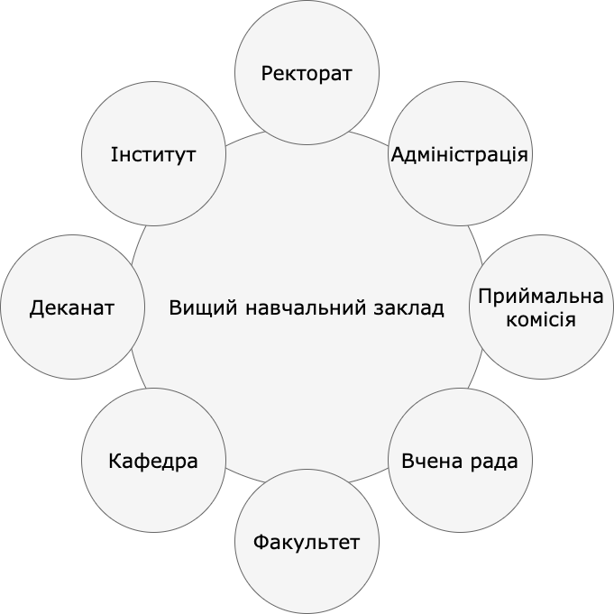
Рис. 2.1. Структура організації підрозділів ВНЗ

- Структурний розділ – частина бази даних, що відповідає за опис структури університету з її структурних компонентів. В якості структури можна назвати такі одиниці як Навчальні підрозділи (Факультет, Інститут, Кафедра, Університет, Бібліотека, тощо), сторонні Організації, які співпрацюють з університетом. Окрім цього, в якості структури слідує розглядати розподіл навчального процесу студентів відповідно до норм Міністерства освіти. Такими сутностями можна вважати Спеціальність, Спеціалізація, Напрямок навчання, Кваліфікація, Форма і Рівень вищої освіти. На основі таких таких функціональних одиниць будь-якого університету можна формувати правильний процес навчання та доповнювати систему будь-яким функціоналом для забезпечння автоматизації усіх бізнес-процесів, що відбуваються у ВНЗ, як показано на рис. 2.2. На основі цих даних формуются навчальні та учбові плани на рівні підрозділу з типом факультету, забезпчуються супроводженням навчання студентів для доступу до ресурсів викладачів, формується цільна структура, яка дозволяє масштабувати систему роботи певних навчальних підрозділів.
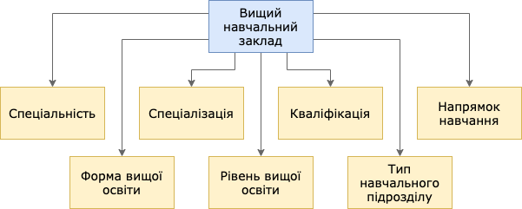
Рис.2.2. Структурний підрозділ системи

- Адміністративний розділ – частина бази даних, що відповідає за інформацію про управління даними, визначеними для певного підрозділу та його кадровими ресурсами. Саме цей розділ відповідає за збереження усіх навчальних частин системи, що відрізняються для кожного підрозділу. Наприклад, інформація про кадрові ресурси, навчальні плани, наукову роботу підрозділу, студентів та бібліотеку. Така структура забезпечує збереження інформації про кожну персону підрозділу та визначення його функціоналу з усіма умовами навчальних процесів у певному підрозділі. Крім того, Адміністративний розділ відповідає за окреме введення інформації зв’язку відповідної персони з підрозділом (посада викладача, його вчені і почесні звання, науковий ступінь, персональні напрямки роботи та посади у певному підрозділі), що зображено на рис. 2.3. Формування навчального плану є основою формування бізнес-процесів на факультеті або кафедрі. Навчальний план відповідає за ведення навчання студентів, викладачів та інших пов’язаних персон у цих процесах. Завдяки цій структурі можна забезпечити певний підрозділ функціоналом ведення успішності або перевірки певних робіт, наукові досягнення та функціонал приймальної комісії, наприклад.
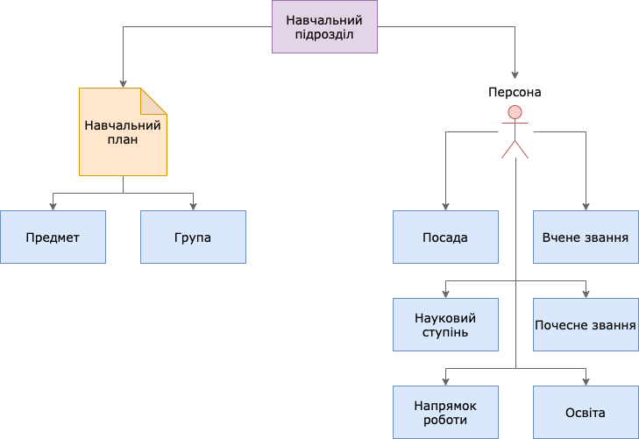
Рис.2.3. Адміністративний підрозділ

Запропонована структура бази даних є реляційною через множинні зв’язки між об’єктами, що найкраще реалізується саме у такому типі бази даних. Існують багато видів реляційних баз даних таких як MySQL, MSSQL, PostgreSQL, MariaDB, SQLite. SQLite - це файлова база даних, MariaDB - це прототип на базі MySQL, який вже застарів, PostgreSQL має такий же функціонал, як Oracle DB, MSSQL - це база даних, яка передбачена для великих компаній та проектів, також вона є платною.
Для організації запропонованої бази даних було обрано реляційну базу даних та СУБД - PostgreSQL, яка також дозволяє зберігати нереляційні набори даних у таблицях, що надає їй перевагу над іншими реляційними базами даних. Вона підтримує усі SQL стандарти та є однією з найбільш популярних баз даних, так як підтримується майже усіма сучаснсими фреймворками.
Структура бази даних має складатися з таких основних груп сутностей, структура яких базується на основі реальної бізнес-моделі архітектури роботи Вищого навчального закладу та враховує освітні вимоги і розподіл структури зберігання даних на два окремих розділи для доступу до даних.
Така структура дозволить без змін програмної архітектури змінювати набір та вигляд даних в залежності від освітніх вимог, додавати нові таблиці для нового функціоналу без змін існуючої структури, що досягається за допомогою міграцій до бази даних.
Також за допомогою міграцій до бази даних існує можливість додавання нових таблиць або полів до існуючої структури без втрати або модифікації існуючих даних, що на момент змін використовуються у працюючій розгорненій версії системи.
Розглянемо основні сутності структури бази даних, яку можна розділити на декілька логічних частин: структура університету, кадрові ресурси, процес навчання, наука, бібліотека та системний підрозділ.
Структура університету:
- Підрозділ (Факультет, Кафедра, Бібліотека, Бухгалтерія, тощо);
- Спеціальність;
- Спеціалізація;
- Напрямок навчання;
- Рівень вищої освіти;
- Форма навчання;
- Кваліфікація;
- Організація;
- Навчальний план;
Кадрові ресурси:
- Персона (Викладач, Студент);
- Посада;
- Вчене звання;
- Науковий ступінь;
- Почесне звання;
- Напрямок роботи;
- Освіта;
- Персональні напрямки роботи;
- Персональні посади за підрозділом;
- Персональні почесні звання;
Процес навчання:
- Предмет;
- Група;
- Оцінка;
Наука:
- Наукове видання;
- Наукометричні показники;
- Персональні наукометричні показники;
- Науковий проект;
Бібліотека:
- Дисертація;
- Документ;
Системні сутності;
- Користувач;
- OAuthLink;
- Запрошення;
- Telegram користувач;
- Подія;
- Аудиторія;
- Пункти нормоконтролю;
- Кабінет;
- Email розсилка;
- Вкладення.
За допомогою сформованої структури можна створити базу даних за допомогою інструментів будь-якої програмної мови та ORM (Object-Relational Mapping).

Розгляд і вибір методологій та фреймворків для побудови програмного продукту
Навчальна система має бути розділена на фронтенд та бекенд, що дозволить незалежно розробляти функціонал інтерфейсу користувача та бізнес-логіки. Таким чином, обидві частини проекту мають бути абсолютно незалежними і мають спілкуватись за допомогою API інтерфейсу. Тобто постає задача створення API для обміну даними між сервером та клієнтом системи. Клієнтом системи має виступати фронтенд, який дозволить користувачу взаємодіяти з системою. При цьому може бути розроблена нескінченна кількість інтерфейсів користувача, що будуть розміщені на різних ресурсах та реалізовувати різні цілі використання системи.
Виходячи з аналізу підходів до розробки архітектури системи на основі вимог прийнято рішення про реалізацію монолітної гнучкої структури, яка має бути основою для можливого майбутнього розширення системи до мікросервісної структури або переходу до хмарних технологій. Вимогою до структури монолітної архітектури є:
- Модульність;
- Розширюваність;
- Можливість роботи одночасно декільком розробникам над різними бізнес-процесами;
- Швидка розробка API;
- Захищеність даних користувача;
- Легка побудова multitenant архітектури;
- Швидке розгорнення проекту;
Для реалізації навчальної системи з визначеними вимогами існує декілька сучасних технологій, які задовільнять встановленим вимогам та допоможуть реалізувати поставлену мету. На сьогоднішній день найбільш популярні мови є, що зображені на рис. 2.4.
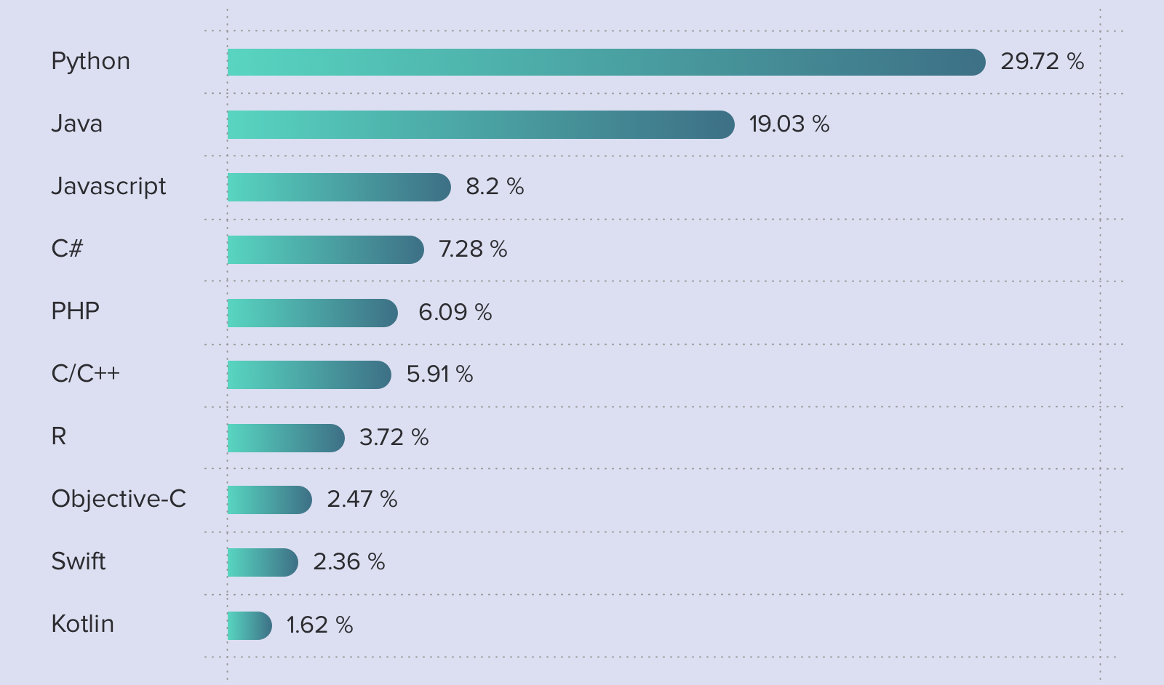
Рис.2.4. Порівняння використання мов програмування на 2020 рік

Для розробки програмного продукту варто обрати фреймворк, який має бути найоптимальнішим рішенням для реалізації функціоналу за допомогою його інструментів.
У комп'ютерному програмуванні фреймворк - це абстракція, в якій програмне забезпечення, що забезпечує загальну функціональність, можна вибірково змінювати за допомогою додаткового написаного розробником коду, забезпечуючи таким чином програмне забезпечення, визначене для програми і вимог. Він забезпечує стандартний спосіб створення та розгортання додатків і являє собою універсальне програмне середовище для багаторазового використання, яке надає особливу функціональність як частину більшої програмної платформи для полегшення розробки програмних додатків, продуктів та рішень. Структури програмного забезпечення можуть включати програми підтримки, компілятори, бібліотеки коду, набори інструментів та інтерфейси прикладного програмування (API), які об’єднують усі різні компоненти для розвитку проекту або системи.
На сьогоднішній день найбільш розповсюдженими фреймворками є Spring Boot (мова програмування - Java), Symfony (PHP), NestJS (TypeScript).
Java та PHP мають багато відмінностей у підходах до розробки веб-додатків, що робить кожен із них більш придатним для певних цілей. Java має підвищений рівень безпеки і може легко використовувати сторонні API, тому вона є кращою для великих та складних проектів, наприклад, у банківській галузі чи галузі постачання. PHP - це недорогий і швидкий шлях до ринку, який ідеально підходить для малих підприємств, яким потрібне таке просте рішення, як електронна комерція чи роздрібна торгівля.
Однією з ключових переваг Node.js є те, що розробникам легко масштабувати програми в горизонтальному та вертикальному напрямках. Програми можна масштабувати горизонтально, додаючи додаткові вузли до існуючої системи.
Також Node.js також пропонує можливість додавати додаткові ресурси до окремих вузлів під час вертикального масштабування програми. Отже, він дуже масштабований і забезпечує кращий варіант, ніж інші фреймворки JavaScript.
Але однією з ключових проблем Node.js серверу, з якою стикається більшість розробників, є інтерфейс прикладного програмування (API), який постійно змінюється через часті проміжки часу і не залишається стабільним, що вимагає внесення постійних змін до існуючої структури API та моніторинг оновлень залежних бібліотек та відповідне пристосування їхніх змін до своєї системи.
Іноді з’являється новий API із низкою несумісних назад змін. В результаті розробники змушені вносити зміни в коді, щоб відповідати сумісності з останньою версією API Node.js.
Окрім цього, NestJS зазвичай використовується поряд з інтерфейсом користувача для швидкої та паралельної розробки фронтенд та бекенд одночасно, що має безліч свої переваг для систем, які мають доволі споріднену розробку фронтенд та бекенд.
Проте для поточної системи варто розділяти обидва інтрефейси - фронтенд та бекенд, тому NestJS не підходить для такого типу проектів, окрім того, він є не доволі стабільним, через те що був розроблений відносно не так давно, відповідно бібліотек під цей фреймворк існує не так багато.
Отже, порівнюючи найбільш оптимальні фреймворки для поставленої задачі - Spring Boot та Symfony - варто зазначити, що мова програмування Java є більш ресурсомісткою, що робить розробку проекту повільнішим та дорожчим у розгортанні, що є перевагою розробки на мові PHP.
При цьому важливим чинником у виборі фреймворку є ORM, яка має бути максимально зручною та функціональною, забезпечувати усім функціоналом роботи з базою даних. Так як база даних має бути реляційною, існує лише одне рішення в кожній із мов програмування. У Java це Hibernate ORM, яка не є найкращим інструментом цієї мови та має багато проблем у розробці при роботі з реляційними базами даних. У PHP це Doctrine ORM (Object Relationship Mapping – Об’єктно реляційне відображення), яка має велику кількість вбудованих функцій та підтримує легку взаємодію з базою даних на рівні запитів до неї. Також вона дозволяє автоматичне формування міграцій до бази даних, що надає велику перевагу цій ORM.
PHP також є досить стабільним у порівнянні з різними мовами програмування. Він існує досить давно. Програмісти працювали над PHP, щоб полегшити розробникам роботу над розробкою веб-програм на базі PHP. Вони виправляли помилки та проблеми протягом певного періоду часу для різних версій PHP і робили його досить стабільним. PHP знаходиться на постійному шляху оновлень та розробок. Розробники цієї мови завжди придумують нові функції та концепції для забезпечення високої швидкості виконання, як показано на рис. 2.5.
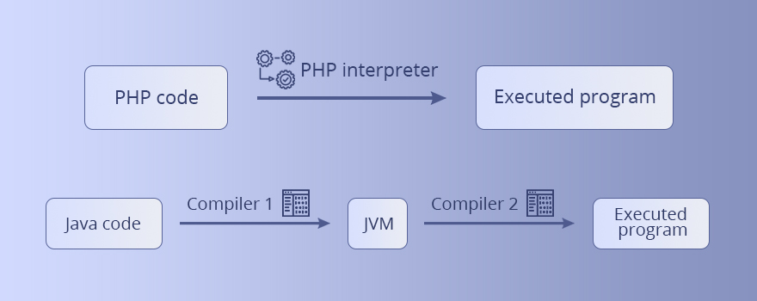
Рис.2.5. Порівняння інтерпретації мов PHP та Java

Виходячи з усіх сформованих тезисів щодо мов програмування та фреймворків, найбільш зручною та швидкою для розробки такої системи є мова PHP з Symfony фреймворком, який забезпечує базовою структурою та інструментами для розробки будь-якого програмного продукту.
Для розробки інтерфейсу користувача проекту варто використовувати найбільш популярний та зручний фреймворк, що легко підтримувати та розширювати функціонал.
На сьогоднішній день існує багато фреймворків для швидкої розробки фронтенд, кожен з яких використовуються для різних цілей.
Важливими чинниками при виборі фронтенд фреймворку є такі пункти:
- Гнучкість при розширюваності функціоналу;
- Висока продуктівність інтерфейсу користувача, швидкий відгук інтерфейсу;
- Наявність і підтримка бібліотек компонентів та реалізації специфічного функціоналу;
- Швидка розробка;
- Наявність зручних інструментів для розробки;
Найбільш популярними фреймворками на сьогоднішній день є React, Angular та VueJS, зріст який показано на рис. 2.6.
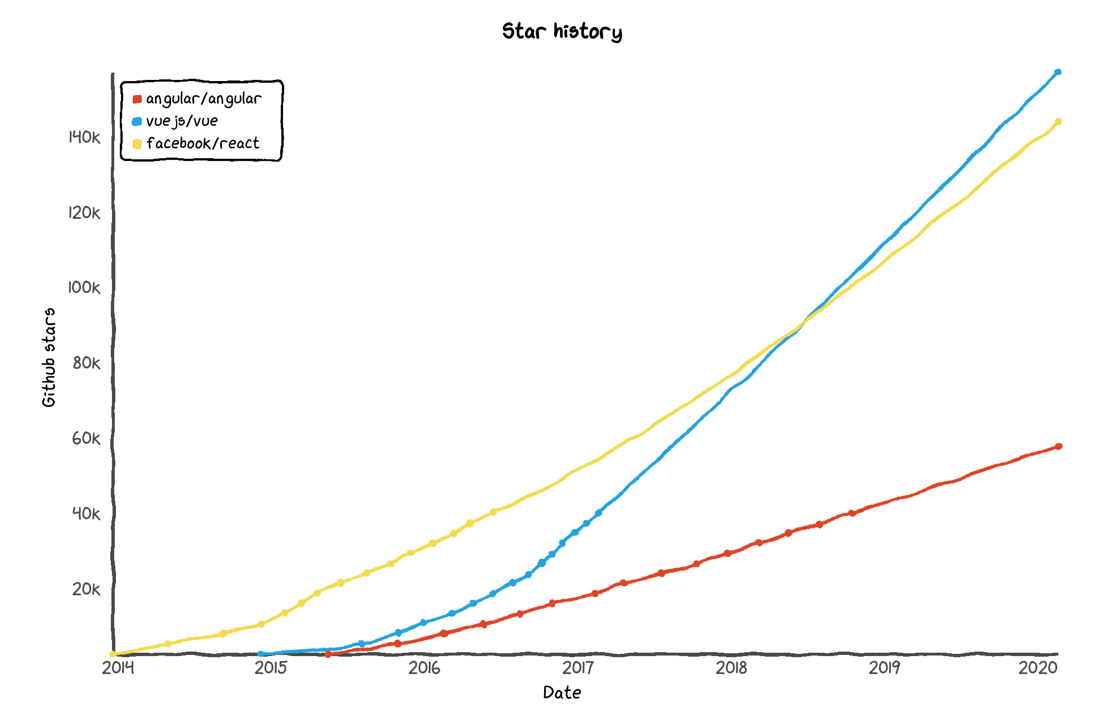
Рис. 2.6. Популярність фронтенд фреймворків [11]

React - це не веб-фреймворк, але це інтерфейсна бібліотека JavaScript, проте більшість розробників ставляться до нього як до фреймворку. ReactJS вважається одним з найпопулярніших фреймворків для веб-розробки завдяки своєму новаторському архітектурному шаблону на основі компонентів, який інші почали використовувати пізніше.
Функції React.js дозволяють порівняльно просто і швидко формувати інтерфейс користувача, що є основною метою використання. React JavaScript використовує синтаксис JSX, що робить маніпуляції з DOM швидшими, ніж зазвичай. Він викоростовується для створення інтерфейсу, а також мобільних додатків для Android та iOS.
Vue.js швидко стає найпопулярнішим фреймворком JavaScript. Це вдосконалений фреймворк, який дозволяє адаптувати Vue для одного розділу існуючої ідеї, і все буде працювати, як зазначено спочатку. Завдяки своїй простій конструкції він легко вирішує будь-яку складність.
Функції Vuejs також забезпечують роботу дизайну на основі компонентів, і екосистема може допомогти у розробці інтерфейсних додатків. Тим не менше, цей фреймворк більше призначений для маленьких інтерфейсів та швидкого його створення, він є доволі важким у масштабуванні та використанні у роботі великої команди розробників.
Angular вважається одним з найкращих інтерфейсних розробок, що зосереджується на розробці односторінкових додатків. Це фреймворк, який дає можливість розробляти цілісні програми на стороні клієнта. Angularjs 1.x використовується в JavaScript (JS), але пізніше став використовуватися адаптований TypeScript, який є набором JS.
Він потребує меншої турботи та забезпечує високий рівень продуктивності завдяки своїм функціям, таким як введення залежностей та двостороння прив'язка даних. Деякі інші характеристики, що підвищують продуктивність і швидкість, - це інструменти командного рядка (CLI) та синтаксис шаблону, які санкціонують швидке прототипування. Цей фреймворк призначений для великих компаній та систем, що потребують великий функціонал та набір компонентів. Також Angular забезпечує великою кількістю вбудованого функціоналу на відміну від інших фреймворків, у яких розробники мають обирати та встановлювати додаткові пакети для певних потреб [11].
Варто також зазначити, що Vue повністю керується спільнотою з відкритим кодом, тоді як Angular та React мають значну частку співробітників Google та Facebook, які вносять вклад у розвиток веб-фреймворків.
Компоненти є невід’ємною частиною всіх трьох фреймворків, незалежно від того, йдеться про Vue, React або Angular. Зазвичай компонент отримує вхідні дані та змінює поведінку на основі нього. Ця зміна поведінки, як правило, проявляється як зміна інтерфейсу користувача певної частини сторінки. Використання компонентів дозволяє легко повторно використовувати код. Компонентом може бути кошик на сайті електронної комерції або вікно входу в соціальну мережу.
У Angular компоненти називаються директивами. Директиви - це лише маркери для елементів DOM, які Angular також може відстежувати та описувати конкретну поведінку. Отже, Angular відокремлює UI частину компонентів як атрибути тегів HTML та їх поведінку у вигляді коду JavaScript. Це те, що відрізняє його, дивлячись на Angular, порівнюючи з React.
React, у свою чергу, поєднує інтерфейс користувача та поведінку компонентів. У React одна і та сама частина коду відповідає за створення елемента інтерфейсу та диктує його поведінку [11].
Порівнюючи Vue та React, у Vue інтерфейс та поведінка також є частиною компонентів, що робить речі більш інтуїтивними. Крім того, Vue має багато налаштувань, що дозволяє поєднувати інтерфейс та поведінку компонентів у сценарії. Крім того, також можна використовувати попередні процесори у Vue, а не CSS, що є дуже зручним. Також Vue чудово підходить для інтеграції з іншими бібліотеками, такими як Bootstrap. Порівняння усіх фронтенд фреймворків зображено на рис. 2.7.
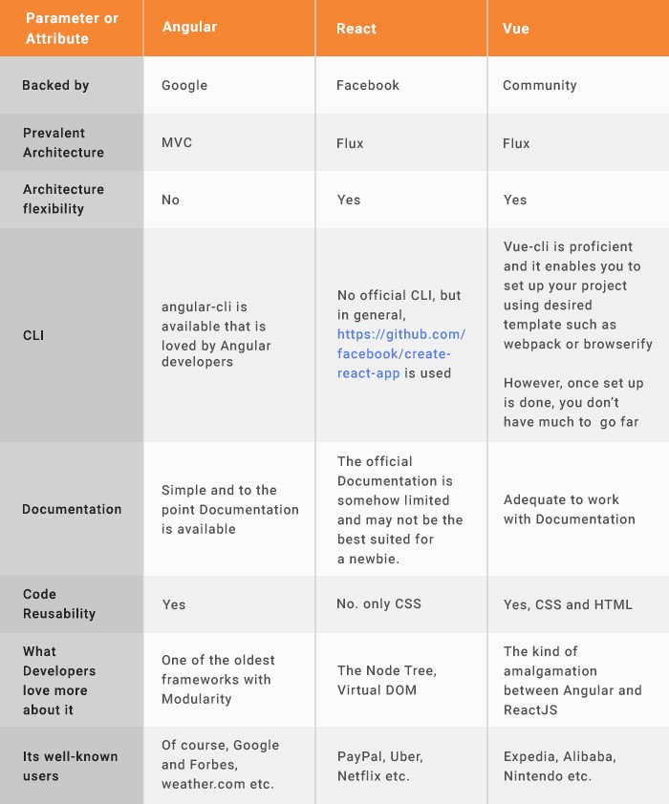
Рис. 2.7. Порівняння фронтенд фреймворків [12]

Виходячи з описаних переваг та недоліків розглянутих фреймворків, найкраще для реалізації такого інтерфейсу є ReactJS, який є доволі гнучким для розробки базової архітектури і зручним для усіх розробників. Він дозволяє швидко створювати форми та інтерфейсні блоки, компоненти [12].

Використання підходів до розробки програмного коду
При розробці будь-якого проекту важливо дотримуватися усіх вимог розробки програмного забезпечення, використовувати стандартні підходи та дотримуватися загальноприйнятих вимог до коду та структуризації проекту в залежності від фреймворку та мови програмування.
Багато правил до розробки коду визначає фреймворк, який використовується та безпосередньо мова програмування. Проте, окрім цього, є деякі вимоги які прийнято виконувати незалежно від технологій, які використовуються.
Такими вимогами можна визначити ряд правил:
- Зрозумілість доступність та читабельність коду;
- Документація коду;
- Використання шаблонів проектування;
- Методології SOLID, DRY, KISS, YAGNI;
- Чіткі, прості та зрозумілі назви директорій, класів, змінних, функцій, тощо;
- Використання послідовних відступів між строками коду;
- Уникнення глибоких вкладень у коді;
- Логічне розташування директорій та файлів;
Розглянемо більш детально методології для правильної, структуровоної та послідовної розробки коду.
Важливим підходом до проектування структури коду є використовування шаблонів проектування. Шаблони проектування використовуються для представлення кращих практик, адаптованих досвідченими розробниками об’єктно-орієнтованого програмного забезпечення. Шаблон проектування систематично називає, мотивує та пояснює загальний дизайн, який розглядає постійні проблеми проектування в об'єктно-орієнтованих системах. Він описує проблему, рішення, коли застосовувати та його наслідки. Він також надає підказки та приклади реалізації для певних структур.
Переваги використання шаблонів проектування є такі аспекти:
- Вони багаторазово використовуються в декількох проектах.
- Вони надають рішення, які допомагають визначити архітектуру системи.
- Вони забезпечують прозорість оформлення програми.
- Вони є добре зарекомендованими та засвідченими рішеннями, оскільки вони базуються на знаннях та досвіді досвідчених розробників програмного забезпечення.
- Вони забезпечують чіткість архітектури системи та можливість побудови кращої системи.
У свою чергу, шаблони поділяються на декілька видів, які дають змогу розробникам визначитись з правильним вибором шаблону для своєї структури коду.
Приклад структурного шаблону наведено на рис.2.8.
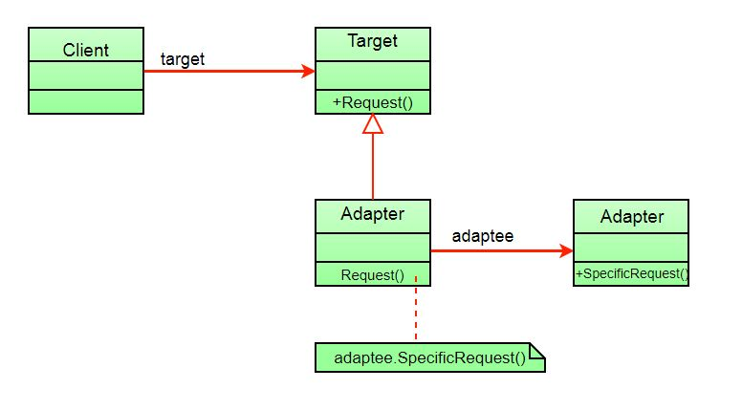
Рис. 2.8. Приклад шаблону проектування Adapter [13]

Також важливим аспектом такої розробки є документація коду, яка має бути до кожного методу або блоку з логікою, що пояснюватиме мету та функціонал певної структурної одиниці коду. Для цього існують спеціальні специфікації, які дозволять розробникам швидко створювати документацію для свого API.
Специфікація OpenAPI (OAS) визначає стандартний опис мовного агностичного інтерфейсу програмування для API HTTP, який дозволяє як людям, так і комп’ютерам виявляти та розуміти можливості сервісу, не вимагаючи доступу до вихідного коду, додаткової документації або перевірки мережевого трафіку. При правильному визначенні за допомогою OpenAPI користувач може розуміти та взаємодіяти з віддаленою службою з мінімальною кількістю логіки реалізації [14].
SOLID, DRY, KISS та YAGNI підходи є абревіатурами, які визначають правила для розробників під час програмування.
SOLID (Single Responsibility Principle) – це набір правил, які спрощують програмісту розробку програмного забезпечення, яке легко підтримувати та розширювати. Вони також полегшують розробникам уникати поганих стандартів коду, легко переробляють код, а також є частиною гнучкої або адаптивної розробки програмного забезпечення [15].
Single-responsibility Principle стверджує, що клас повинен мати одну і тільки одну причину для зміни, тобто клас повинен мати лише один фкнціонал, призначення.
Open-closed Principle визначає, що об'єкти або сутності повинні бути відкриті для розширення, але закриті для модифікації.
Liskov substitution principle описується тим, що функції, які використовують базовий тип, повинні мати можливість використовувати підтипи базового типу, не знаючи про це.
Interface segregation principle описує правило, по якому клієнта ніколи не слід примушувати застосовувати інтерфейс, який він не використовує, або клієнтів не слід примушувати залежати від методів, які вони не використовують.
Dependency Inversion principle полягає у тому, що сутності повинні залежати від абстракцій, а не від конкретних реалізацій. Це стверджує, що модуль високого рівня не повинен залежати від модуля низького рівня, але вони повинні залежати від абстракцій.
Спочатку S.O.L.I.D може здатися занадто абстрактним, але з кожним реальним застосуванням S.O.L.I.D. принципів, переваги дотримання його вказівок стануть більш очевидними. Код, який слідує S.O.L.I.D. принципам можна легше розширювати між розробниками, модифікувати, перевіряти та переробляти без проблем [15].
KISS (Keep It Simple Stupid) – набір принципів, які дозволяють розробникам створювати зрозумілий та чіткий код. Простота в контексті принципу KISS означає систему з меншими частинами і, що більш важливо, меншою кількістю взаємопов’язаних деталей. Програми повинні мати простий код та не повинні містити взаємозв’язаних частин, яких можна уникнути.
У цьому сенсі ідея принципів KISS перекладається на розуміння розробки програмного забезпечення, де при розробці не треба ні менше, ні більше. Тут програма має мати лише стільки, скільки потрібно - як з точки зору коду, так і можливостей. Хоча ідеатор повинен обробляти свої ідеї, розробник повинен застосовувати найпростіші можливі коди, щоб актуалізувати цю ідею.
Таким чином, власники бізнесу або проекту, для яких розробляється додаток, також повинні зіграти свою роль у досягненні бажаної простоти у розробці програмного забезпечення. Рішення, що приймаються щодо функціональності та дизайну програми, повинні включати розробника, який працює над одним і тим же функціоналом на всіх етапах. Це забезпечує уникнення вимог, які надмірно збільшують складність.
DRY (Don’t repeat yourself) – цей принцип говорить про те, що код ніколи не має повторюватись, і кожен елемент має бути унікальним.
YAGNI (You Ain’t Gonna Need It або You Aren’t Going to Need It) принцип полягає у тому, що завжди потрібно створювати або додавати речі тоді, коли вони насправді потрібні, ніколи, якщо вони просто передбачаються, що потрібні.
Кожен з цих принципів є важливим для досягнення чистоти, зрозумілості та розширюваності і визначеної функціональності коду. Коли кожен розробник дотримується усіх правил, не постає проблеми для впровадження нового функціоналу або зміни поведінки роботи існуючого. У такому сценарії кожному розробнику не постане проблемою у роботі з кодом, навіть якщо це новий розробник в існуючій команді.
Фреймворк Symfony, який використовується у системі для реалізації бекенд, надає певну структуру, якої розробники мають дотримуватись.
Цей фреймворк дозволяє розділити структуру проекту на бандли, що дає можливість використовувати заздалегідь створені функції, упаковані в сторонні пакети, або розповсюджувати власні пакети. Це дозволяє легко вибрати, які функції ввімкнути у програмі, та оптимізувати їх так, як вимагається [16].
API має будуватись таким чином, що для звернення до бази мають створюватися репозиторії для кожної сутності свій, уся логіка з перетворенням, отриманням, модифікацією даних має належати сервісу, а сам шлях до ендпоінту бути у контроллері. Така структура дозволяє додавати новий функціонал в залежності від потреб без змін існуючого та абстрагувати логіку між класами, що слідує описаним методам розробки програмного коду.
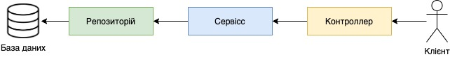
Рис. 2.9. Структура взаємодії Репозиторію, бази даних, сервісу та контроллеру

Розробка структури інтерфейсу користувача
Для розробки структури інерфейсу користувача створюються wireframes, на базі яких створюється компонентна база та структура пакетів, директорій для побудови гнучкої та розширюваної архітектури інтерфейсу користувача.
Як правило, ці шаблони створюються на базисі юзкейсів користувача. Шаблони визначаються для кожного користувача від входу у систему до певних спеціфічних дій, визначених саме для цього користувача. Це дозволяє створити правильну структуру з точки зору бізнес-логіки та взаємодії процесів.
На рисунку 2.9 зображено приклад шаблону для сторінки логіну системи. На основі такого шаблону можна створити компоненти, що складають цю сторінку. Такими компонентами є сторінка, на якій будуть розміщені всі елементи, форма логіну, навігаційне меню, поле для вводу поштової адреси та паролю, кнопка, компонент посилання.
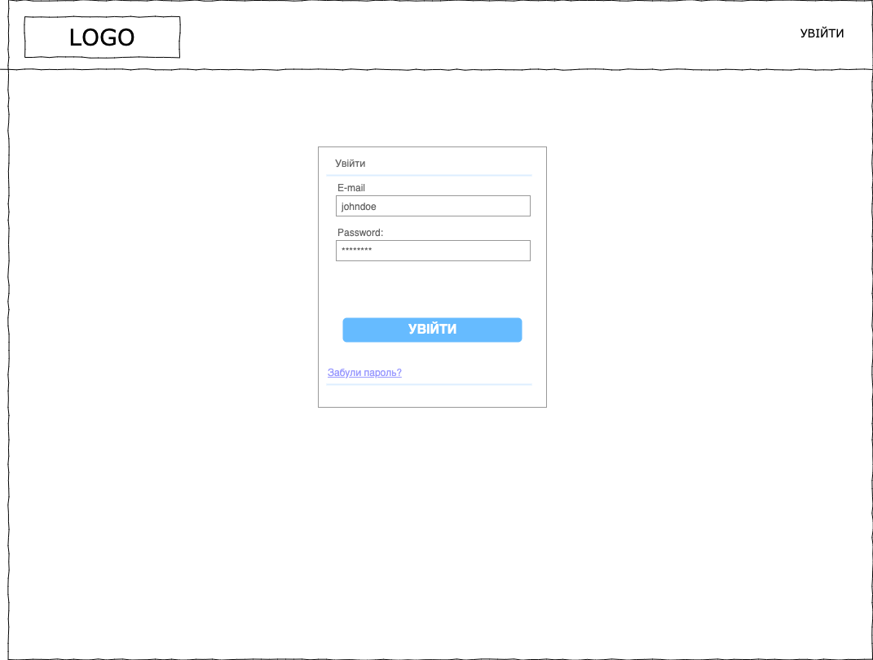
Рис. 2.9. Шаблон для сторінки логіну

При цьому шаблон для базової сторінки будь-якого користувача матиме вигляд, як показано на рис. 2.10. Кожен користувач має однаковий вигляд верхнього навігаційного меню, яке складається з посилання на домашню сторінку для даного користувача та налаштувань профілю у системі. При цьому ліве навігаційне меню буде різним для кожної ролі користувача. В залежності від активного меню буде змінюватися контент сторінки, що показано великим блоком.
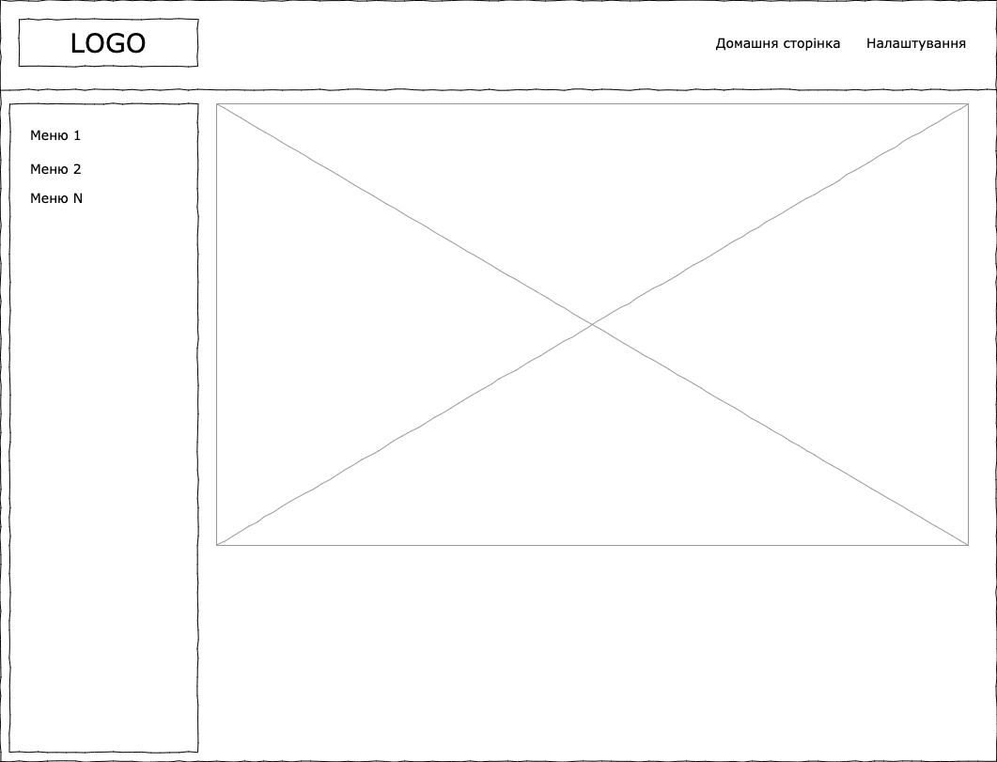
Рис. 2.10. Шаблон базової структури інтерфейсу користувача

Для спрощення створення компонентів та сторінок варто використовувати бібліотеку компонентів, яка може забезпечити систему усіма потрібними компонентами та їхньою функціональністю. Для ReactJS існує чимало біблотек компонентів, які, у свою чергу, забезпечують і дизайном. Це дозволяє не розробляти дизайнерам унікальний функціонал для системи. Такою біблотекою є Material UI, яка має реалізацію під багато фреймворків, включаючи і ReactJS. Ці компоненти є доволі зручними як з точки зору використання розробниками, так і для побудови зручного та інтуїтивно зрозумілого інтерфейсу для користувача. Саме тому ця бібліотека є оптимальною для її використання у даній системі, головна сторінка якого показана рис. 2.11.
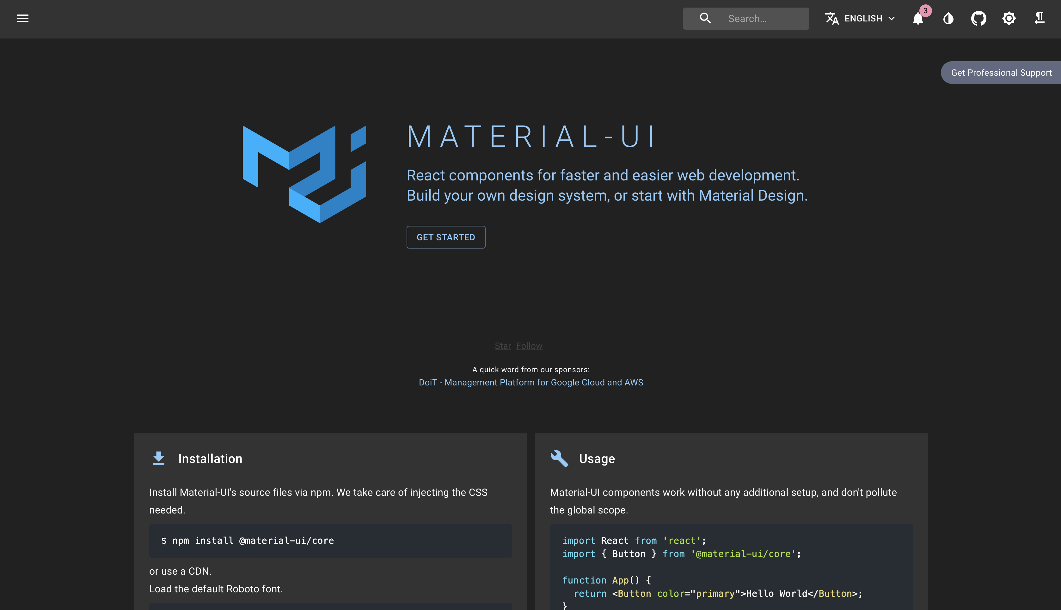
Рис. 2.11. Бібліотека Material UI [17]

Важливою частиною розробки архітектури є розміщення файлів, утиліт та компонентів у проекті інтерфейсу користувача. Для цього потрібно визначити найбільш зручну побудову структури.
Для ReactJS фреймворку використовують найбільш розповсюджені дві структури – це feature based та atom-molecular [18] структури.
Ідея першого варіанту полягає у групуванні компонентів, сторінок та різних утиліт за признаком їх використання по функціональній частині або по шляху доступу до сторінки, де ці компоненти використовуються. Наприклад, логіка аутентифікації має бути розміщення окремою директорією від логіки менеджменту аккаунтом. Такий підхід дозволяє розділити функціонал та відокремити його один від одного. Таким чином, розробники мають розділити всі бізнес-процеси на маленькі структурні модулі, що робить їх незалежними один від одного. При цьому ті компоненти або утиліти, що є спільними для деяких модулів, мають виноситися в shared директорію, що також має свою певну структуру в залежності від функціоналу системи.
Atom-molecular структура полягає у визначенні атомів, молекул, темплейтів, організмів та сторінок у даній системі, що зображено на рис. 2.12. Це значить, що усі компоненти мають бути максимально простими та відповідати за обмежений функціонал, що належить саме цьому компоненту. Така структура дозволяє визначити найменші одиниці інтерфесу – атоми, та по мірі розширення структури компоненту та його функціоналу розділити компоненти на більш великі одиниці. При такій структурі уся логіка має відбуватися на найвищих структурних рівнях компонентів.
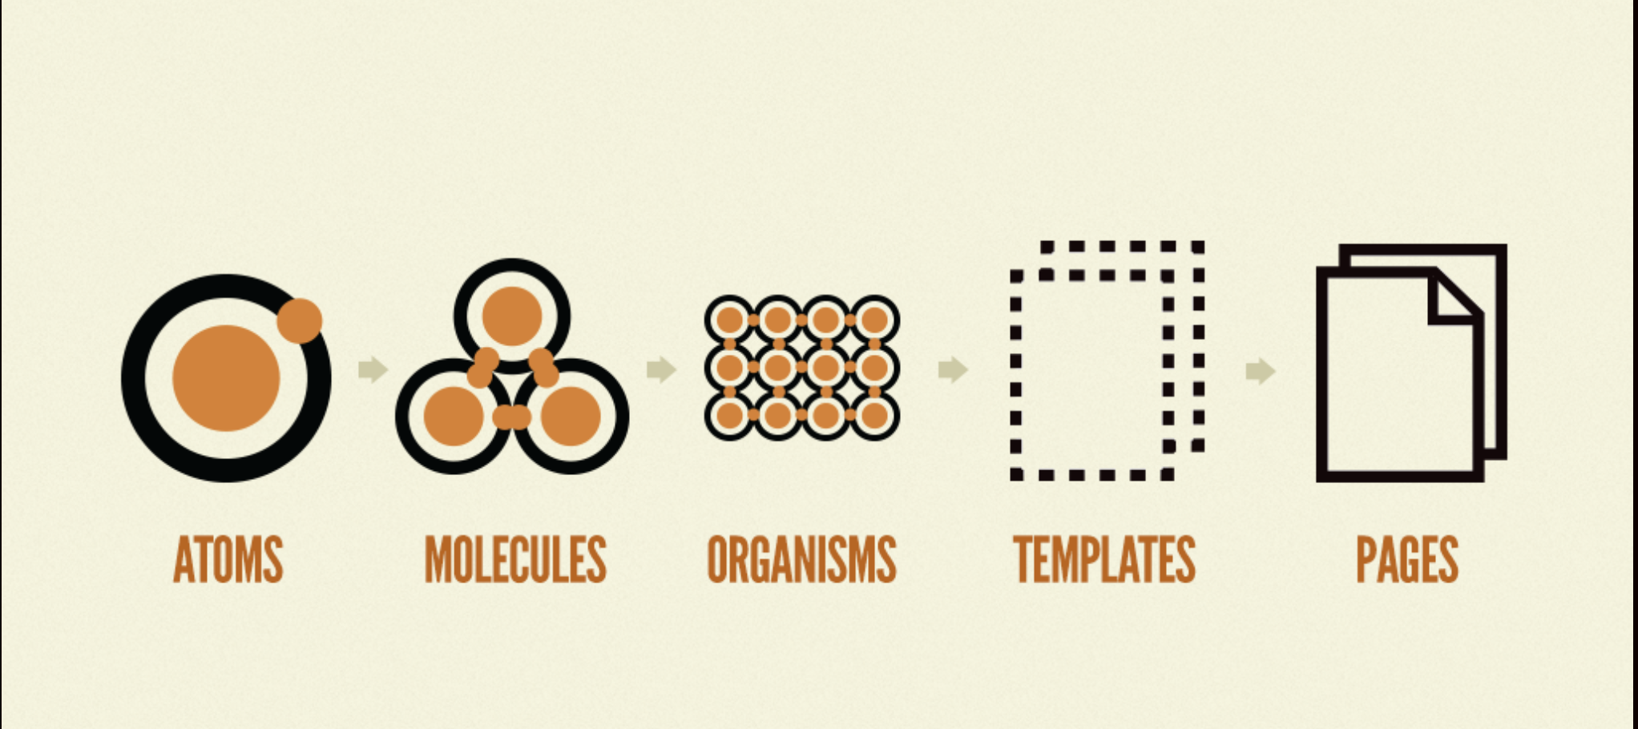
Рис. 2.12. Атомо-молекулярна структура компонентів [18]

Важливою архітектурною структурою є створення store структури в SPA.
Store - це в основному звичайний об’єкт JavaScript, що дозволяє компонентам спільно використовувати стан та обмінюватись ним.
У певному сенсі можна сприймати store як базу даних. На найбільш фундаментальному рівні обидві конструкції дозволяють зберігати дані в тій чи іншій формі.
Для створення і звернення до store у ReactJS є два пакети – Redux та MobX.
Обидва пакети відрізняються структурою організації зберігання, модифікації та доступу до змінних, які належать сховищу системи. Для даної системи Redux, структура якої зображена на рис. 2.13, є більш оптимальним рішенням за рахунок своєї гнучкої та комплексної структури, яка дозволяє виокремити доступ до сховища в залежності від функціоналу певного компоненту або сторінки. Таким чином, уся логіка зі звернення до сховища є виокремленою.

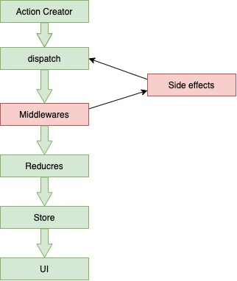
Рис.2.13. Структура Redux [19]

ВИСНОВКИ ДО РОЗДІЛУ 2

У другому розділі розглянуто технології, які обрані для для реалізації масштабованої систем та визначено найкращі підходи для реалізації визначених в магістерській дисертації задач. На підставі проведеного аналізу запропоновано наступні структурні вимоги до створення такої масштабованої системи.
1. Для реалізації системи ВНЗ обрано монолітну архітектуру системи, що має бути спроектована таким чином, щоб у подальшому рлзвитку системи була можливість її розділення на мікросервіси. База даних має бути реляційною.
2. Для створення серверу системи має використовуватись фреймворк Symfony на мові PHP, фронтенд системи має бути SPA (Single Page Application), що реалізується за допомогою фреймворку ReactJS та сховищем інтерфейсу – Redux.
3. Система має бути розділена на певні функціонально незалежні контейнери-модулі, кожен з яких повинен мати свою структуру, що має бути однаковою для усіх модулів. Це дозволяє розробникам дотримуватися однієї архітектури та SOLID принципів до створення коду.
4. Фронтенд і бекенд системи є незалежними частинами та можуть розроблятись паралельно і одночасно.
5. Процес розробки має бути структурованим та дотримуватися підходу менеджменту проекту – BDD. Відповідно до цього мають використовуватися спеціальні інструменти для ефективної роботи у команді при розробці системи.

РОЗРОБКА АРХІТЕКТУРИ НАВЧАЛЬНОЇ-ІНФОРМАЦІЙНОЇ СИСТЕМИ

Побудова моделі бази даних для навчально-інформаційної системи
Виходячи з описаних бізнес-процесів у попередньому розділі, можна побудувати структуру моделей за допомогою Doctrine ORM у мові PHP за допомогою класів. Також важливим є створення міграцій до бази даних PostgreSQL для створення схеми бази даних.
Однією із ключових таблиць є таблиця користувача та персони, які представляють у системі користувача та людини, яка має свої певні дані, що належать тільки їй. При цьому у користувача може бути лише одна персона. Відповідно для кожної людини лише один аккаунт у системі, який ідентифікує її, діаграму класів сутностей наведено на рис. 3.1.
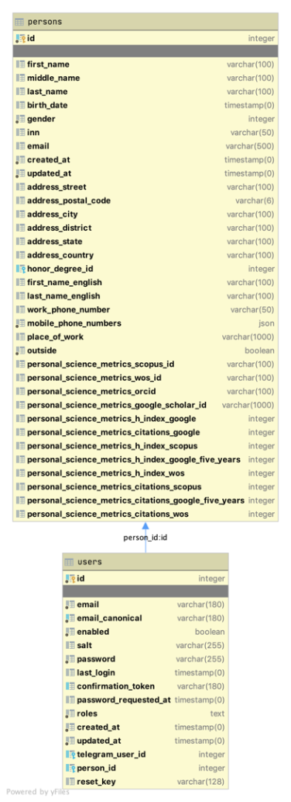
Рис. 3.1. Сутності користувача та персони
Нижче наведено запит до бази даних для створення таблиці персони – up міграція і відповідно up() функція у мові PHP класу міграції, що наслідує абстрактний клас міграцій, реалізований бандлом Doctrine.

CREATE TABLE persons (id INT NOT NULL, first_name VARCHAR(100) NOT NULL, middle_name VARCHAR(100) NOT NULL, last_name VARCHAR(100) NOT NULL, birth_date TIMESTAMP(0) WITHOUT TIME ZONE DEFAULT NULL, gender INT NOT NULL, inn VARCHAR(50) DEFAULT NULL, phone VARCHAR(50) DEFAULT NULL, email VARCHAR(500) NOT NULL, created_at TIMESTAMP(0) WITHOUT TIME ZONE NOT NULL, updated_at TIMESTAMP(0) WITHOUT TIME ZONE NOT NULL, PRIMARY KEY(id))

При цьому важливо також створити запит для відновлення попереднього стану бази даних до міграції – це down() функція у PHP класі міграції, запит якої наведено нижче:

DROP TABLE persons

Наступною центральною структурою даної системи є структура та організація зберігання даних про структурний розділ, який включає у себе модель усіх сутностей, що є спільними для усіх підрозділів ВНЗ, що зображені на рис. 3.2. Такими сутностями є спеціальність, спеціалізація, кваліфікація, форма навчання, рівень вищої освіти, напрямок навчання. На основі цих сутностей функціонують окремі підрозділи ВНЗ, створюється структура, яка визначає порядок і план навчання у певному підрозділі.
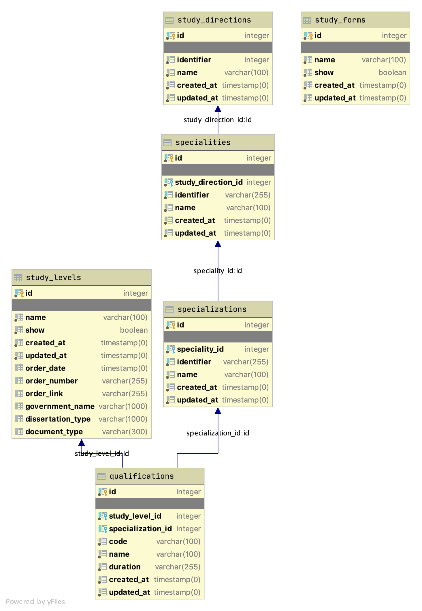
Рис. 3.2. Сутності структурного розділу

Кожна персона має певну інформацію освітню про себе, сутності якої показано на рис. 3.3. Такою інформацією є почесне звання, наукові видання, освіта, науокметричні показники, дисертації.
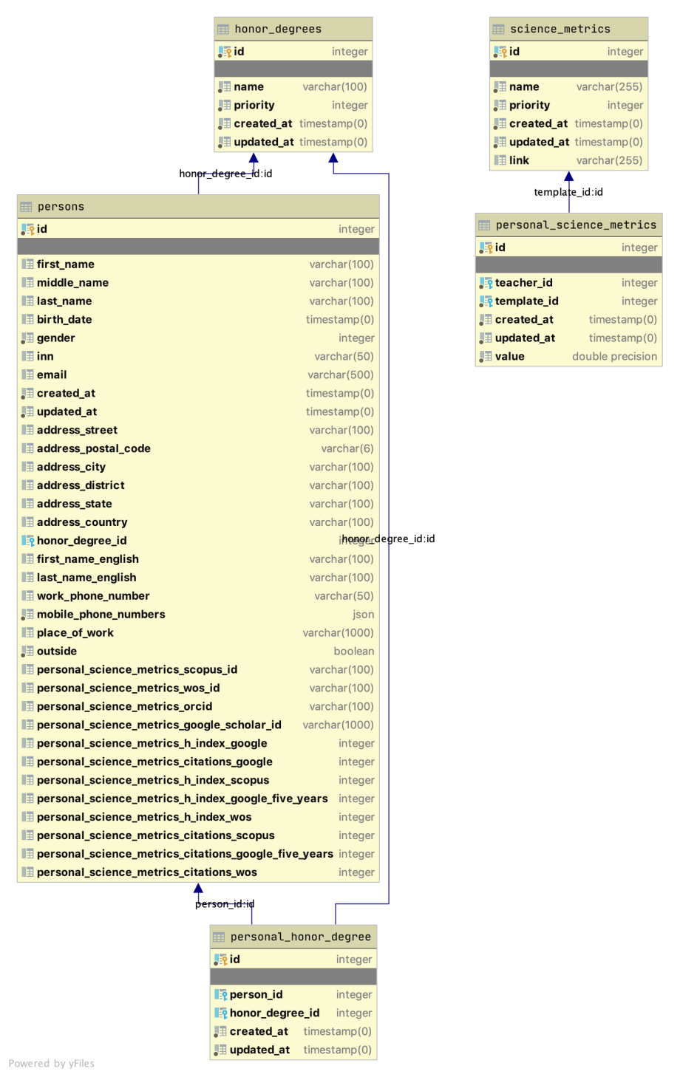
Рис; 3.3. Сутності персони

Структурний розділ є головною частиною опису організації навчання у певному підрозділі. У цей розділ входить робочий склад підрозділу у вигляді персон, що мають певні посади у підрозділі, напрямки роботи. Варто зазначити, що тип підрозділу кафедра має визначені спеціальності для нього. Структуру бази даних підрозділу зображено на рис. 3.4.
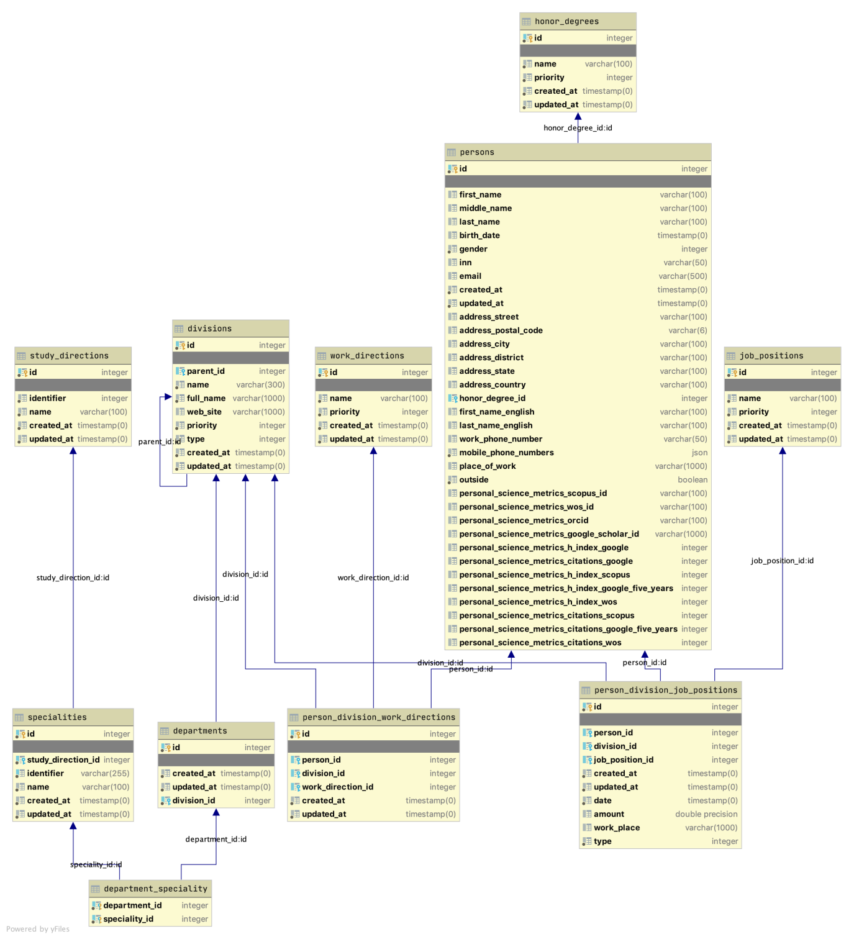
Рис. 3.4. Організація структури сутностей навчального підрозділу

Наступний блок описує організацію навчальних та академічних планів. Навчальний план створюється на 1 навчальний рік і відповідно два семестри для певних навчальних груп. При цьому академічний план може не змінюватись протягом декілька років та визначає навчання для навчальних планів, що розподіляють визначені освітні потреби на певний навчальний час, що визначено в академічному плані. Структуру з сутностями навчального плану зображено на рис. 3.4. Відповідно до академічного плану визначаються дисципліни, що вивчають певні освітні рівні на певній кафедрі.
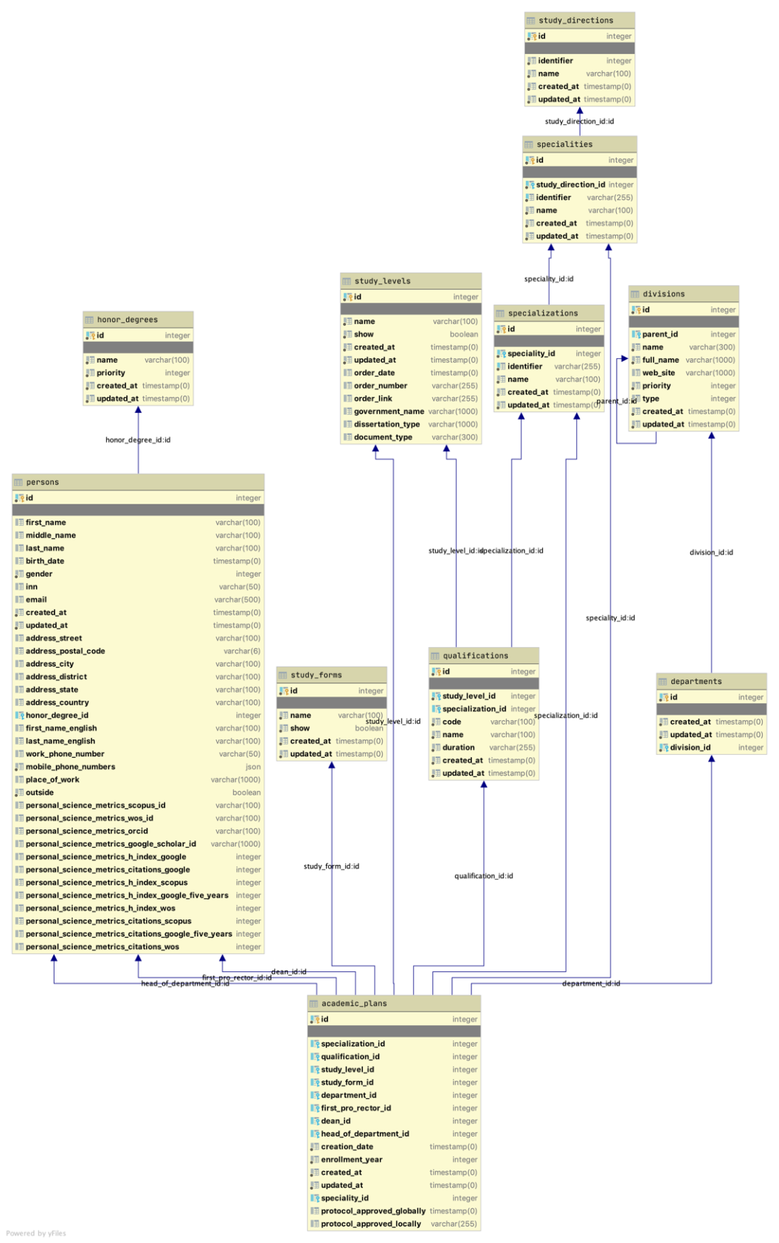
Рис. 3.5. Організація структури сутностей навчального плану
Також база даних системи підтримує зберігання наукових досягенень співробітників підрозділів, ведення успішності студентів, наукові проекти, наукові публікації та електронна бібліотека підрозділу.
За допомогою аннотацій пакету Doctrine вказуються сутності та колонки з відповідними параметрами типу. Аннотації у мові PHP вказуються у коментарях, так само як і типи змінних.
@ORM\Entity
@ORM\Table(name="honor_degrees")
Колонка (поле таблиці) теж вказується аннотацією у коментарі над змінною, яка має таку ж назву, як і поле.
@ORM\Column(type="string", length=100)
Також в залежності від типу поля вказуються додаткові параметри, наприклад, довжина строки.

Розробка архітектури API навчально-інформаційної системи
Розробка API полягає у створенні архітектури для організації запитів клієнта до сервера шляхом HTTP протоколу. Це дозволяє передавати дані клієнту за запитом на певний ендпоінт з певними переданими параметри, що організовує комунікацію клієнту з сервером та оновлення / створення / видалення / отримання певних даних за допомогою CRUD операцій: Create, Read, Update, Delete, що відповідають HTTP методам – POST, GET, PUT, DELETE.
За такими правилами спілкування клієнту та сервера було сформовано структуру запитів на основі ролей користувача та йому доступних шляхів для запитів – endpoints.
Головним аспектом розробки системи є відокремлення функціоналу підрозділів один від одного в одній системі. Це можна досягнути, створивши multitenant архітектуру системи.
Multitenancy - це архітектура, в якій один екземпляр програмної системи обслуговує кількох клієнтів. Кожного клієнта називають тенантом. Тенанти можуть отримати можливість налаштовувати деякі частини програми, наприклад, колір інтерфейсу користувача (UI) або бізнес-правила, але вони не можуть налаштувати код програми.
Для створення multitenant архітектури було прийнято рішення використовувати метод з єдиною базою даних, але різними схемами для кожного нового підрозділу. Таким чином, кожен підрозділ має незалежний набір таблиць бази даних, що дозволяє спростити розробку для розподілення прав доступу усім користувачам та запобігти проблем з реалізацією індексів у БД (як для третього підходу) і повільними запитами у базу даних для отримання відповідних даних для певного користувача.
Схему отримання даних в залежності від тенанту (підрозділу) наведено нижче на рис. 3.6.
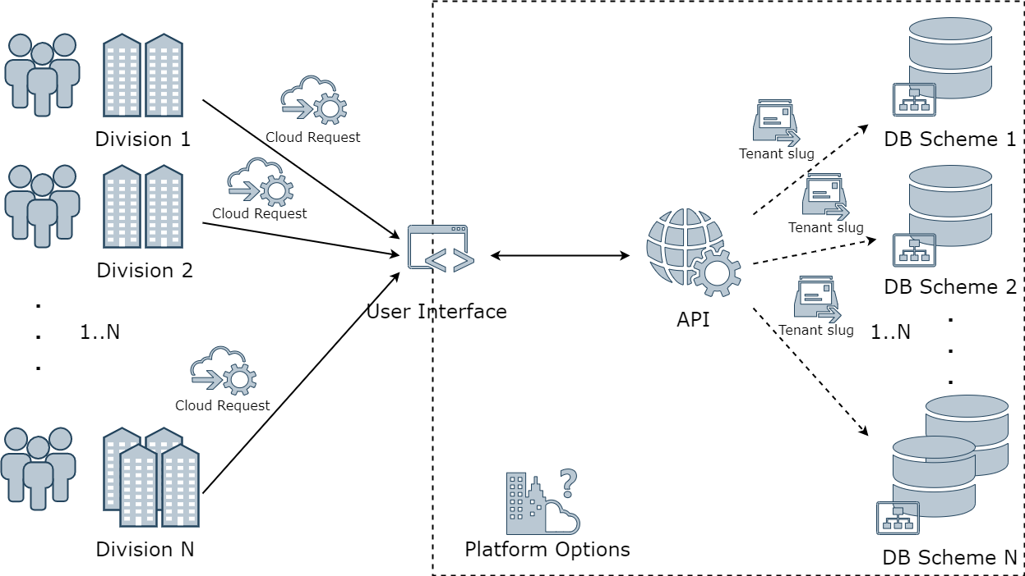
Рис. 3.6. Multitenant структура підрозділів
Така структура забезпечує систему гнучкістю для створення масштабованої системи з додаванням у систему безліч підрозділів з власною базою даних, що буде доступна тільки певному підрозділу та ієрархічно вищому підрозділу від даного.
Таким чином, деякі дані будуть доступні лише одному тенанту (підрозділу), проте деякі загальні дані для структури організації всіх ВНЗ або окремих підрозділів будуть спільними. Прикладами таких даних можуть виступати рівні вищої освіти, форма навчання, вчені звання, почесні звання, напрямки роботи, науковий ступінь, вчене звання, тощо. Тому система кожен раз має звертатися до схеми бази даних, що відповідає поточному тенанту – підрозділу ВНЗ.
Для побудови API важливо визначити дані та їх структуру, що потрібно отримати клієнту від сервера та відповідні права доступу на отримання певного набору даних. Для виконання дій перед та після входу у функцію обробки запиту існує структура Middleware, яка дозволяє реалізувати певну логіку обробки тіла, параметрів запиту перед його обробкою та відповідно тіло відповіді після обробки запиту.
Таким чином, за допомогою Middleware у Symfony можна реалізувати логіку перевірки прав доступу клієнту, що робить запит, тобто ідентифікувати користувача системи та визначити його права доступу до даних, на отримання / видалення / створення / модифікації яких він зробив запит.
Для реалізації структури Middleware у системі варто створити абстрактний клас, який буде наслідуватися конкретними класами для кожної ролі користувача у системі.
public function __invoke(Request $request)
{
if (null === $token = $this->tokenStorage->getToken()) {
throw new AccessDeniedException('You\'re not logged in');
}
/** @var $user UserInterface */
if (!is_object($user = $token->getUser())) {
throw new AccessDeniedException('You\'re not logged in');
}
if (!$user->getPerson()) {
throw new AccessDeniedException('Incorrect user definition');
}
return $this->check($request, $user);
}

При цьому функція перевірки check() є абстрактною і має бути реалізована кожним конкретним класом для перевірки прав доступу користувача.
Нижче наведено приклад для реалізації Middleware ідентифікації користувача у ролі студента.
class StudentMiddleware extends AbstractUserMiddleware
{
protected function check(Request $request, UserInterface $user)
{
if (!$this->authChecker->isGranted('ROLE_STUDENT', $user)) {
throw new AccessDeniedException();
}
if (!$user->getPerson() || !$user->getPerson()->hasStudent()) {
throw new AccessDeniedException();
}
}
}

Діаграму класів Middleware наведено на рис. 3.7.
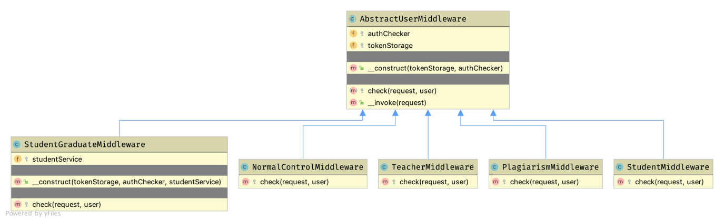
Рис. 3.7. Структура Middleware системи

Важливим кроком у побудові архітектури системи є правильна організація структури директорій у проекті, що зображена на рис. 3.8.
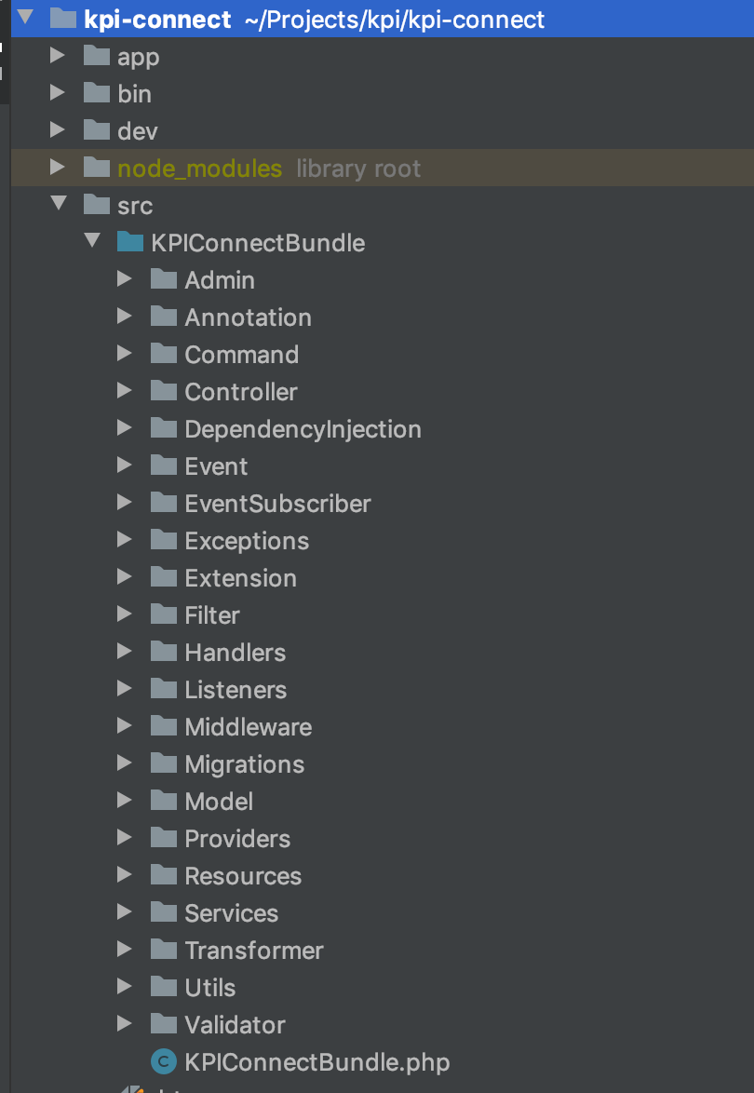
Рис. 3.8. Структура директорій системи
Правильна структура дозволяє розробникам швидко знаходити потрібний функціонал та файли при розробці нового функціоналу або модифікації існуючого.
Кожна модель сутності має інтерфейс та конкретний клас реалізації інтерфейсу. Це дозволяє абстрагувати функціонал та розширяти його без модифікації існуючого.
Окрім цього, для кожної сутності створено свій репозиторій для доступу до бази даних.
Для отримання певного вигляду даних окремого ендпоінту використовуються маппери – трансформери, що дозволяють перетворити один вигляд даних у потрібний. Для цього існує поняття DTO (Data Transfer Object) та Mapper, який безпосередньо перетворює об’єкт у сутність або сутність в об’єкт. Таким чином, для кожного ендпоінту може існувати свій набір мапперів, що закріплені за певною сутністю. Тому перед поверненням результату запиту дані перетворюються у потрібну структуру за допомогою мапперів, що зображено на рис. 3.9.
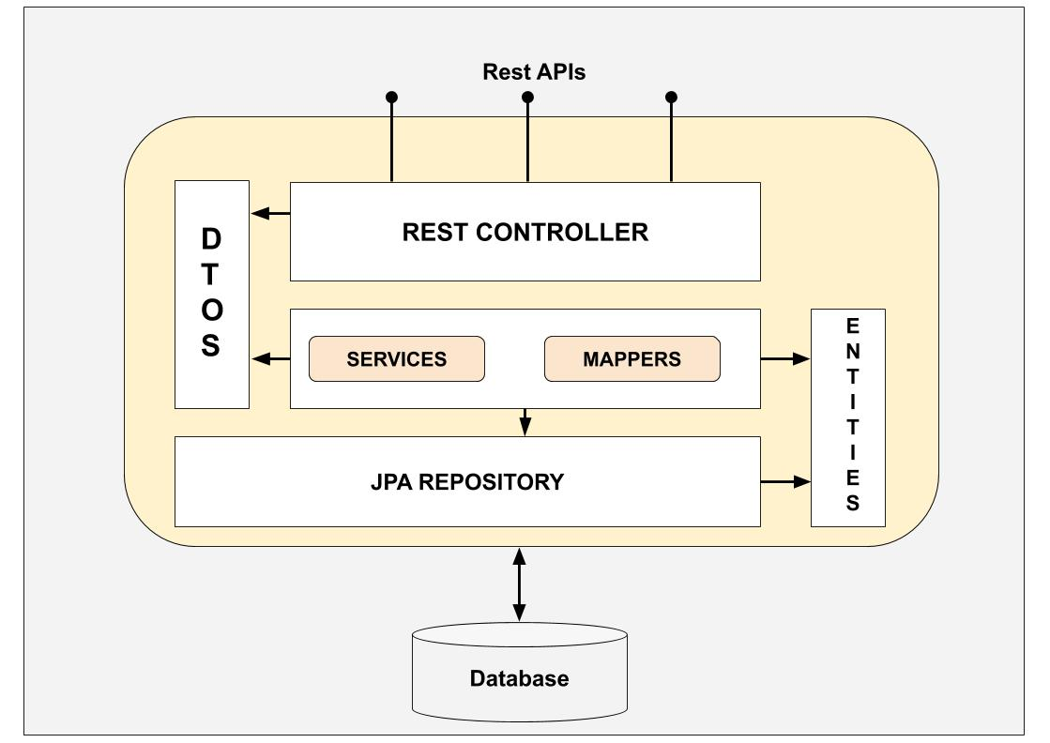
Рис. 3.9. Структура mapper
Структура запитів полягає у створенні системи групування класів за функціоналом. Це означає, що кожен модуль матиме свою директорію з відповідною логікою для нього. Такий підхід дозволяє зберігати усі класи в одній директорії та розміщувати новий функціонал, що стосується поточного, у цій же директорії. Розробники таким чином можуть незалежно працювати над певними модулями та паралельно змінювати різні частини коду, не маючи при цьому конфліктів в організації роботи над тим чи іншим функціоналом. Це також є одним із підходів командної роботи над системою.
Таким функціоналом може виступати функціонал аутентифікації користувача, куди відноситься логіка аутентифікації, оновлення токену та скидання паролю користувачем, структура якого зображена на рис. 3.10. Іншим окремим модулем може виступати функціонал отримання доступних модулів для клієнту системи за аутентифікованим користувачем, як показано на рис. 3.11. Такі модулі є абсолютно незалежними за класами та функціоналом, проте вони мають спільну структуру, що дозволяє легко читати і розуміти код іншим розробникам.
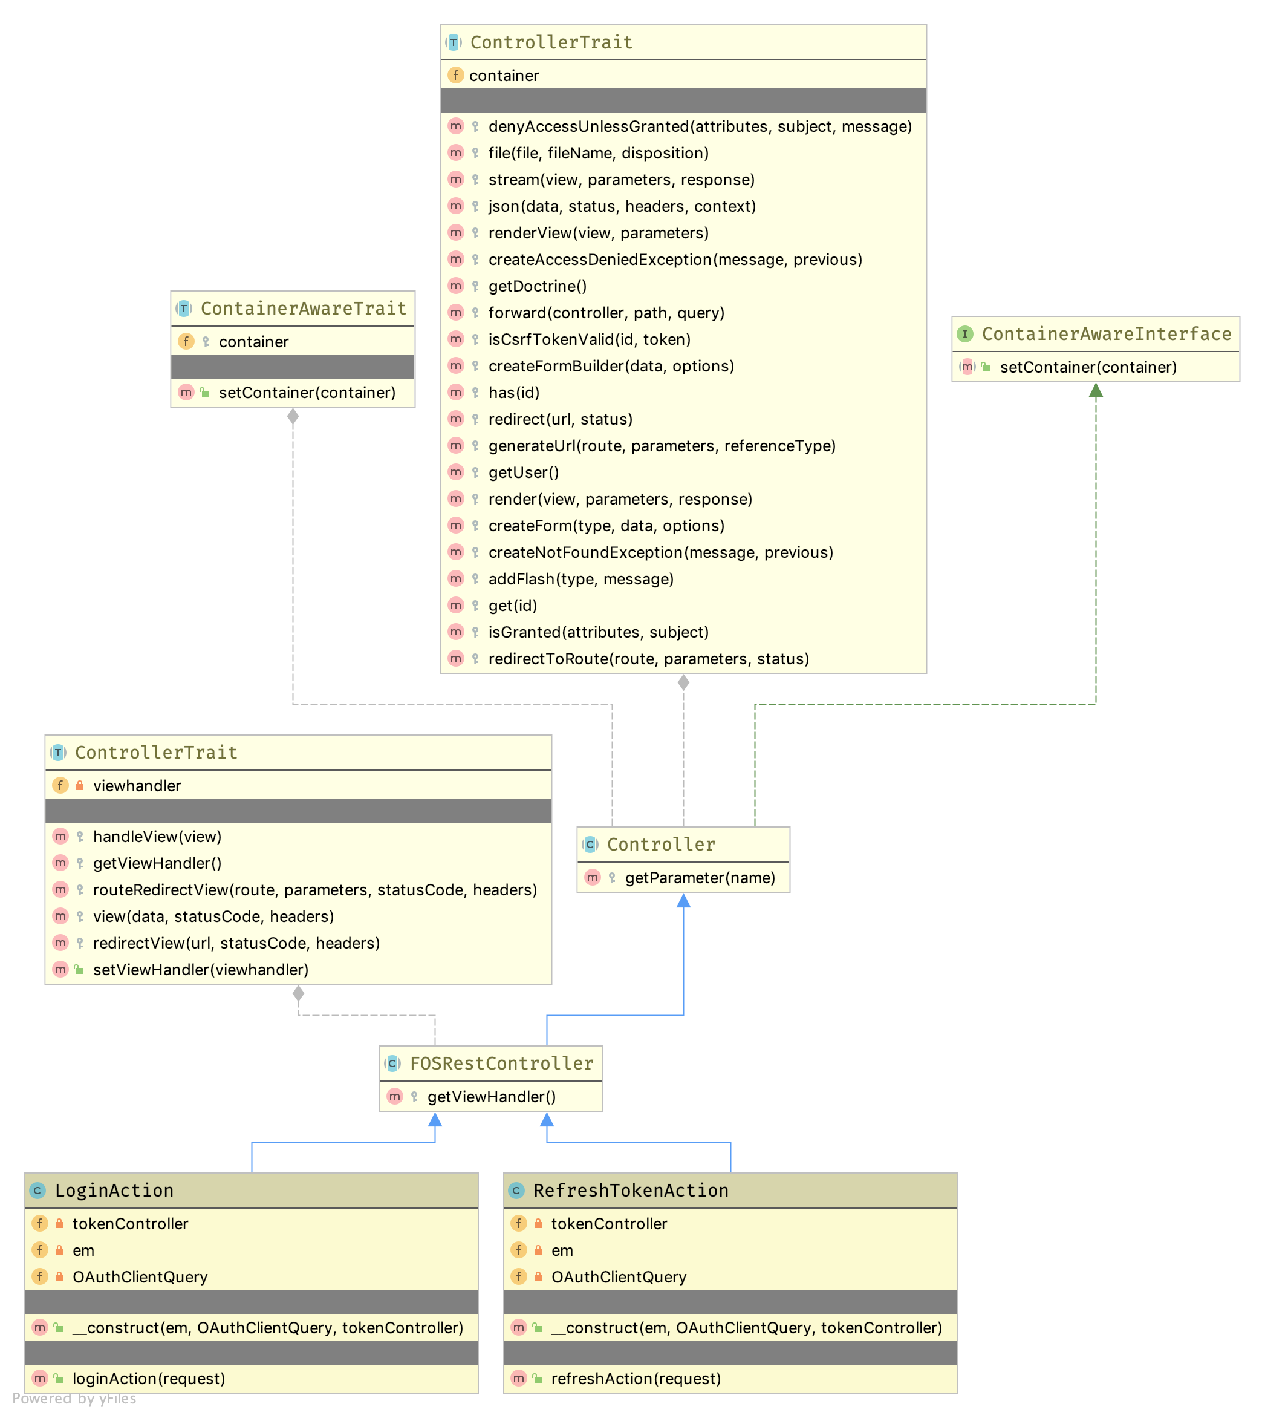
Рис. 3.10. Контроллери модулю аутентифікації
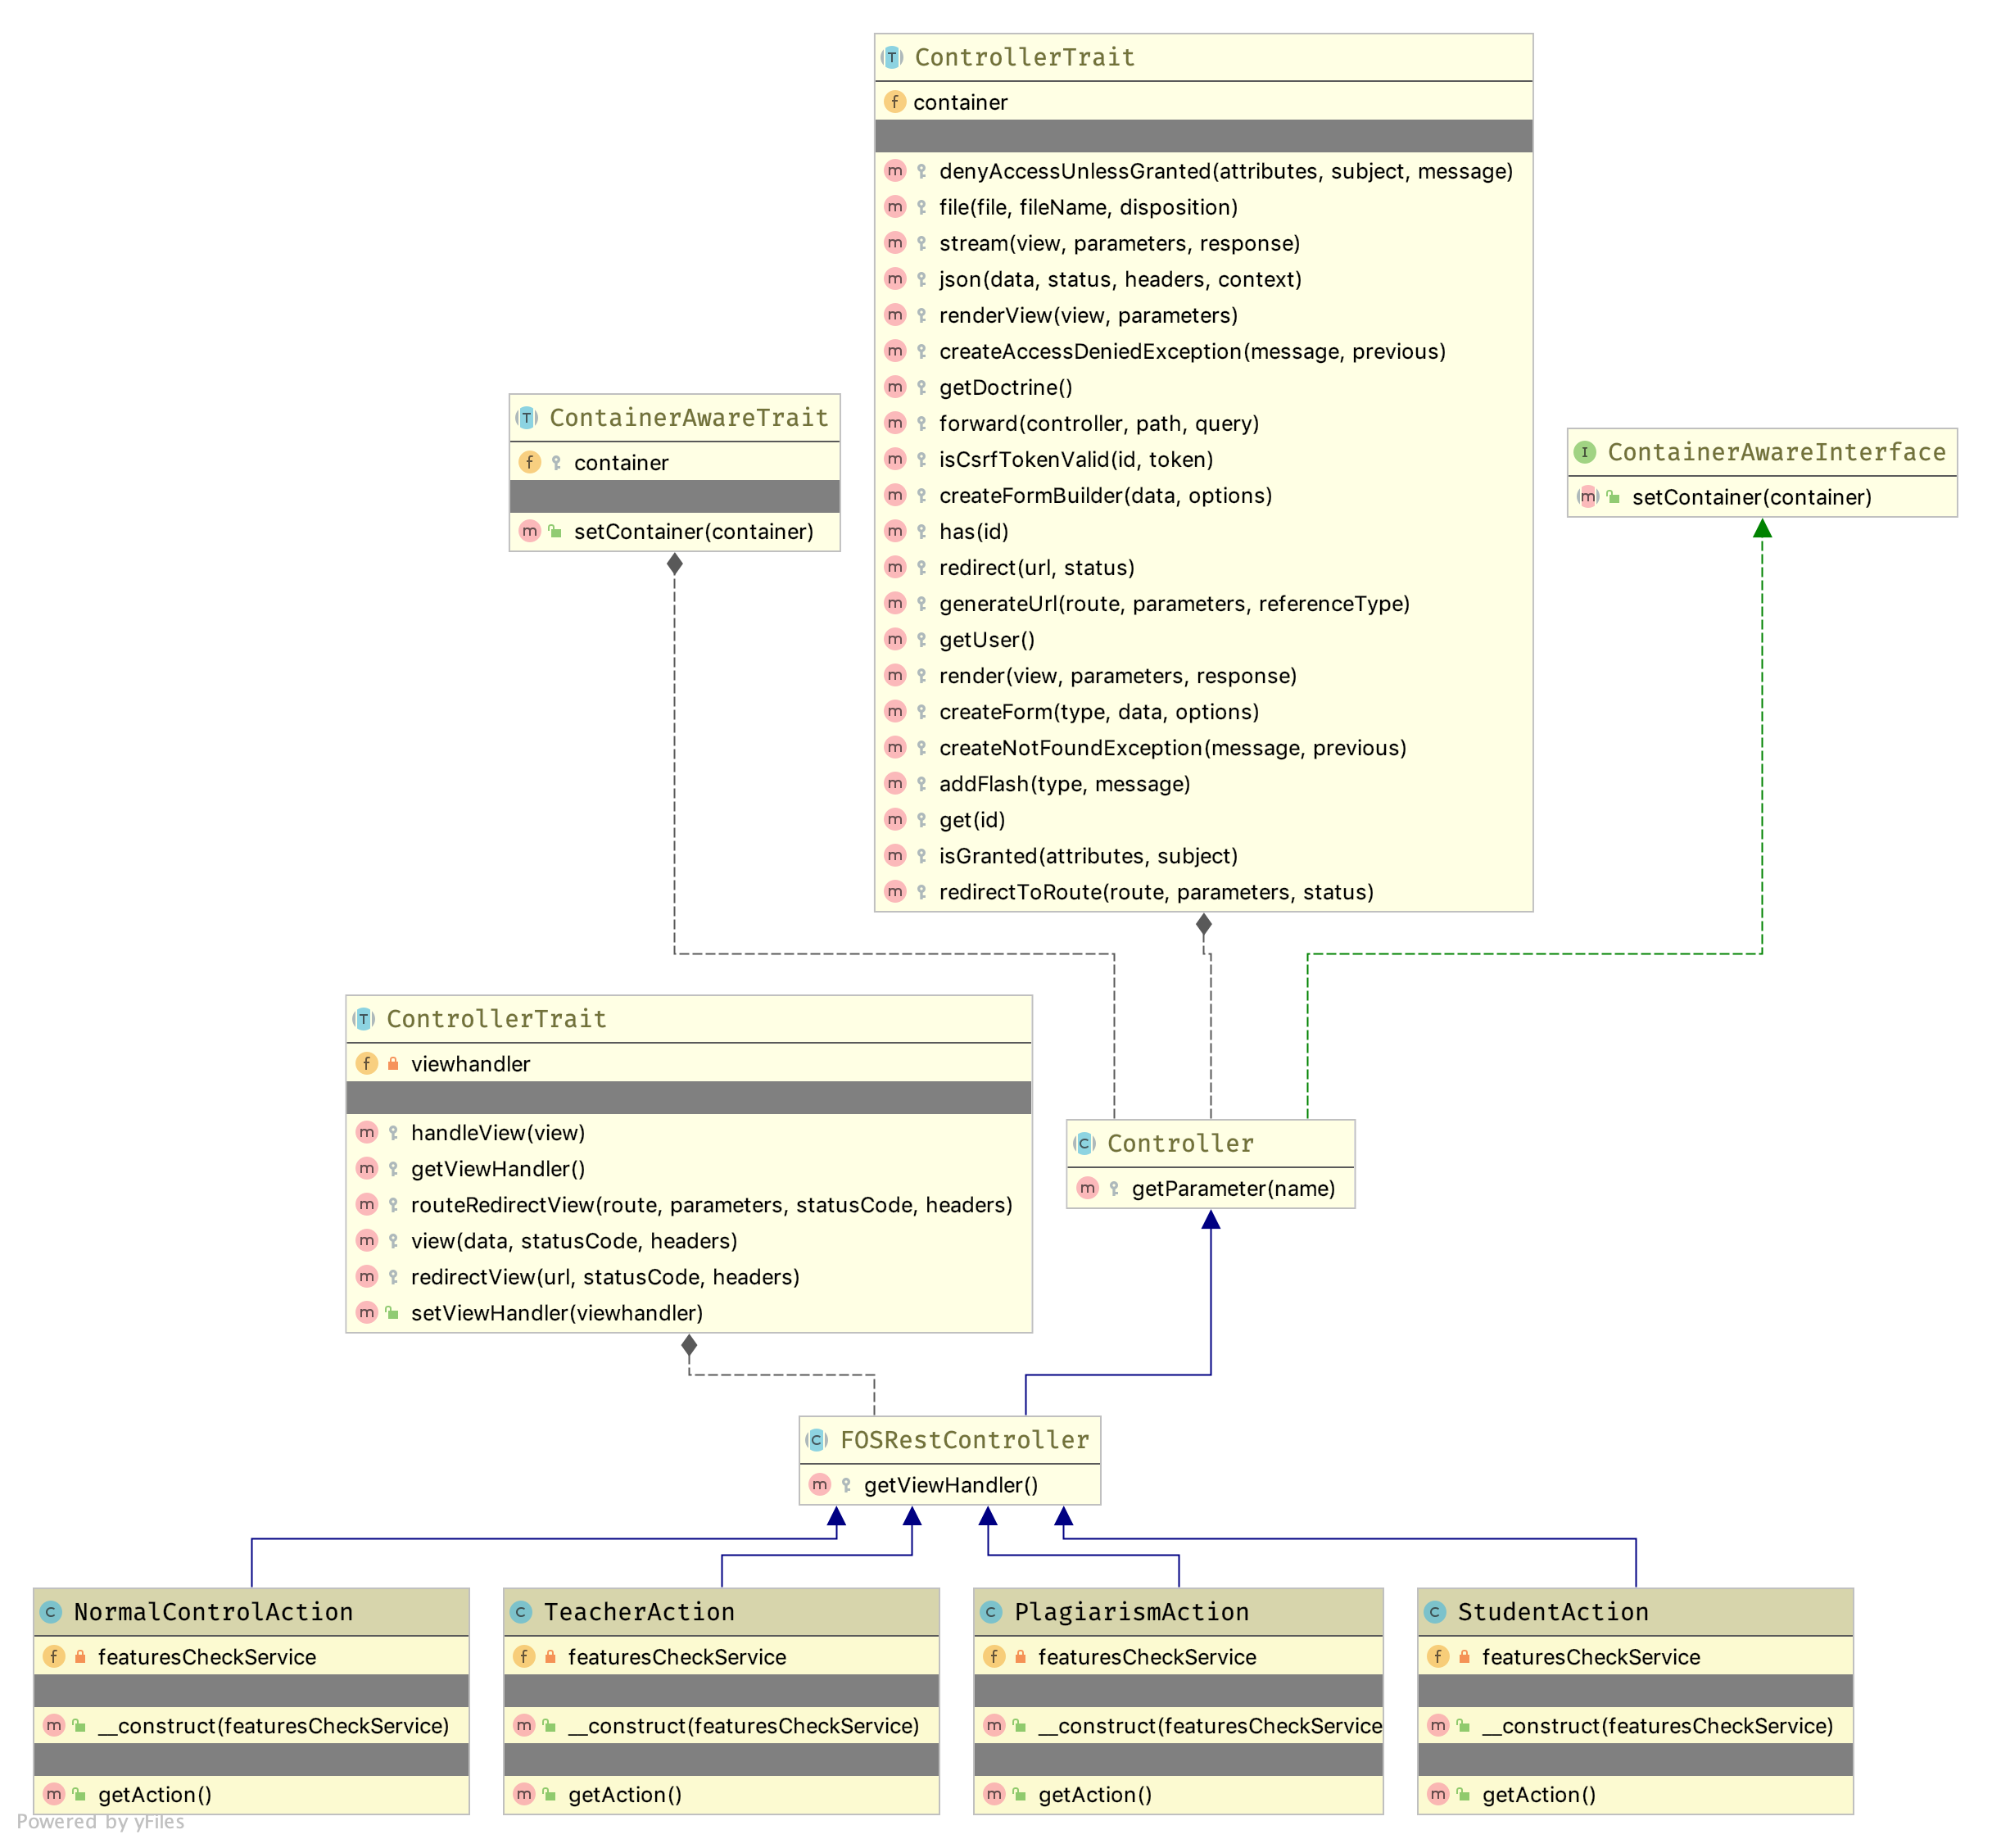
Рис. 3.11. Контроллери для отримання функціоналу інтерфейсу за користувачем

Однією з ключових структур побудови API є організація роботи контроллеру, сервісу та репозиторія.
Кожен з цих класів відповідає за певний визначений функціонал. При запиті на певний маршрут спрацьовує ланцюг CRUD операції для модифікації / отримання / видалення або створення даних від контролеру до репозиторія. Контроллер має дію – action – який спрацьовує при виклику певного запиту за визначеним на цю дію маршрутом та CRUD операцією, як показано на рис. 3.12. Таким чином визначається, яка саме дія має відбутися і у якому контроллері. На цей же маршрут визначаються Middleware.
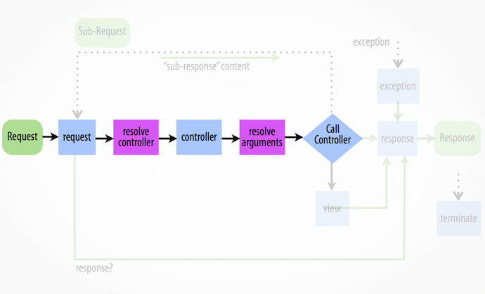
Рис. 3.12.Обробка запиту у Symfony

Кожен контроллер не має виконувати більше логіки, ніж обробку тіла запиту або параметрів, їх валідацію, виклик певного сервісу для подальшої роботи з тілом запиту або параметрами запиту та допускається перетворення даних, отриманих з сервісу, до DTO, що показано на рис. 3.13.
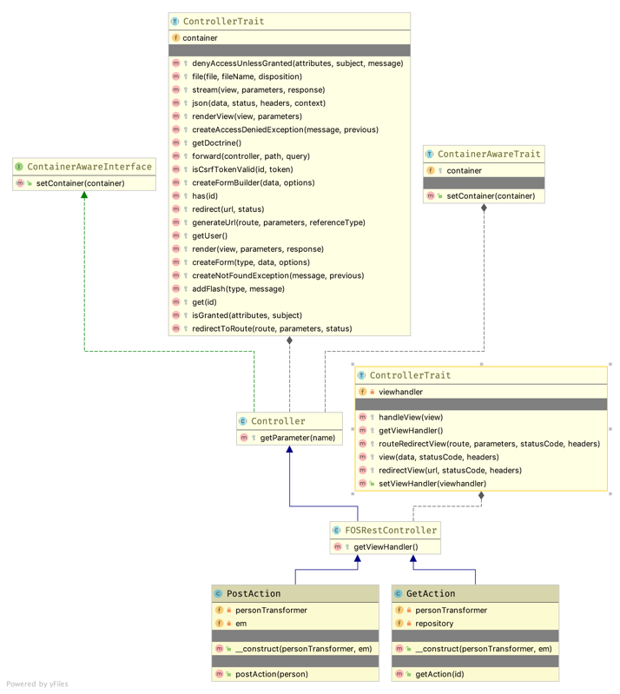
Рис. 3.13. Структура контроллеру персони

У свою чергу, для створення логіки для роботи з даними запиту існує клас, що називається сервіс. Він виконує найголовнішу роль для отримання потрібного результату за певним API запитом.У сервісі знаходиться весь функціонал отримання / перевірки / модифікації / створення / видалення даних. Також сервіс може мати вкладену логіку, що лишається і використовується тільки у рамках цього сервісу. Один сервіс може викликати інший сервіс при роботі з даними іншої моделі. Проте не допускається звертання до кількох репозиторіїв різних сутностей. Така структура може викликати помилки у залежностях між класами та прибігання до незрозумілої структури. Таким чином, один сервіс може звертатись лише до одного репозиторія. Також сервіси не можуть викликати один одного. Якщо один сервіс потребує використання іншого, то другий має бути незалежним від першого.
Репозиторій виконує роль запису / отримання / видалення даних у базі даних. На базі репозиторія створюються методи для отримання даних за певними критеріями, що стосуються лише однієї сутності.
На рис. 3.14 наведено структуру звернення репозиторія до пакету репозиторія Doctrine ORM.
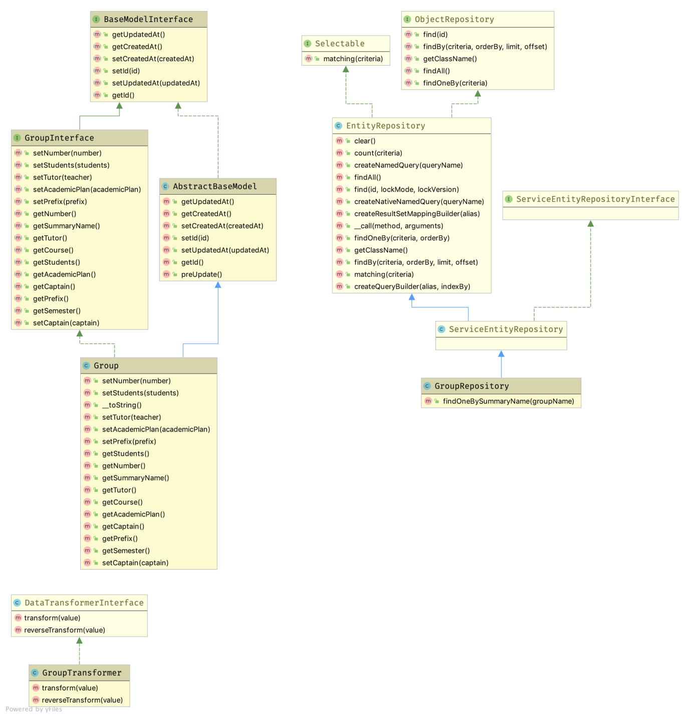
Рис. 3.14. Структура репозиторію та сутності групи

Розробка структури інтерфейсу користувача
При розробці структури інтерфейсу користувача попередньо потрібно розробити юзкейси, шаблони інтерфейсу та проаналізувати функціонал кожного користувача відповідно до його ролі у системі.
Як і при розробці API, інтерфейс має ідентифікувати користувача у системі. Ідентифікація відбувається за допомогою введення користувачем даних для входу – поштової адреси та паролю та надсиланням цієї інформації до API і відповідне отримання відповіді від API про користувача. Якщо такого користувача не знайдено у ситемі, то він має побачити повідомлення про невірні дані для входу.
Обробка такого функціоналу має бути чітко визначена у структурі системи інтерфейсу користувача.
Перш за все, створюється базова архітектура системи налаштуванням усіх потрібних залежностей та пакетів. Створюється базова структура директорій та базові компоненти. Також важливо налаштувати Redux для роботи зі сховищем та визначити його структуру.
Часто використовується така практика, що структура бекенд та фронтенд системи мають спільну ідею, тобто якщо на бекенді всі директорії та класи підпорядковуються групуванню за функціоналом, то на фронтенді це теж буде доречно і зручно через те, що структура запитів матиме таку ж структуру, і на неї буде легше спиратися при розробці інтерфейсу користувача.
Таким чином, розроблювана система також матиме структуру, що визначається за функціоналом певних частин. Це дозволить організувати структуру компонентів та сховища за певними функціональними модулями системи. Відповідно побудова шляхів інтерфейсу також має залежати від цих модулів – контейнерів.
Кожен користувач у системі матиме базовий спільний набір функцій, який можна винести в окремий контейнер, щоб кожен наступний не дублював однаковий код.
На основі такої структури контейнер гостя системи (неаутентифіковний користувач) матиме структуру, як показано на рис. 3.15.
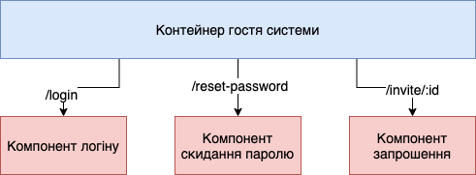
Рис. 3.15. Структура контейнеру гостя системи

При цьому компонент контейнера виконує роль роутеру, що за відповідним маршрутом віддає потрібний компонент. Таким чином, усі контейнери мають структуру з маршрутами та відповідними компонентами в залежності від функціоналу контейнеру.
Важливим етапом проектуванні інтерфейсу користувача є створення структури сховища Redux для SPA. Так як усюди використовується підхід структуризації за функціональністю модулів, то у сховищі має бути така ж структура.
Кожен модуль сховища має свої дії – actions – які визначають отримання / обробку / зміну даних у сховищі. Кожна дія має свій ідентифікатор, який складається з назви модулю, підмодулю (якщо він є) та безпосередньо назва дії. Редюсер відповідно в залежності від дії оброблює дані (змінні) та модифікує їх у сховищі. Для отримання даних зі сховища використовують селектори, які за об’єктом сховища отримують потрібні змінні. Така структура сховища називається duck pattern.
Кожна дія також може звертатись до бекенду, якщо вона пов’язана з отриманням / модифікацією даних у рамках системи, а не тільки на фронтенді. Прикладом є отримання даних про аутентифікованого користувача. При цьому дані, що належать лише інтерфейсу є статус отримання користувача, помилка при отримці цього користувача та безпосередньо об’єкт користувача, який зводиться до потрібного об’єкту в інтерфейсі.
Кожен компонент, який має взаємодіяти зі сховищем Redux, має два методи для отримання та виклику певної дії. Цими функціями є mapStateToProps, mapDispatchToProps. Відповідно перший метод дозволяє за допомогою селекторів отримати певну змінну зі сховища, а другий – викликати дію (dispatch) для модифікації певних даних у сховищі, що зображено на рис. 3.16.
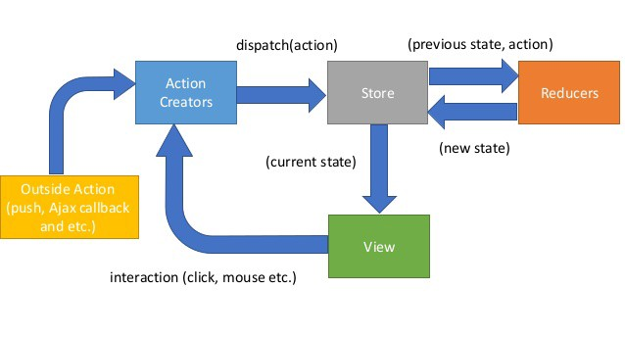
Рис. 3.16. Структура взаємодії компоненту зі сховищем Redux [19]
Окрім розробки інтерфейсів користувача для всіх учасників системи, важливим є створення панелі адміністратора для керування даними та наповненням бази даних.
Панель адміністратора вимагає знань структури бази даних та розуміння взаємозв’язків між сутностями на базовому рівні.
Це забезпечує постійний доступ до усіх даних адміністратором системи.
Розробка панелі адміністратора полягає у створенні twig шаблонів у фреймворці Symfony, для цього використовується бандл – Sonata Admin Bundle, що має бібліотеку з базовим функціоналом для менеджменту даних у будь-якому вигляді.
Для створення сторінки менеджменту кожної сутності створюється окремий адмін клас, який наслідує абстрактний клас Sonata Admin Bundle та конкретизує його абстрактні методи, як показано на прикладі із сутністю персони на рис. 3.17.
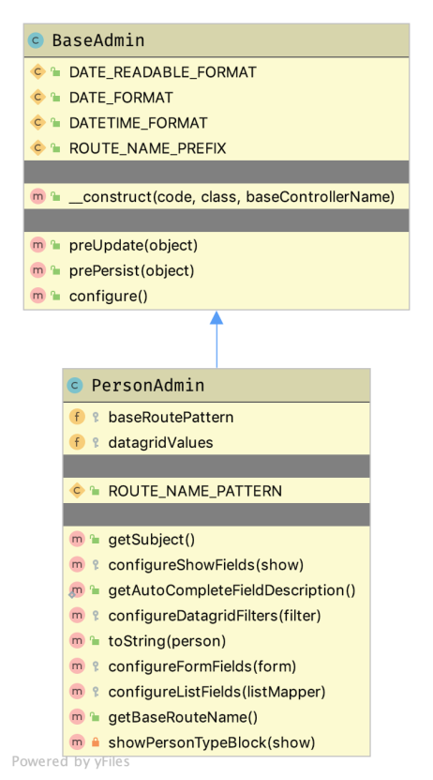
Рис. 3.17. Структура класу PersonAdmin

Для створення сторінок різного функціоналу існують окремі методи – configureListFields(), configureFormFields(), configureDatagridFields(), configureShowFields(). Кожен з методів відповідно визначає поля для різних сторінок – для сторінки виведення усіх записів сутності, для редагування / створення запису, для фільтраціїї та для детального перегляду полів сутності.
Приклад вигляду сторінки зі списком записів персон зображено на рис. 3.18.
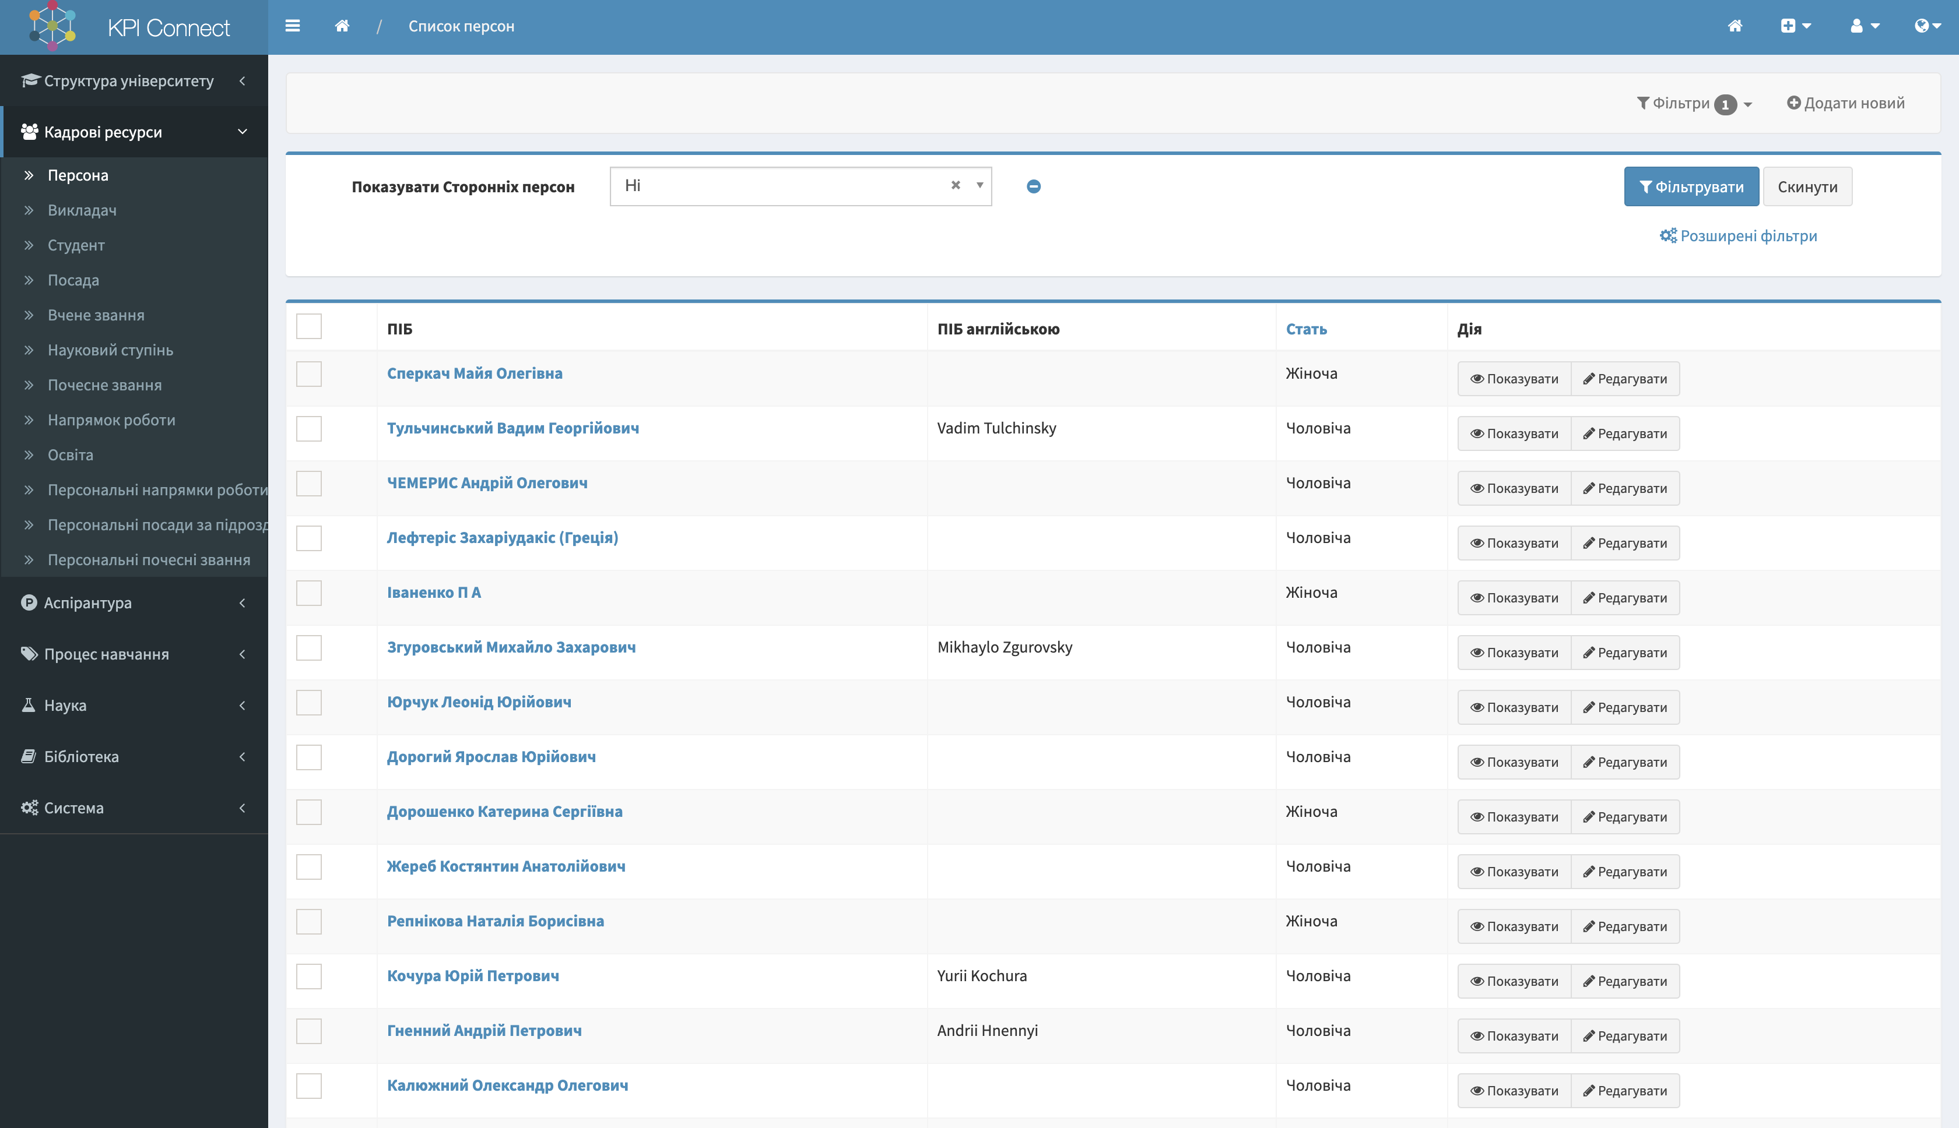
Рис. 3.18. Інтерфейс панелі адміністратора

Розробка підходів та методів до підтримки та розвитку навчально-інформаційної ситеми
За підходом до розробки системи визначається поведінка її розвитку та відповідні методи до розвитку системи. Розроблена система використовує BDD підхід, що полягає у розробці через поведінку. Тобто бізнес-процеси ВНЗ безпосередньо впливають на розробку системи. Це відбувається через те, що вимоги до роботи функціональних процесів в університеті можуть змінюватись кожен рік, а інколи і частіше. Саме тому розробники мають постійно підтримувати контакт з бізнес керуючим учасником розробки системи.
Відповідно до цієї моделі визначається тип менеджменту розробки системи – Kanban.
Для такого підходу необхідно користування дошкою задач, яка має основні секції – «До розробки», «У прогресі», «Зроблено». Відповідно кожна задача по пріоритетності має пройти весь цей етап розробки до завершення. Дошку задач проекту зображено на рис. 3.19.
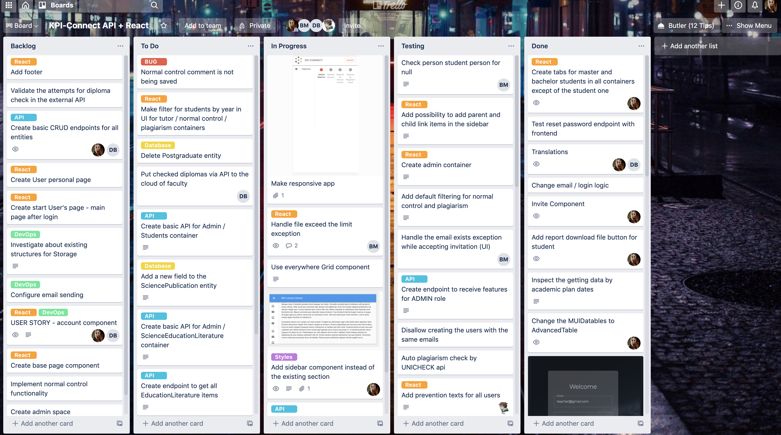
Рис. 3.19. Дошка менеджменту задач Trello проекту KPI Connect

Проте дана система має більше етапів – «Підготовка до розробки – Backlog», «До розробки – To Do», «У прогресі – In Progress», «У тестуванні – Testing», «Зроблено – Done». Кожна задача також має позначення, до якої частини система вона належить та спеціальну позначку – Bug, що ідентифікує певну помилку у роботі деякого функціоналу системи. Таким чином, за допомогою системи менеджменту задач розробники можуть розподіляти задачі між собою та вирішувати їх по мірі надходження до системи.
Одним з найважливіших інструментом для розробки у команді є git – система керування версіями проектів, що дозволяє розробникам одночасно обмінюватись версіями коду та зберігати усі версії проекту в одному місці. Цей інструмент вирішує багато задач версіонування, такі як модифікація однакових файлів проекту, або відслідковування змін кожним розробником проекту, робота над певним функціоналом лише одним розробником у створеній гілці.
При цьому у даній системі бекенд і фронтенд проекту знаходяться у різних репозиторіях, що дозволяє розробникам фронтенду або бекенду працювати абсолютно незалежно.
Історію змін версій репозиторію бекенду наведено на риснку 3.20.
Варто зазначити, що на кожну задачу у системі менеджменту задач створюється окрема гілка з відповідною назвою задачі. В залежності від типу задачі визначається префікс у назві гілки. Якщо це новий функціонал, то префікс називається “feature/”, якщо це задача, що пов’язана з вирішенням певної проблеми, то префік гілки має бути “fix/”, при цьому у кожному проекті існують свої правила для організації структури версіонування проекту. Це також залежить від підходу до розробки – Scrum чи Kanban, наприклад. Також велике значення грає система менеджменту задач. Наприклад, при використанні продукту Atlassian – Jira середовище менеджменту задач назва гілки також матиме номер задачі у назві, так само як і кожне commit повідомлення має включати номер задачі.
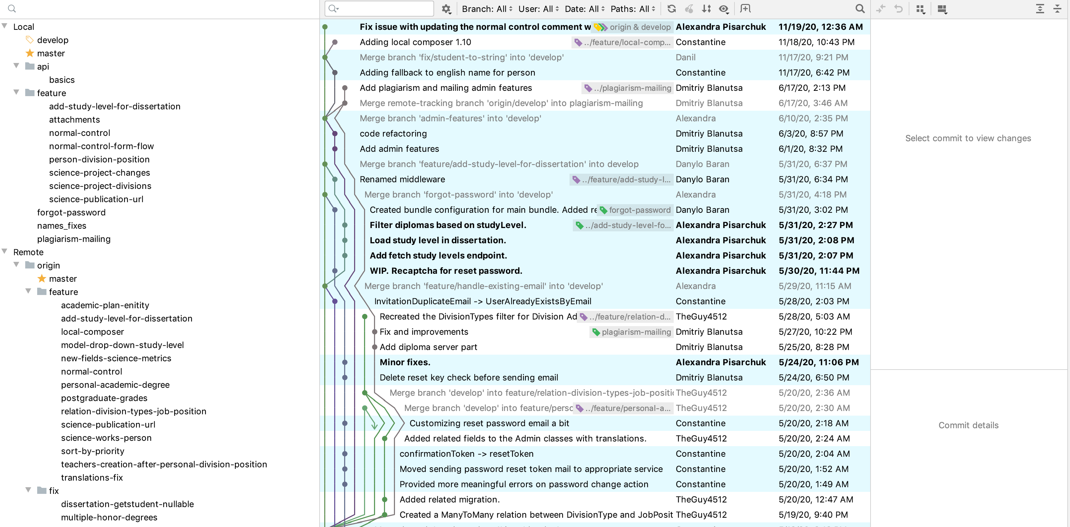
Рис. 3.20. Історія коммітів та гілок у репозиторії проекту

Такий підхід також гарантує певну структуру розгортання останньої версії проекту.
Також важливим у підртимці працюючої системи є постійне відслідковування кожної зміни та розгорнення останньої версії лише при повній перевірці зміненого функціоналу. Для цього існують спеціальні інструменти для тестування системи з усіх аспектів – фронтенд / бекенд.
Важливим аспектом є постійне збереження стану системи та бази даних, щоб при виникненні проблем роботи системи можна було завжди повернути її у попередній стан.

ВИСНОВКИ ДО РОЗДІЛУ 3
У даному розділі спроектовано та створено архітектуру системи відповідно до визначених технологій і сформованих задач для досягнення мети роботи.
Виконано наступні задачі:
- Створено базу даних на базі навчальних підрозділів ВНЗ;
- Проаналізовано основні структурні одиниці функціонування ВНЗ для подального розширення системи;
- Реалізовано архітектуру серверу системи, створено структуру системи за допомогою Symfony фреймворку;
- Спроектовано структуру контейнерів фронтенду, створено архітектуру store за допомогою Redux;
- Створено структуру Middleware;
- Створено структуру диреакторій серверної частини системи;
- Визначено структуру панелі адміністратора за допомогою пакету Sonata Admin Bundle;
- Організовано роботу команди, підтримка проекту у часі, визначено підхід до розробки за допомогою інструментів організації роботи у команді – git, tasks management, BDD розробка
В результаті досягнута наступна ціль:
Створена архітектура навчально-інформаційної системи ВНЗ дозволяє розробляти функціонал за будь-яких потреб навчальних бізнес-процесів, розширення системи у часі без втручання в основну структуру системи та використання спроектованої БД для розробки API будь-якої структури та вимог.

РОЗДІЛ 4

РОЗРОБКА СТАРТАП ПРОЕКТУ

Інформаційна карта проекту

Таблиця 4.1. Інформаційна карта проекту
1. Назва проекту | Архітектура та концептуальний розвиток інформаційної системи факультету на базі комплексу «KPI-Connect»

2. Автори проекту | Писарчук Олександра

3. Коротка анотація | Проект призначений для розробки архітектури та концептуального розвитку інформаційної системи факультету на базі комплексу «KPI-Connect» для автоматизації навчально освітніх процесів Вищого навчального закладу, що полягають у зберіганні, обробці, отриманні певних наборів даних для певних функціональних процесів. Розроблена архітектура системи є масштабованою у часі та функціональності відповідно до вимог ВНЗ.

4. Термін реалізації проекту | 24
4. Термін реалізації проекту | Тривалість проекту (в місяцях)

5. Необхідні ресурси | Фінансові:  - Фінансові видатки на заробітну плату розробникам системи – ~300 000 грн в місяць;  - Фінансові видатки на оплату податків (ФОП, 3 група) – в середньому, від 10000 грн в місяць;  - Фінансові видатки на додаткові витрати (оплата домену в мережі, SSL сертифікату) – ~1000 грн в рік;  Матеріальні:  - Сервери для реалізації архітектури кожного сервісу системи (5 серверів):  - поштовий сервер для надсилання email-сповіщень,  - сервер інструментів для розробки;  - сервер для розгортання основного користувацького середовища;  - сервер для розгортання середовища версії системи для розробників;  - сервер-сховище для зберігання документів;  Оплата в місяць за 5 серверів: ~5000 грн  - Фреймворк для розробки backend – Symfony (мова програмування – PHP), фреймворк для розробки frontend – ReactJS (мова – JavaScript). БД - PostgreSQL.  Інтелектуальні:  - В процесі розробки використовуються open-source проекти (їх ліцензія передбачає можливість вільного використання кодової бази повністю зі збереженням аналогічної ліцензії у кінцевому продукті;  - Основну частину становитимуть власні розробки команди.  Людські:  - Команда розробників (початкова розробка платформи та подальша підтримка кодової бази й інтеграції нового функціоналу), яка включає у себе такі ролі:  - Project Lead команди (досвід роботи на посаді не менш ніж 3 роки);  - Senior Backend розробник (досвід роботи на посаді не менш ніж 5 років);  - Senior Frontend розробник (досвід роботи на посаді не менш ніж 5 років);  - Бухгалтер (досвід роботи на посаді не менш ніж 2 роки).
5. Необхідні ресурси | Перелік усіх необхідних ресурсів (фінансових, матеріальних інтелектуальних та ін.)
6. Опис проблеми, яку вирішує проект | У сучасній Україні у сфері навчання є величезною проблемою введення навчального процесу з повним зберіганням усіх проміжних та кінцевих даних певних бізнес-процесів, що наразі реалізовано у ручному вигляді за допомогою формування спеціальних паперових документів або локальним зберіганням даних у електронному вигляді. Така реалізація є неповноцінною та неможливою для повного моніторингу усіх структурних підрозділів ВНЗ з ієрархічним доступом до даних системи в залежності від ролі учасника навчального процесу.

7. Головні цілі та завдання проекту | Ціль:  Розробка програмного рішення з розподіленим доступом до системи, що дозволить автоматизувати зберігання та доступ до даних окремих навчальних підрозділів ВНЗ.  Завдання:  - Створити гнучку систему для подальшого розширення функціоналу для реалізації архітектури функціонування ВНЗ.  - Реалізувати розподіленим доступ до системи в залежності від ролі користувача.  - Створення та перегляд даних у зручному та прийнятному вигляді для користувача.  - Захищене зберігання усіх даних.  - Можливість формування звітів для певних даних у вигляді документів, які замінять поточну реалізацію поставленої проблеми.

8. Очікувані результати
Результатом реалізації проекту є зручна та масштабована архітектура системи для українських ВНЗ, що дозволяє керувати структурою окремих підрозділів певних навчальних процесів, вносити зміни в залежності від ієрархічно вищих змін за певний структурний підрозділ; моніторинг та розподілений доступ до усіх потрібних даних в залежності від ролі для швидкого та зручного користування системою; формування різних видів звітів у вигляді документів за певними стандартами.
У перспективі планується створення структури звітів кожним користувачем окремо в залежності від певних ієрархічних даних та потреб користувача; інтеграція системи з іншими сервісами для покращення роботи навчальних процесів.

Команда стартапу
Спеціалісти проекту
Виконаємо розподіл ролей між усіма членами команди, що зображено у таблиці 4.2.
Таблиця 4.2. Ролі команди стартапу
№ | Спеціальність | Роль
1 | Project Lead | Експерт з технологій, Координатор
3 | Developer | Реалізатор
4 | CTO | Експерт з технологій , Дослідник
5 | Партнер | Генератор ідей

Етапи створення стартапу
Організуємо основні етапи розробки проекту.
- Дослідження ринку для визначення актуальності та доцільності ідеї;
- Дослідження способів та строків реалізації ідеї;
- Визначення основної ідеї та мінімального функціоналу для реалізації продукту на ринку;
- Формування маркетингового плану для реалізації продукту
- Пошук інвесторів;
- Формування команди та розподіл обов’язків;
- Формування порядку реалізації продукту;
- Визначення архітектури програмного продукту, формування ТЗ;
- Розробка ПЗ;
- Тестування ПЗ;
- Реліз продукту на ринку;
- Реєстрація торгової марки; реєстрація ФОП; юридичне забезпечення;
- Аналітика для визначення результатів реалізації продукту на ринку та подальшого розвитку продукту;
- Організація підтримки продукту;
- Прийняття рішення про подальший розвиток або зупинку розробки продукту.

Організація взаємозв’язків між членами команди
Розглянемо підхід розподілу часток у стартапі серед команди. Побудуємо таблицю розподілу важливості факторів за Демлером, що наведено у таблиці 4.3.

Таблиця 4.3. Визначення важливості факторів щодо їх вкладу у створення та реалізацію стартапу
Фактор | Вага (важливість)
Ідея | 8
Підготовка бізнес плану | 6
Компетентність | 6
Залученість і ризики | 7
Обов'язки | 8

Тепер розподілимо серед цих факторів особистий внесок кожного члена команди в проект, як показано у таблиці 4.4.

Таблиця 4.4. Оцінювання особистого внеску кожного партнера у створенні та реалізації стартапу
Фактор | Генератор ідей | Координа-тор | Дослід-ник | Експерт | Реаліза-тор
Ідея | 9 | 7 | 4 | 3 | 2
Підготовка бізнес плану | 5 | 2 | 10 | 1 | 1
Компетентність | 4 | 7 | 6 | 8 | 6
Залученість і ризики | 7 | 8 | 8 | 5 | 4
Обов'язки | 5 | 8 | 7 | 7 | 7

Враховуючи важливість кожного фактору, порахуємо дольову участь у проекті кожного учасника роботи, що зведено у таблицю 4.5.
Таблиця 4.5. Оцінювання важливості кожного фактору і внеску кожного учасника
Фактор | Вага (важли-вість) | Гене-ратор ідей | Коор-динатор | Дос-лідник | Екс-перт | Реалі-затор
Ідея | 8 | 9 | 7 | 4 | 3 | 2
Підготовка бізнес плану | 6 | 2 | 2 | 10 | 1 | 1
Компетентність | 6 | 4 | 7 | 3 | 8 | 6
Залученість і ризики | 7 | 7 | 6 | 4 | 5 | 4
Обов'язки | 8 | 5 | 8 | 5 | 7 | 7

Таблиця 4.6. Визначення дольової участі у стартап проекті кожного учасника
Фактор | Вага | Гене-ратор ідей | Коор-динатор | Дослід-ник | Екс-перт | Реалі-затор
Ідея | 8 | 9 | 7 | 4 | 3 | 2
Підготовка бізнес плану | 6 | 2 | 2 | 10 | 1 | 1
Компетент-ність | 6 | 4 | 7 | 3 | 8 | 6
Залученість і ризики | 7 | 7 | 6 | 4 | 5 | 4
Обов'язки | 8 | 5 | 8 | 5 | 7 | 7
Разом |  | 197 | 177 | 133 | 101 | 124 | 732
Відсоток |  | 26.91 | 24.18 | 18.17 | 13.8 | 16.94 | 100

Опис продукту
Завдання 1. На основі використання морфологічного методу оберіть оптимальну ідею продукту.
Визначення основних функцій
- Структура бази даних для зберігання інформації у системі;
- Визначення прав доступу до системи;
- Формування алгоритмів зберігання певних даних у системі;
- Формування алгоритмів для перегляду даних у системі;
- Формування звітів по певним даним у системі;

Таблиця 4.7. Опис функцій системи
Основні параметри | Проміжні рішення
Основні параметри | 1-ше | 2-е | 3-є | 4-е | 5-е
Структура бази даних для зберігання інформації у системі | Відсутнє | Відсутнє | Інше | Інше | Побудова реляційної бази даних з потрібною структурою сутностей, що відповідає реальній моделі
Визначення прав доступу до системи | Зберігання інформації у бібліотеці під певною охороною | Зберігання даних на магнітній стрічці | Зберігання інформації на лазерних дисках під цифровим паролем | Права доступу до певного ПК зі встановленням паролів | Формування програмного рішення з доступом до системи по паролям та визначеним даним у системі, що впливають на доступ до певної інформації
Формуван-ня алгоритмів зберігання певних даних у системі | Формуван-ня документу та віднесення його до загальної бібліотеки з обмеженим правом доступу | Запис даних на магнітну стрічку | Купівля диску, запис інформації на диск | Зберігання даних в окремих папках на ПК | Вхід до системи, перехід до певного меню для створення певного запису у БД, введення усіх потрібних даних для їх збереження, застосування змін
Формуван-ня алгоритмів для перегляду даних у системі | Візит до бібліотеки та перегляд паперових документів в окремо виділених місцях їх зберігання | Читання даних з магнітної стрічки | Читання інформації з диску | Вхід до системи, знаходження потрібної папки на ПК та перегляд потрібних документів | Вхід до системи, перехід до певного меню для перегляду окремих даних
Формуван-ня звітів по певним даним у системі | Перепис даних з певних документів на інший паперовий варіант | Читання даних з магнітної стрічки, їх аналіз та переведення даних у потрібний вигляд вручну | Читання інформації з диску та формування певного набору потрібної інформації | Створення нового документу з копіюванням та злиттям даних з інших документів | Вхід до системи, перехід до певного меню для формування звітів по певній інформації, вибір даних для формування звіту, визначення вигляду звіту, натискання кнопки для збереження звіту локально для його подальшої обробки

Завдання 2. Відповідно до наведеного прикладу процесу розробки MVP необхідно розробити MVP для обраного продукту.
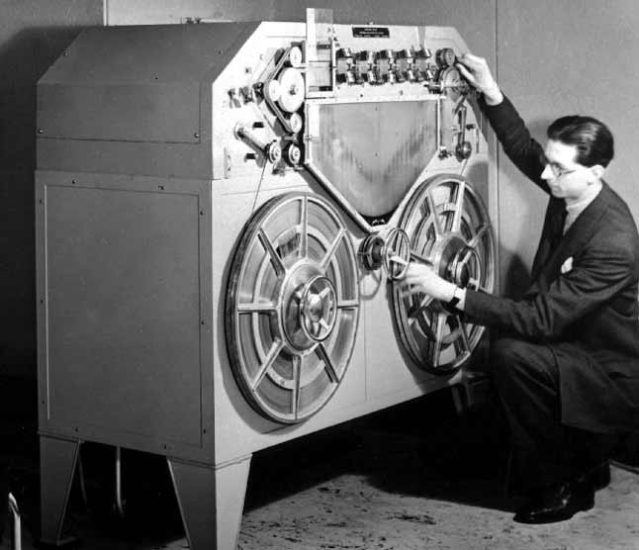



Головна проблема: зберігання інформації зі швидким та захищеним доступом та з мінімальною втратою даних, формування звітів на основі певної інформації.

1-ий MVP: Наскельні малюнки. За допомогою наскельних малюнків люди зберігали деяку інформацію для її передачі до потомків.

2-ий MVP: Папірус. За допомогою папірусу люди зберігали свої згадки, передавали таким чином історію майбутнім поколінням.

3-ий MVP: Книги та паперові документи. Книги використовуються і на сьогоднішній день, проте заради збереження часу при публікації книг, формування та друку документів можна використовувати інші способи для збереження інформації.

4-ий MVP: Магнітна стрічка. Такий спосіб збереження інформації дозволяв читати та записувати інформацію за допомогою першим ЕВМ. Також на стрічки записували звукові повідомлення за допомогою магнітофону.

5-ий MVP: Лазерні диски. За допомогою запису на диск з’явилась можливість його читання різними електронними пристроями.

6-ий MVP: Зовнішні електронні пристрої. Такий спосіб збереження інформації є актульним і на сьогодні, але є великий ризик зараження і подальше пошкодження документів при читанні на зараженому комп’ютері. Також цей спосіб не передбачає швидкий обмін інформацією між декількома людьми одночасно, як і не передбачає моніторинг змін даних.

7-ий MVP: Сучасні розподілені веб-системи з клієнтом та сервером для обробки інформації. Така система дозволяє реалізувати захищеність даних, швидкий доступ до даних будь-якого користувача з визначеними правами доступу в залежності від сформованих правил, швидке формування звітів з персональними налаштуваннями, легкий запис нових даних.

Опрацювання питань для удосконалення продукту
Таблиця 4.8. Опрацювання питань удосконалення продукту
№  з/п | Запитання | Відповідь
1 | 2 | 3
1 | Частиною яких систем є продукт? | Продукт є частиною глобальної інформаційної комп’ютерної мережі.
2 | Чи можна розділити продукт на частини? | БД, backend (API), frontend (UI).
7 | Що відбудеться, якщо вилучити цей продукт? Чим його можна замінити? | У такій ситуації доведеться використовувати аналог, що максимально наближений до ідеї продукту, проте його доведеться оптимізовувати та поступатись відсутності деяких функцій.
8 | Яким цей продукт був у минулому? | Зберігання даних на локальних ПК.
9 | На розвиток яких функцій було спрямоване удосконалення продукту? | Для розподіленого швидкого доступу декількох осіб одночасно у тому числі із захищеністю даних.
10 | Які функції залишилися «недорозвиненими»? | Функція швидкого формування звітів з урахуванням минулих заповнень користувачем.
11 | Як можна натепер розвинути ці функції? | Збереження та аналіз введених даних користувачем при подальшому введенні подібних даних.

Ідея 1. Створення гнучкої структури БД.
Ідея 2. Реалізація захищеного доступу до системи різних користувачів з визначеним функціоналом для них.
Ідея 3. Формування звітів по певній інформації з БД.
Ідея 4. Створення зручного інтерфейсу користувача зі стовренням дизайнів вигляду кожної окермої веб-сторінки та вигляд веб-системи на різних електронних пристроях (responsive view).
Ідея 5. Доступ та реляція системи через месенджери та соціальні мережі
Ідея 6. Формування звітів у будь-якому вигляді з можливістю конструювання користувачем певного звіту з генеруванням його на сервері.

Ідея 1
- Собівартість створення гнучкої структури є однозначно дорожчим, ніж створення статичної немасштабованої БД;
- При подальшому розширенні функціоналу системи зі гнучкою структурою не виникатиме проблем зі втратою даних або перебудові великої частини існуючого функціоналу;
- Гнучка структура дозволяє отримувати та формувати дані у звіт у будь-якому вигляді.
Ідея 2
- Створення ієрархії та прав доступу реалізується або на початку створення системи, або у самому кінці, що визначає порядок доступу користувачів до системи та відповідний доступний функціонал для них;
- При реалізації доступу до системи зі статичним користувачем є великий ризик втрати даних через підбір даних для входу у систему;
- Статичний доступ через одного користувача не дозволяє визначити функціонал та набір даних, які може використовувати певний користувач системи.
Ідея 3
- При перегляді даних дуже часто користувачу треба передати набір даних у певному вигляді іншим структурним підрозділам ВНЗ, що є неможливим без формування певного документу з визначеним його виглядом;
- У першій версії системи є можливість формування звітів зі статичною структурою та визначенням даних для виводу.
Ідея 4
- Важливим є побудова зручного та логічного інтерфейсу для запобігання виникнення проблем у користувачів розуміння функціоналу і подальшої відмови у користуванні системою;
- Інтерфейс має бути дружнім на будь-яких електронних пристроях для зручності користування.
Ідея 5
- На сьогоднішній день майже кожна людина має смартфон та зареєстрована у певних соціальних мережах.
- Така ідея дозволяє реалізувати вхід до системи через певний ресурс, на якому сервер може зібрати певні дані про користувача та автоматично зберегти їх у системі, що дозволяє користувачеві не витрачати час на введення персональних даних;
Ідея 6
- Через постійні зміни вигляду певних документів дуже зручним функціоналом системи є формування звітів у будь-якому вигляді за допомогою певного конструктора, що дозволяє обрати дані для виведення та їх вигляд, додати персональне форматування.

Існуючі системи є доволі незручними та неадаптованими під зміни структурних одиниць на рівні організації навчальних процесів, що на сьогоднішній день відходить у небуття та впроваджуються сучасні системі, що пропонують впровадження потрібного функціоналу безпосередньо користувачами системи.
Таким чином, для агрегації обираємо усі чотири ідеї з подальшою їх агрегацію в одну нероздільну структуру, адже за виключенням однієї з ідей є ризик провалу стартапу та його подальшої відмови на ринку. Проте 5-та і 6-та ідея може бути виключена при побудові MVP через те, що пріоритетність такого виду функціоналу є мінімальною та він може бути запроваджений у систему після реалізації продукту на ринку та його успішності.
Агрегування 1
- Структура доступу до системи;
- Зберігання усіх даних для доступу користувача до системи з певним визначеним функціоналом в залежності від навчального підрозділу;
- Побудова API;
Агрегування 2
- Побудова зручного інтерфейсу для користування системою;
- Порядок додавання нової інформації відповідно до визначеного навчального підрозділу та навчального процесу у певний проміжок часу певним користувачем системи;
- Порядок формування звітів на основі доступної інформації.
Таблиця 4.9. Синхронізація завдань
Етапи | Продукти (послідовність заміщення)
Минуле століття | Бібліотека | Сортування та категоризація книг або документів у бібліотеці
Сьогодні | Ідея 2 | Ідея 1
Завтра | Ідея 4 | Агрегування 1
Післязавтра | Ідея 3 | Агрегування 2

Розробка стратегії для реалізації продукту на ринку
Таблиця 4.10. Вибір цільових груп потенційних споживачів
Опис профілю цільової групи потенцій-них клієнтів | Готовність споживачів сприйняти продукт | Орієнтовний попит в межах цільової групи (сегменту) | Інтенсивність конкуренції в сегменті | Простота входу у сегмент
Вищі навчальні заклади | Готові. На сьогоднішній день у всіх ВНЗ наявні робочі місця з ПК та доступом в Інтернет, що дозволить використовувати продукт як адміністрації ВНЗ, так і студентам. | Орієнтовний попит – 90%. | Інтенсив-ність конкуренції в сегменті є невеликою | Для входу в сегмент потрібно ознайомити адміністра-цію ВНЗ із системою.

Таблиця 4.11. Визначення базової стратегії розвитку
Обрана альтернатива розвитку проекту | Стратегія оновлення ринку | Ключові конкурентноспроможні позиції відповідно до обраної альтернативи | Базова стратегія розвитку
Надання ВНЗ доступ до визначеного функціоналу в залежності від типу підписки | Диференційова-ний маркетинг | Єдина система з великою кількістю функціональних можливостей | Стратегія стабілізації

Таблиця 4.12. Визначення базової стратегії конкурентної розвитку
Чи є проект “першопрохідцем” на ринку? | Чи буде компанія шукати нових споживачів або забирати існуючих у конкурентів? | Чи буде компанія копіювати основні характеристики товару конкурента і які? | Стратегія конкурентної поведінки
Проект не є першопрохідцем, однак має функціонал, що відрізняється від існуючих на ринку конкурентів. | Компанія як шукатиме нових споживачів, так і забиратиме їх у існуючих конкурентів. | Так, якщо у цьому буде потреба споживачів. | Оточення

Таблиця 4.13. Визначення стратегії позиціонування
Вимоги до товару цільової аудиторії | Базова стратегія розвитку | Ключові конкурентно-спроможні позиції власного стартап-проекту | Вибір асоціацій, які мають сформувати комплексну позицію власного проекту (три ключових)
Гнучка система для спрощення доступу до даних та формування певних документів за допомогою системи; повна автоматизація деяких процесів | Стратегія стабілізації | Єдина система, що включає у себе велику кількість різних сервісів; зручна у користуванні; надійність та захищеність даних | Зручність у користуванні; відмова від громіздкої роботи з документами; доступ до усієї потрібної інформації в одній системі

Розробка маркетингової програми стартап-проекту
Таблиця 4.14. Визначення ключових переваг концепції потенційного товару
Потреба | Вигода, яку пропонує товар | Ключові переваги перед конкурентами (існуючі або такі, що потрібно створити)
Легкість доступу | Забезпечує веб доступу з будь-якого електронного доступу | Адаптивність системи під будь-які електронні носії
Надійність | Система пропонує захист даних та має інфраструктуру, яка дозволяє виключити будь-які способи доступу до серверів або до системи у цілому без певних прав доступу | Система передбачає захист даних від будь-яких дій користувача
Формування будь-яких звітів | Система пропонує формування звітів у вигляді документів на основі потрібних йому даних | Формування звітів у різних виглядах та різних форматах з можливістю визначення певних даних для виведення їх у документ
Зручність | Сучасний, інтуїтивно-зрозумілий зручний інтерфейс з простим дизайном | Користувач може легко розібратись у системі без додаткових інструкції

Таблиця 4.15. Опис трьох рівнів моделі товару
Рівні товару | Сутність та складові
- Товар за задумом | Веб-система для автоматизації розподіленого зберігання та доступу до даних певних структурних одиниць ВНЗ
- Товар у реальному виконанні | Назва товару: KPI Connect
- Товар у реальному виконанні | Властивості/характеристики | В/Нв | М/Нм | Пр/Нпр | О/К/С | Вр/Тх/Тл/Е/Ор
- Товар у реальному виконанні | Швидкість доступу | В | Нм | Пр | К | Тх/Тл
- Товар у реальному виконанні | Кількість одночасних підключень до сервісу | В | Нм | Пр | К | Тх/Тл
- Товар у реальному виконанні | Зручність використання | В | Нм | Нпр | С | Е
- Товар у реальному виконанні | Дизайн  Система має сайт для огляду продукту, визначення потрібної інформації про продукт, тарифи, контактну форму та інше, що має спеціально розроблений дизайн-проект; основний дизайн системи реалізовано на основі дизайнів відкритої бібліотеки створення інтерфейсу користувача.
- Товар у реальному виконанні | Якість  Розроблена архітектура програмного додатку відповідає стандартам написання програмного коду відповідних мов програмування. Побудований дизайн інтерфейсу користувача відповідає сучасним стилям програмного забезпечення.
- Товар у реальному виконанні | Інструкція щодо застосування  Інструкцію кожен користувач отримує як при підтвердженні запрошення до системи, так і інструкцію розміщено на сайті системи, де він також може зв’язатись з підтримкою.
- Товар із підкріпленням | - Підтримка системи 24 години на добу;  - Спеціальні демонстрації системи для клієнту;  - Можливість доповнення системи новим функціоналом, який запропонує клієнт.

Таблиця 4.16. Визначення меж встановлення цін
Рівень цін на товари-замінники | Рівень цін на товари-аналоги | Рівень доходів цільової групи споживачів | Верхня та нижня межі встановлення ціни на товар/послугу
Безкоштовно – 5000 $/рік | 5000 – 20000 $/рік | 1 млн – 10 млн $/рік | 5000 – 10000 $/рік

Таблиця 4.17. Формування системи збуту
Специфіка закупівельної поведінки цільових клієнтів | Функції збуту, які має виконувати постачальник товару | Глибина каналу збуту | Оптимальна система збуту
Складна купівельна поведінка | Підтримка контактів зі споживачами, формування попиту | 0 (без посередників) | Через Інтернет

Таблиця 4.18. Концепція маркетингових комунікацій
Специфіка поведінки цільових клієнтів | Канали комунікацій, якими користуються цільові клієнти | Ключові позиції, обрані для позиціонування | Завдання рекламного повідомлення | Концепція рекламного звернення
Акцент на підтримку та універсаль-ність продукту | Формальні канали комунікації – форма для підтримки, чат-підтримка | Зручність у користуванні; відмова від громіздкої роботи з документами; доступ до усієї потрібної інформації в одній системі | Впізнаваність людьми; інформування про функціонал; заохочення нових споживачів до користування; популяризованість продукту на ринку | Система, що дозволяє автоматизувати більшість навчальних процесів у ВНЗ та прискорити роботу персоналу; спростити функціонування структурних підрозділів ВНЗ
Аналіз ринкових можливостей запуску стартап-проекту
Таблиця 4.19. Попередня характеристика потенційного ринку стартап-проекту
Показники стану ринку (найменування) | Характеристика
Кількість головних гравців, од. | 3
Загальний обсяг продаж, $ / ум. од. | 7250
Динаміка ринку (якісна оцінка) | Зростає
Наявність обмежень для входу (вказати характер обмежень) | Немає
Специфічні вимоги до стандартизації та сертифікації | Немає
Середня норма рентабельності в галузі (або по ринку), % | 34

Таблиця 4.20. Характеристика потенційних клієнтів стартап-проекту
Потреба, що формує ринок | Цільова аудиторія (цільові сегменти ринку) | Відмінності у поведінці різних потенційних цільових груп клієнтів | Вимоги споживачів до товару
Єдина система з великим обсягом функціоналу для повної автоматизації роботи ВНЗ з документною базою на рівні структурних підрозділів | Вищі навчальні заклади | Різний об’єм даних, вимоги до ПЗ | - Гнучка система для спрощення доступу до даних та формування певних документів за допомогою системи;  - Повна автоматизація деяких процесів;  - Відмова від громіздкої роботи з документами  - Зручність у користуванні  - Доступ до усієї потрібної інформації в одній системі

Таблиця 4.21. Фактори загроз
Фактор | Зміст загрози | Можлива реакція компанії
Прихильність споживачів | Для успіху в цій галузі необхідна довіра користувача до ПЗ та виробника | Удосконалення маркетингової компанії з висвітленням найкращих аспектів ПЗ, які не присутні у конкурентів
Конкуренція | Деякі компанія на ринку вже досягли успіху в цій області та мають певну базу споживачів з довірою, що є загрозою при впровадженні даного продукту | Удосконалення маркетингової програми та власного ПЗ, розвиток нового функціоналу, що потребує споживач

Таблиця 4.22. Фактори можливостей
Фактор | Зміст можливості | Можлива реакція компанії
Зручність у користуванні | Система є простою та зручною у користуванні | Демонстрації продукту на ярмарках та персональних конференціях для адміністрації ВНЗ. Висвітлення скріншотів на веб-сайті
Єдина система з великою кількістю сервісів | Система включає у себе велику кількість різного функціоналу, що може бути доповнений за запитом споживачів | Висвітлення усіх можливостей системи на веб-сайті та при демонстрації системи на конференціях та ярмарках

Таблиця 4.23. Ступеневий аналіз конкуренції на ринку
Особливості конкурентного середовища | В чому проявляється дана характеристика | Вплив на діяльність підприємства (можливі дії компанії, щоб бути конкурентноспроможними)
Вказати тип конкуренції (монополія/олігополія/монополістична/чиста) | олігополія | значний
За рівнем конкурентної боротьби (локальний / національний / глобальний) | національний | значний
За галузевою ознакою (міжгалузева / внутрішньогалузева) | Внутрішньо-галузева | незначний
Конкуренція за видами товарів (товарно-родова / товарно-видова / між бажаннями) | товарно-родова | незначний
За характером конкурентних переваг | нецінова | незначний
За інтенсивністю (марочна / не марочна) | марочна | незначний

Таблиця 4.24. Аналіз конкуренції в галузі за М. Портером
Складові аналізу | Прямі конкуренти в галузі | Потен-ційні конку-ренти | Поста-чальники | Клієнти | Товари-замінники
Складові аналізу | Moodle, Weave, OnBase | DistEdu, Open EduCat, Classter | Без постачальників | Платіжна спроможність клієнтів | Sars, ExamSoft
Висновки | Неінтенсив-на, так як їх запропоно-вані рішення не реалізовують специфічні функції розглянуті у нашому продукті | Конкурен-ція є на середньому рівні, адже вхід на ринок не приймає ніяких бар’єрів на вході, а реалізація додаткових модулей в продуктах конкурентів збільшує процент боротьби у галузі | Поста-чаль-ники не потріб-ні | Клієнти мають бути платіжно-спромож-ними задля підтримки системи | Існуючі товари-замін-ники пропо-нують товар зі схожим функціо-налом, але вони не мають власних переваг

Таблиця 4.25. Обґрунтування факторів конкурентоспроможності
Фактор конкурентоспроможності | Обґрунтування (наведення чинників, що роблять фактор для порівняння конкурентних проектів значущим)
Єдина система з великим обсягом функціоналу для повної автоматизації роботи ВНЗ з документною базою на рівні структурних підрозділів | Розроблена система включає у себе великий вибір функціоналу для повної автоматизації деяких навчальних процесів у ВНЗ
Надійна система | Розроблена система є надійною з доступом до неї 24 години на добу та з технічною підтримкою

Таблиця 4.26. Порівняльний аналіз сильних та слабких сторін
Фактор конкурентоспроможності | Бали (1-20) | Рейтинг товарів-конкурентів у порівнянні з власним
Фактор конкурентоспроможності | Бали (1-20) | -3 | -2 | -1 | 0 | +1 | +2 | +3
Єдина система з великим обсягом функціоналу для повної автоматизації роботи ВНЗ з документною базою на рівні структурних підрозділів | 18 | M | O |  | W
Надійна система | 12 |  | M | O | W
M – Moodle
W – Weave
O – OnBase

Таблиця 4.27. SWOT-аналіз стартап-проекту
Сильні сторони  - Єдина система з великим обсягом функціоналу для повної автоматизації роботи ВНЗ з документною базою на рівні структурних підрозділів  - Надійна система | Слабкі сторони:  - Необхідність заохочування користувачів для роботи із даною платформою  - Недосконала система генерації звітів на основі інформації з бази даних
Можливості:  - Клієнти оцінять різноманітність запропонованого функціоналу | Загрози:  - Клієнти вважатимуть підписку на користування системою занадто дорогою.

Таблиця 4.28. Альтернативи ринкового впровадження стартап-проекту
Альтернатива (орієнтовний комплекс заходів) ринкової поведінки | Ймовірність отримання ресурсів | Строки реалізації
Розробка ПЗ, що дозволяє зберігати дані за структурою організації навчального процесу у ВНЗ | мала | 12 місяців
Розробка ПЗ, що дозволяє зберігати дані за структурою організації навчального процесу у ВНЗ та формувати звіти | середня | 20 місяців
Розробка ПЗ, що дозволяє зберігати дані за структурою організації навчального процесу у ВНЗ, формувати звіти та зі зручним інтерфейсом | велика | 24 місяці

Виробничий план
Таблиця 4.29. Календарний план-графік реалізації стартап-проекту
№ з/п | Етапи реалізації | Період реалізації проекту
№ з/п | Етапи реалізації | 0-й рік |  |  |  | 1-й рік | 2-й рік
№ з/п | Етапи реалізації | 1-й кв. | 2-й кв. | 3-й кв. | 4-й кв. | 1-й рік | 2-й рік
1. | Проведення НДДКР | +
2. | Розробка проектних матеріалів і ТЕО | +
3. | Робоче проектування і прив'язка проекту | +
4. | Створення компанії |  | +
5. | Придбання обладнання, устаткування  та пристроїв |  | +
6. | Передвиробничі маркетингові дослідження |  | +
7. | Освоєння проектних потужностей |  |  | +
8. | Придбання матеріальних ресурсів |  |  |  | +
9. | Запуск виробництва |  |  |  | +
10. | Продаж продукції |  |  |  |  | + | +

Таблиця 4.30. Планова вартість нематеріальних активів
№ з/п | Вид  активів | Активи, що можуть бути віднесені  до даного виду | Вартість,  тис. грн.
1. | Авторське право та суміжні з ним права | (право на літературні, художні, музичні твори, комп’ютерні програми, фонограми, відеограми, передачі (програми) тощо) | 20

Таблиця 4.31. Плановий обсяг виробництва продукції стартап-проекту
Вид продукції | Одиниця виміру | Обсяги виробництва за період
Вид продукції | Одиниця виміру | 1-й рік | 2-й рік | 3-й рік
Веб-система | Проданих підписок на місяць (дес.) | 2 | 10 | 30

Таблиця 4.32. Планова потреба у матеріальних ресурсах та комплектуючих
№  з/п | Вид ресурсу | Одиниця виміру | Витрати на одиницю продукції в натуральних показниках | Вартість  на одиницю продукції, тис. грн. | Вартість за плановим обсягом виробництва за період, тис грн.
 |  |  |  |  | 1-й рік | 2-й рік | 3-й рік
1 | Матеріали
1.1 | Сервер | шт. | 5 | 60 | 60 | 60 | 60
Разом |  | - | - | 60 | 60 | 60 | 60

Таблиця 4.33. Планова потреба та витрати на персонал
№  з/п | Категорія  персоналу | Чисель-ність | Заробі-тна плата,  тис грн. на місяць | Відраху-вання на соціальні заходи, тис грн. на місяць | Витрати на оплату  праці за період, тис. грн.
 |  |  |  |  | 1-й рік | 2-й рік | 3-й рік
1. | Адміністративний персонал (працівники апарату управління)
1.1. | бухгалтер | 1 | 20 | 2 | 264 | 264 | 264
Всього витрати на оплату праці адміністративного персоналу |  |  | 20 | 2 | 264 | 264 | 264
2. | Промислово-виробничий персонал
2.1. | Project Lead команди | 1 | 70 | 5 | 900 | 900 | 900
2.2. | Senior Backend розробник | 1 | 70 | 5 | 900 | 900 | 900
2.3. | Senior Frontend розробник | 2 | 140 | 10 | 1 800 | 1 800 | 1 800
Всього витрати на оплату  праці промислово-виробни-чого персоналу |  |  | 280 | 20 | 2 700 | 2 700 | 2 700
Разом: |  |  | 300 | 24 | 2 964 | 2 964 | 2 964

Таблиця 4.34. Загальні початкові витрати проекту
№  з/п | Стаття  витрат | Обсяги витрат  в 0-й рік, тис. грн.
1. | Проведення НДДКР | 2
2. | Розробка проектних матеріалів і ТЕО | 2
3. | Робоче проектування і прив'язка проекту | 10
4. | Комплексне освоєння проектних потужностей | 30
5. | Витрати на придбання нематеріальних активів | 30
6. | Одноразові виплати, зокрема гарантуючим і страховим організаціям | 30
7. | Витрати на створення оборотного капіталу, необхідного для початку операційної діяльності (створення виробничих запасів, передоплата сировини, матеріалів і комплектуючих виробів, які мають бути поставлені на початку операційної діяльності) | 20
8. | Оплата юридичних послуг | 20
9. | Витрати на передвиробничі маркетингові дослідження і створення збутової мережі | 30
10. | Витрати, пов'язані з діяльністю персоналу | 2 964
Разом |  | 3 138

Таблиця 4.35. Планові загальногосподарські витрати
№  з/п | Стаття  витрат | Витрати за період,  тис. грн.
№  з/п | Стаття  витрат | 1-й рік | 2-й рік | 3-й рік
1. | Витрати на обладнання, устаткування та пристрої | 60 | 60 | 60
2. | Витрати на персонал  (на відрядження, соціальні заходи тощо) | 100 | 100 | 100
3. | Витрати на зв'язок | 7.2 | 7.2 | 7.2
4. | Витрати на просування та рекламу | 30 | 10 | 10
5. | Оплата юридичних послуг | 20 | 20 | 20
Разом: |  | 237.2 | 217.2 | 217.2

Організаційний план
Організаційна структура підприємства
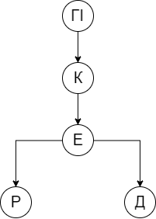
Для даного стартапу було обрано лінійну структуру підприємства, оскільки даний бізнес є достатньо дрібним на початку свого існування. Виконувана робота є простою і одноманітною, тому це найкраща організаційна структура для підприємтва.

Таблиця 4.36. Профіль посади
Генератор ідей
Основна освіта | Кандидат наук в області ІТ
Необхідний досвід роботи | Адміністрація ВНЗ
Завдання | Визначення основних потреб ВНЗ
Знання | Знання структури ВНЗ
Навички, вміння, ділові якості | Відповідальність, вміння професійно викладати думки
Особистісні якості | Організованість, діловитість
Мотивація (що можемо запропонувати) | Гідна заробітна плата

Координатор
Основна освіта | Бакалавр у сфері ІТ
Необхідний досвід роботи | Менеджер проектів
Завдання | Опрацювання доцільності ідей, визначення можливості їх застосування у системі, складання ТЗ
Знання | Знання побудови веб-систем
Навички, вміння, ділові якості | Відповідальність, вміння професійно викладати думки
Особистісні якості | Працьовитість, ініціативність
Мотивація (що можемо запропонувати) | Гідна заробітна плата, досвід роботи

Дослідник
Основна освіта | Бакалавр у сфері ІТ
Необхідний досвід роботи | Проектувальник веб-систем
Завдання | Побудова нових функцій веб-системи, складання документації проекту
Знання | OOP, ReactJS, PostgreSQL
Навички, вміння, ділові якості | Відповідальність, вміння введення технічної документації
Особистісні якості | Працьовитість, стресостійкість
Мотивація (що можемо запропонувати) | Гідна заробітна плата, удосконалення навичок

Експерт
Основна освіта | Бакалавр у сфері ІТ
Необхідний досвід роботи | Проектувальник веб-систем
Завдання | Побудова структури для впровадження нових функцій у систему
Знання | Symfony (PHP), OOP, ReactJS, PostgreSQL, DevOps
Навички, вміння, ділові якості | Навички із планування архітектури веб-систем
Особистісні якості | Креативність, винахідливість
Мотивація (що можемо запропонувати) | Гідна заробітна плата, удосконалення навичок

Реалізатор
Основна освіта | Бакалавр у сфері ІТ
Необхідний досвід роботи | розробник веб-систем
Завдання | Побудова нових функцій веб-системи
Знання | Symfony (PHP), OOP, PostgreSQL
Навички, вміння, ділові якості | Відповідальність
Особистісні якості | Працьовитість, надійність
Мотивація (що можемо запропонувати) | Гідна заробітна плата, досвід роботи, удосконалення навичок

ВИСНОВКИ
Дана магістерська дисертація, що присвячена темі для проектування та розробки архітектури інформаційної системи факультету на базі комплексу «KPI-Connect» та її концептуального розвитку, розроблена для реалізації структури функціонування бізнес-процесів ВНЗ з можливістю її розширення та створення нового функціоналу.
Проведено огляд підходів для реалізації подібних систем, підходи до створення машстабованих систем та архітектури з розширюваним функціоналом. Розглянуто технології, за допомогою яких можна реалізувати поставлені задачі. Також було розглянуто підходи до розробки програмних систем – TDD, ATDD, BDD підходи. Проаналізовано підходи до менеджменту таких систем та розглянуто інструменти до їх підтримки у процесі розробки та у продакшні.
У даній магістерській дисертації обрано найкращі підходи до реалізації такої архітектури. Обрано Symfony фреймворк для розробки API. Розглянуто фронтенд фреймворки для реалізації інтерфейсу користувача системи та обрано ReactJS фреймворк. Розроблено структуру функціональних частин системи на основі вимог до їх функціональності. Створено шаблони інтерфейсу користувача різних сторінок.
На основі структури організації бізнес-процесів ВНЗ розроблено гнучку базу даних, яка є основною частиною системи і дозволяє реалізацію різних функціональних частин в залежності від вимог ВНЗ.
Розроблена архітектура системи дозволяє створювати новий функціонал без змін існуючої структури та впроваджувати нові частини системи на основі існуючої структури.
У четвертому розділі магістерської дисертації розроблено підхід до створення стартап-проекту для продукту програмного забезпечення, що є архітектурою інформаційної системи факультету на базі комплексу «KPI-Connect» та її концептуального розвитку.
Розглянуто головну ідею системи та її функціонал, учасників і команду розробників системи, проаналізовано ринкові ризики впровадження такої системи та економічні підходи до розвитку проекту. Проаналізовано ринок збуту та конкурентів даної системи.
Також було розроблено маркетингові підходи та цільову аудиторію для реалізації системи на ринку збуту.
Виходячи з цього, система є унікальною за рахунок своєї гнучкої структури та легкості у розширенні функціоналу в залежності від навчальних потреб бізнес-процесів ВНЗ. Це надає можливість розвитку системи на ринку збуту та її позитивного впровадження.
У даній магістерській дисертації обрано найкращі підходи до реалізації такої архітектури. Обрано Symfony фреймворк для розробки API. Розглянуто фронтенд фреймворки для реалізації інтерфейсу користувача системи та обрано ReactJS фреймворк. Розроблено структуру функціональних частин системи на основі вимог до їх функціональності. Створено шаблони інтерфейсу користувача різних сторінок.
На основі структури організації бізнес-процесів ВНЗ розроблено гнучку базу даних, яка є основною частиною системи і дозволяє реалізацію різних функціональних частин в залежності від вимог ВНЗ.
Розроблена архітектура системи дозволяє створювати новий функціонал без змін існуючої структури та впроваджувати нові частини системи на основі існуючої структури.

CПИСОК ВИКОРИСТАНИХ ДЖЕРЕЛ
- Architecture approaches [Електронний ресурс]. – 2020. – Режим доступу до ресурсу: https://docs.microsoft.com/en-us/dotnet/architecture/serverless/architecture-approaches.
- RELATIONAL VS. NON-RELATIONAL DATABASES [Електронний ресурс] – 2020. – Режим доступу до ресурсу: https://www.pluralsight.com/blog/software-development/relational-vs-non-relational-databases.
- 10 Best Practices for Creating Effective Wireframes [Електронний ресурс]. – 2020. – Режим доступу до ресурсу: https://medium.com/design-with-figma/10-best-practices-for-creating-effective-wireframes-a7e1dc94125e.
- What is JavaScript? [Електронний ресурс]. – 2020. – Режим доступу до ресурсу: https://developer.mozilla.org/uk/docs/Learn/JavaScript/First_steps/What_is_JavJavaScr.
- Client-side vs. server-side rendering: why it’s not all black and white [Електронний ресурс]. – 2020. – Режим доступу до ресурсу: https://www.freecodecamp.org/news/what-exactly-is-client-side-rendering-and-hows-it-different-from-server-side-rendering-bd5c786b340d/.
- What is the Function of an IT Team? [Електронний ресурс] – 2020. – Режим доступу до ресурсу: https://freshservice.com/it-team.
- BDD vs TDD vs ATDD: Key Differences [Електронний ресурс] – Режим доступу до ресурсу: https://www.browserstack.com/guide/tdd-vs-bdd-vs-atdd.
- Методологія Agile [Електронний ресурс] – 2020. – Режим доступу до ресурсу: https://agile-scrum-kanban.ru/chto-takoe-agile.
- What Is Waterfall Project Management? [Електронний ресурс]. – 2020. – Режим доступу до ресурсу: https://hive.com/blog/waterfall-project-management/.
- Kanban Explained for Beginners | The Complete Guide [Електронний ресурс]. – 2020. – Режим доступу до ресурсу: https://kanbanize.com/kanban-resources/getting-started/what-is-kanban.
- JAVASCRIPT: ANGULAR, VUE, REACT. WHAT AND WHY? [Електронний ресурс] – 2020. – Режим доступу до ресурсу: https://telesens.co.uk/2020/09/javascript-angular-vue-react-what-and-why.
- Angular vs React vs Vue: Which Framework to Choose in 2020 [Електронний ресурс] – 2020. – Режим доступу до ресурсу: https://www.codeinwp.com/blog/angular-vs-vue-vs-react/.
- Adapter Pattern [Електронний ресурс]. – 2020. – Режим доступу до ресурсу: https://www.geeksforgeeks.org/adapter-pattern/.
- OpenAPI Specification [Електронний ресурс] – Режим доступу до ресурсу: https://swagger.io/specification/.
- S.O.L.I.D: The First 5 Principles of Object Oriented Design [Електронний ресурс] – 2020. – Режим доступу до ресурсу: https://www.digitalocean.com/community/conceptual_articles/s-o-l-i-d-the-first-five-principles-of-object-oriented-design.
- Symfony is a set of reusable PHP components and a PHP framework for web projects [Електронний ресурс] – 2020. – Режим доступу до ресурсу: https://symfony.com.
- MATERIAL-UI React components for faster and easier web development. Build your own design system, or start with Material Design. [Електронний ресурс] – 2020. – Режим доступу до ресурсу: https://material-ui.com/.
- Atomic Design Methodology [Електронний ресурс]. – 2020. – Режим доступу до ресурсу: https://atomicdesign.bradfrost.com/chapter-2/.
- Redux - A Predictable State Container for JS Apps [Електронний ресурс]. – 2020. – Режим доступу до ресурсу: https://redux.js.org.

